T.C.
AYDIN ADNAN MENDERES ÜNİVERSİTESİ
SAĞLIK BİLİMLERİ ENSTİTÜSÜ
EBELİK ANA BİLİM DALI
DOKTORA PROGRAMI
DR-2026-0008

DOĞUM SEKSEĞİ UYGULAMASININ DOĞUM SÜRECİ VE MEMNUNİYETİ ÜZERİNE ETKİSİ: RANDOMİZE KONTROLLÜ DENEYSEL ARAŞTIRMA

Pirozhan EKİN
DOKTORA TEZİ

DANIŞMAN
Prof. Dr. Zekiye KARAÇAM

AYDIN–2026

KABUL VE ONAY

T.C. Aydın Adnan Menderes Üniversitesi Sağlık Bilimleri Enstitüsü Ebelik Anabilim Dalı Doktora Programı çerçevesinde Pirozhan EKİN tarafından hazırlanan “Doğum Sekseği Uygulamasının Doğum Süreci ve Memnuniyeti Üzerine Etkisi: Randomize Kontrollü Deneysel Araştırma başlıklı tez, aşağıdaki jüri tarafından Doktora Tezi olarak kabul edilmiştir.
Tez Savunma Tarihi: 12.01.2026

Üye (T.D.) | : Prof. Dr. Zekiye KARAÇAM | Aydın Adnan Menderes Üniversitesi | … (imza) …
Üye | : Prof. Dr. Sevgi ÖZSOY | Aydın Adnan Menderes Üniversitesi | … (imza) …
Üye | : Dr. Öğr.Üyesi Gizem ÖZTÜRK | Aydın Adnan Menderes Üniversitesi | … (imza) …
Üye | : Doc. Dr. Gonca BURAN | Bursa Uludağ Üniversitesi | … (imza) …
Üye | : Doc. Dr. Ayca DEMİR YILDIRIM | Üsküdar Üniversitesi | … (imza) …

ONAY:
Bu tez Aydın Adnan Menderes Üniversitesi Lisansüstü Eğitim-Öğretim ve Sınav Yönetmeliğinin ilgili maddeleri uyarınca yukarıdaki jüri tarafından uygun görülmüş ve Sağlık Bilimleri Enstitüsünün ……………..……..… tarih ve ………………………… sayılı oturumunda alınan …………………… nolu Yönetim Kurulu kararıyla kabul edilmiştir.

Prof. Dr. Süleyman AYPAK
Enstitü Müdürü

TEŞEKKÜR

Yüksek lisanas ve doktora eğitimim boyunca bilgi, birikim ve tecrübelerini benimle her zaman paylaşan ve her türlü desteğini benden esirgemeyen değerli danışman hocam Sayın Prof.Dr. Zekiye KARAÇAM’a
Tez izleme komitemde değerli görüşleri ile araştırmaya yön veren ve bilgi birikimime katkı sağlayan değerli hocalarım, Sayın Prof. Dr. Sevgi ÖZSOY ve Sayın Doç. Dr. Gizem ÖZTÜRK’e
Tez savunma komitesinde yer alarak görüş ve önerileri ile tez çalışmama katkıda bulunan saygıdeğer hocalarım, Sayın Doç. Dr. Gonca BURAN ve Sayın Doç. Dr. Ayca DEMİR YILDIRIM’a
Yüksek lisans ve doktora eğitimim süresince bilgi ve desteklerini benden esirgemeyen Aydın Adnan Menderes Üniversitesi Ebelik Bölümü’nün tüm öğretim elemanlarına,
Doktora eğitimim süresince bana destek olan Aydın Kadın Doğum Çocuk hastalıkları Hastanesinde doğum salonundaki tüm ebe arkadaşlarıma
Tez aşamasında beni yalnız bırakmayan, her aşamasında yanımda olan beni destekleyen değerli arkadaşlarım Ferda AYDIN, Buket AKKURT, Yağmur KUL, İfaket KÖSE ve Bora YAKIŞIKLI’ya
Eğitim hayatım boyunca hep yanımda olan, beni her koşulda destekleyen başta annem Nuran EKİN kızkardeşlerim Gülistan EKİN, Fatma EKİN YALCIN olmak üzere canım aileme sonsuz teşekkür ederim.

İÇİNDEKİLER

KABUL VE ONAY i
TEŞEKKÜR ii
İÇİNDEKİLER iii
ŞEKİLLER DİZİNİ viii
RESİMLER DİZİNİ ix
TABLOLAR DİZİNİ x
ÖZET xi
ABSTRACT xiii
1. GİRİŞ
1.2. Amaç 5
1.3. Araştırmanın Hipotezleri 5
2. GENEL BİLGİLER 6
2.1. Doğumda Kullanılan Tıbbi Müdahaleler 6
2.2. Ağrı 7
2.3. Doğum Ağrısı 7
2.3.1. Doğum Ağrısının Fizyolojisi 8
2.3.2. Doğum Ağrısını Azaltmada Kullanılan Farmakolojik Yöntemler 9
2.3.3. Doğum Ağrısını Azaltmada Kullanılan Non-Farmakolojik Yöntemler 10
2.4. İntrapartum Dönemde Doğum Desteği 10
2.4.1. Duygusal Destek 11
2.4.2. Fiziksel Destek 12
2.4.3. Bilgilendirme Desteği 12
2.4.4. Savunuculuk Desteği 12
2.4.5. Benzer Grup Desteği 13
2.5. İntrapartum Dönemde Sürekli Bakım Sağlamada Ebenin Rol ve Görevleri 13
2.6. Doğum Memnuniyeti 15
3. GEREÇ VE YÖNTEM 17
3.1. Araştırma Türü 17
3.2. Araştırmanın Yapılacağı Yer ve Özellikleri 17
3.3. Araştırmanın Evren ve Örneklemi 18
3.3.1. Araştırmaya Dâhil Etme Kriterleri 18
3.3.2. Araştırmaya Dâhil Etmeme Kriterleri: 18
3.4. Veri Toplama Araçları: 19
3.4.1. Tanıtıcı Bilgi Formu (EK-1) 19
3.4.2. Doğum Gözlem Formu (EK-2) 19
3.4.3. Visual Analog Skala Formu (VAS) (Ek 3) 19
3.4.4. Doğum Memnuniyet Ölçeği Kısa Formu (DMÖ-K) (EK-4) 19
3.4.5. Doğum Sekseği Uygulaması Görüş ve Deneyim Formu (Ek-5): 20
3.5. Ön Uygulama 20
3.6. Randomisazyon 20
3.7. Körleme 23
3.8. Araştırmanın Uygulanması 23
3.8.1. Gebelerin Kayıt Edilmesi ve Tanıtıcı Bilgi Formunun Doldurulması 23
3.8.2. Müdahale Grubunun İzlem ve Bakımı 24
3.8.3. Kontrol Grubunun İzlem ve Bakımı 24
3.9. Verilerin Analizi 25
3.10. Araştırmanın Değişkenleri 26
3.11. Konunun Önemi / Beklenen Yararlar 27
3.12. Çalışmmanın Etik Yönü 27
3.13. Çalışmanın Güçlü ve Sınırlı yönleri 28
3.14. Çalışma Planı/Takvimi 28
3.15.1 Doğum Sekseği Uygulamasındaki Adımlar 32
1. Adım: Mobilizasyon 32
2. Adım: Doğum Taburesi 36
3. Adım: Mesanenin Boşaltılması 38
4. Adım: Hidroterapi 39
5. Adım: Mat (Pilates minderi) 41
6. Adım: Doğum Topu 44
7. Adım: Alternatif Terapi 47
4. BULGULAR 50
4.1. Kadınların Sosyo- Demografik Özellikleri 50
4.4. Kadınların Obstetrik Özelliklerine İlişkin Bilgiler 53
4.5. Doğum Eylemi Süresince Yapılan Müdahaleler 55
4.6. Doğum Süresi Boyunca Yapılan Müdahalelerin Doğum Süresine Etkisi 58
4.7. Doğum Eylemi ve Yenidoğana İlişkin Bilgiler 59
4.8. Müdahale Grubundaki Kadınların Doğum Sekseği Uygulamasına İlişkin Geri Bildirimleri 63
4.9. VAS ve DMTP Puan Ortalamaları 66
4.10. Doğum Eylemi Evrelerinin Sürelerinin Müdahale ve Kontrol Gruplarına Göre Dağılımı……………………………………………………………………………………………………..67
5. TARTIŞMA 69
5.1. Çalışmanın Sınırlılıkları 74
6. SONUÇ VE ÖNERİLER 75
6.1. Sonuçlar 75
6.2. Öneriler 76
KAYNAKLAR 78
EKLER 89
EK 1. Tanıtıcı Bilgi Formu 90
EK 2. Doğum Süreci ile İlgili Bilgiler 92
EK 3. Visual Analog Skala Formu (VAS) 95
EK 4. Doğum Memnuniyet Ölçeği Kısa Formu (DMÖ-K) 96
EK 5. Doğum Sekseği Uygulaması Görüş ve Deneyim Formu 97
EK. 6. Etik Kurul İzni 99
Ek.7. Kurum İzni 100
EK.8. Doğum Sekseği Adımlarını Uygulama İzni 101
EK.9. DMK-Ölceği Kullanma izni 102
EK.10. Bilgilendirilmiş Gönüllü Olur Formu Müdahale Grubu (BGOF) 103
EK.11. Bilgilendirilmiş Gönüllü Olur Formu Kontrol Grubu (BGOF) 107
ÖZ GEÇMİŞ 111

SİMGELER VE KISALTMALAR DİZİNİ

AWHONN | : Association of Women’s Health, Obstetric and Neonatal Nurses
DMÖ-K | : Doğum Memnuniyet Ölçeği Kısa Formu
DMTP | : Doğum memnuniyeti toplam puan
DSBF | : Doğum sonrası bilgi formu
DSÖ | : Dünya Sağlık Örgütü
FKA | : Fetal kalp atımı
IASP | : International Associstion for the Study of Pain)
NST | : Non-Stres Test
OECD | : Ekonomik Kalkınma ve İş Birliği Örgütü
SPSS | : Statistical Package for Social Sciences
TNSA | : Türkiye Nüfus ve Sağlık Araştırmaları
VAS | : Vizuel Analog Skala

ŞEKİLLER DİZİNİ
Şekil 1. | Consort akış diyagramı……………………………………………… | 22
Şekil 2. | Doğum sekseği uygulaması…………………………………………… | 31
Şekil 3. | Birinci adım mobilisazyon………………………………………………. | 33
Şekil 4. | İkinci adım doğum taburesi…………………………………………… | 38
Şekil 5. | Üçüncü adım mesanenin boşaltılması…………………………………… | 39
Şekil 6. | Dördüncü adım hidroterapi……………………………………………… | 40
Şekil 7. | Beşinci adım mat………………………………………………………… | 42
Şekil 8. | Altıncı adım doğum topu……………………………..………………… | 45
Şekil 9. | Yedinci adım alternatif terapi ……………………………………… | 48
Şekil 10. | Doğum süreci boyunca yapılan müdahalelerin kontrol ve müdahale gruplarına göre oranları…………………………………………………… | 57
Şekil 11. | Müdahale grubundaki kadınların doğum sekseği hakkında geri bildirimleri………………………………………………………………… | 64
Şekil 12. | Kadınların doğum sekseği deneyimleri…………………………………. | 65
Şekil 13. | Kadınların doğum memnuniyeti puan ortalamaları……………………… | 66
Şekil 14. | Doğum evreleri sürelerinin müdahale ve kontrol grubuna göre dağılımı… | 68

RESİMLER DİZİNİ

Resim 1. | Merdivende yanlamasına yürüme……………………………………….. | 34
Resim 2. | Gebenin çömelmesi için kullanılan doğum taburesi…………………….. | 35
Resim 3. | Araştırmacı ebe ile çömelme hareketi ………………………………….. | 35
Resim 4. | Doğum taburesi………………………………………………………… | 36
Resim 5. | Doğum destekçisinin yardımı doğum taburesinde çömelme…………… | 37
Resim 6. | Doğum destekçisinin yardımı ile derin çömelme……………………… | 37
Resim 7. | Suda doğum örnekleri………………………………………………… | 41
Resim 8. | Suda doğum örnekleri………………………………………………… | 41
Resim 9. | Matta hareket Örneği…………………………………………………… | 43
Resim 10. | Çalışmaya katılan gebe ile matta yapılan hareket……………………… | 43
Resim11. | Mat ile ve pilates topu ile hazırlanan ortam……………………………… | 44
Resim 12. | Reboza tekniği………………………………………………………… | 44
Resim 13 a. | Pilates topu üzerinde yapılan hareketler………………………………… | 45
Resim 13 b. | Pilates topu üzerinde yapılan hareketler……………………………… | 45
Resim 14. | Pilates topu üzerinde gebeye hareketlerin gösterilmesi………………… | 46
Resim 15. | Gebenin pilates topu üzerinde hareket yapması……………………… | 47
Resim 16 a. | Gebeye masaj yapılması……………………………………………… | 48
Resim 16 b. | Gebeye masaj yapılması………………………………………………… | 48

TABLOLAR DİZİNİ

Tablo 1. | Çalışma planı……………………………………………………………… | 29
Tablo 2. | Kadınların yaş ortalamalarının müdahale ve kontrol gruplarına göre dağılımları………………………………………………………………… | 50
Tablo 3. | Kadınların ve eşlerinin sosyo-demografik özelliklerinin müdahale ve kontrol gruplarına göre dağılımı ………………………………………….. | 51
Tablo 4. | Kadınların gebeliklerine ilişkin bazı özelliklerinin müdahale ve kontrol gruplarına göre dağılımı…………………………………………………… | 53
Tablo 5. | HypnoBirthing ve kontrol gruplarının tanıtıcı özelliklerine göre dağılımı. | 54
Tablo 6. | Doğum eylemi süresince yapılan müdahalelerin müdahale ve kontrol gruplarına göre dağılımı…………………………………………………… | 55
Tablo 7. | Doğumda yapılan müdahalelerin toplam doğum süresine etkisine göre dağılımı……………………………………………………………………. | 58
Tablo 8. | Doğum eylemi ve yenidoğana ilişkin bilgilerin müdahale ve kontrol gruplarına göre dağılımı…………………………………………………. | 59
Tablo 9. | Yenidoğan fiziksel ölçümlerinin müdahale ve kontrol grubuna göre dağılımı | 62
Tablo 10. | Müdahale grubundaki kadınların doğum sekseği uygulaması hakkındaki geri bildirimleri……………………………………………………………. | 63
Tablo 11. | VAS ve DMTP puan ortalamalarının çalışma ve kontrol gruplarına göre dağılımı………………………………………………………………………… | 66
Tablo 12. | Doğum eyleminin birinci, ikinci ve üçüncü evre sürelerinin müdahale ve kontrol grubuna göre dağılım…………………………………………… | 67

ÖZET

DOĞUM SEKSEĞİ UYGULAMASININ DOĞUM SÜRECİ VE MEMNUNİYETİ ÜZERİNE ETKİSİ: RANDOMİZE KONTROLLÜ DENEYSEL ARAŞTIRMA
Ekin P. Aydın Adnan Menderes Üniversitesi Sağlık Bilimleri Enstitüsü, Ebelik Programı Doktora Tezi, Aydın 2026.
Amaç: Çalışmanın amacı, doğum sekseği uygulamasının doğum süresi, doğum müdahaleleri, doğum ağrısı ve memnuniyeti üzerine etkisini belirlemektir.
Gereç ve Yöntem: Araştırma randomize kontrollü deneysel olarak, 01.01 2024 ve 31.12.2025 tarihleri arasında Aydın Kadın Doğum ve Çocuk Hastalıkları Hastanesi’nin doğum salonunda yapılmıştır. Araştırmanın örneklemine gebeliğinin 37-42. haftasında olan ve normal doğum için yatışı yapılan 110 primipar gebe (müdahale grubu: 55 ve kontrol grubu: 55) alınmıştır. Verilerin toplanmasında Tanıtıcı Bilgi Formu, Doğum Eylemi Gözlem Formu, Visual Analog Skala, Doğum Memnuniyet Ölçeği Kısa Formu, Doğum Sekseği Uygulaması Görüş ve Deneyim Formu kullanılmıştır. Veriler tanımlayıcı istatistikler, Ki- kare testi, t testi ve Mann–Whitney U testi ve çoklu doğrusal regrasyon ile analiz edilmiştir.
Bulgular: Müdahale grubundaki kadınlarda doğuma müdahale oranının daha az olduğu (müdahale: %55,6 ve kontrol: %74,1), doğumda ağrı (6,82±1,37) ve doğum memnuniyeti puan ortalamalarının (23,66±3,14) kontrol grubundakilerden (sırası ile 7,88±3,83ve 22,00±3,20) daha az olduğu olduğu saptanmıştır (sırası ile χ²=4,060; p=0,044; t= -0,06; p<0,001; t=-2,731, p=0,004). Müdahale grubundaki kadınların doğum eyleminin birinci evresinin süre ortalamasının (329,13±137,00) kontrol grubuna (407,26±222,00) göre daha kısa olduğu (t=1,667; p=0,030); ancak ikinci ve ücüncü evre sürelerinin benzer olduğu saptanmıştır. Doğum sekseği uygulamasının toplam doğum süresini anlamlı düzeyde azaltığı belirlendi (t=-2,567, p= 0,026). Doğum sekseği uygulanan kadınların en çok beğendikleri hareketlerin sırasıyla mobilisazyon, doğum topu, doğum taburesi, sakral masaj, mesanenin boşaltılması, mat ve hidrotrepi olmuştur. Müdahale ve kontrol grupları bebek sağlık göstergeleri bakımından benzer idi.
Sonuç: Bu çalışmada doğum sekseği uygulamasının doğumda müdahale, ağrı, memnuniyet ve sürenin iyileştirdiği, bebek sağlığını etkilemedeği sonuçları elde edilmiştir.

Anahtar Kelimeler: Doğum, Doğum memnuniyeti, Doğum sekseği, Doğum Süreci, Ebelik

.

ABSTRACT

THE EFFECT OF LABOUR HOPSCOTCH APPLİCATİON ON BİRTHİNG PROCESS AND SATİSFACTİON: A RANDOMİZED CONTROLLED EXPERİMENTAL STUDY

Ekin, P. Aydın Adnan Menderes University, Institute of Health Sciences, Midwifery Program, Doctoral Thesis, Aydın, 2026.

Objective: The aim of this study was to determine the effects of the labor hopscotch on labor duration, labor interventions, labor pain, and labor satisfaction.
Material and Methods: The study is being conducted as a randomized controlled trial in the delivery room of Aydın Obstetrics and Gynecology and Pediatric Diseases Hospital, registered between January 1, 2024 and December 31, 2025. The study sample consisted of 110 primiparous pregnant women (intervention group: 55 and control group: 55) who were in the 37th-42nd week of pregnancy and admitted to the hospital for normal delivery. The following instruments were used to collect data: Demographic Information Form, Labor Observation Form, Visual Analog Scale, Birth Satisfaction Scale Short Form, and Birth Skip Test Application Opinion and Experience Form. Data were analyzed using descriptive statistics, Chi-square test, t-test, Mann–Whitney U test, and multiple linear regression.
Results: It was found that women in the intervention group had a lower rate of childbirth intervention (intervention: 55.6% and control: 74.1%), lower mean pain during childbirth (6.82±1.37) and lower mean childbirth satisfaction scores (23.66±3.14) compared to the control group (7.88±3.83; 22.00±3.20, respectively) (χ²=4.060; p=0.044; t=-0.06; p<0.001; t=-2.731, p=0.004, respectively). The mean duration of the first stage of labor in the intervention group (329.13±137.00) was shorter than in the control group (407.26±222.00) (t=1.667; p=0.030); however, the duration of the second and third stages was similar. It was determined that the birthing hopscotch exercise significantly reduced the total labor time (t=-2.567, p=0.026). The most preferred exercises among women who underwent birthing hopscotch were, in order, mobilization, birthing ball, birthing stool, sacral massage, bladder emptying, mat, and hydrotherapy. The intervention and control groups were similar in terms of infant health indicators.
Conclusion: This study found that the use of the birthing hopscotch technique improved intervention, pain, satisfaction, and duration during childbirth, and did not affect infant health.
Keywords: Birth, Birth satisfaction, Labour Hopscotch, Birth Process Midwifery

- GİRİŞ

1.1. Problemin Tanımı ve Önemi
Doğum eylemi, uterusun düzenli olarak kasılması sonucu servikste dilatasyon ve efasman oluşması ile fetüs ve eklerinin dışarıya atıldığı fizyolojik bir süreçtir (Birgili, 2020; Hundley ve diğerleri, 2020; Espinosa ve diğerleri, 2022; Şatır ve diğerleri, 2018). Birçok toplumda, gebelik ve doğum doğal bir süreç olarak kabul edilir. Gebelik bir kadının vücudunun sağlıklı fonksiyonun iyi olduğunu gösterir ve çoğu kadın için en özel ve güzel yaşam deneyimlerinden biri olarak kabul edilmektedir (Liepinaitiene ve diğerleri, 2023). Geçmiş yıllarda kadınlar doğumlarını, evde tek başlarına ya da yaşadıkları toplumda bilge kadın olarak görülen ve tıbbi eğitimi olmayan kadınlar eşliğinde yapmaktaydılar (Şahin ve Erenel, 2019; Yuill ve diğerleri, 2020). Geçmişten günümüze doğumların gerçekleştiği ortam evden hastaneye; doğuma yardım eden kişiler ise bilge kadın, kardeş ve eşten ebe, doktor ve hemşirelere doğru değişim göstermiştir. Bu süregelen değişimle birlikte doğum fizyolojik süreçten uzaklaşarak zamanla medikalize edilmiştir. Doğumların medikalize edilmesi ile birlikte anne ve bebek ölüm oranlarında belirgin bir azalma görülmüş, toplumun sağlığını gelişimine de uzun vadade katkı sağlamıştır (Şahin ve Erbil, 2019). Ayrıca doğumun medikalizasyonu gebelere birtakım avantajlar da sunmaktadır. Bu avantajlar, hastanelerde kadınlara sunulan otelcilik hizmetleri, evde yapması gereken işlerden uzakta dinlenme fırsatı bulmaları ve ağrısız doğum tekniklerini tercih etmeleri olmuştur (Vural ve Erenel, 2017). Ancak hızla artan medikalizasyon uygulamaları, zamanla doğumu fizyolojik süreçten uzaklaştırmış ve çeşitli müdahaleler ile tıbbileştirilmiştir (Angolile ve diğerleri, 2023). Doğumda yapılan müdahalelerin azaltılması için bazı yöntemlerden yararlanılmaktadır. Bu yöntemlerden biri de doğum sekseğidir.
Son yıllarda tüm dünyada, doğumda kullanılacak müdahalelerin anne ve bebek sağlığını geliştiren kanıtlara dayandırılması ve fizyolojik süreçlerin desteklenmesine daha fazla vurgu yapılması yönünde çağrılar yapılmaktadır (Esencan ve Daştan, 2023). Ancak günümüzde sezaryen, epidural anestezisi, doğumu hızlandırmak için kullanılan indüksiyon yöntemleri (oksitosin, prostaglandin, amniyotomi), sürekli fetal monitörizasyon (EFM), epizyotomi, forsebs ve vakum gibi müdahalelerin yaygın bir şekilde kullanıldığı gözlenmektedir (Esencan ve Daştan, 2023; Tilden ve diğerleri, 2022; Torloni ve diğerleri, 2023). Dünya Sağlık Örgütü (DSÖ), 1985’den itibaren tıbbi zorunluluk oranlarını dikkate alarak sezaryen doğumların %10-15 arasında olması gerektiğini ifade etmektedir (DSÖ, 2018). Günümüzde sezaryen doğum oranının evrensel olarak giderek artış gösterdiği gözlenmektedir. Bu istikrarlı artış, riskleri ve maliyeti nedeniyle endişeye neden olmaktadır (Angolile ve diğerleri, 2023; Bohren ve diğerleri, 2019; Filiz, 2020). DSÖ’nün sezaryen ile doğum oranları verilerinde, dünya genelinde ve kıta bazında, en yüksek sezaryen doğum oranının %42,9 ile Güney Amerika’da ve en düşük de %7,3 ile Afrika’da olduğu bildirilmiştir (DSÖ, 2017). Ekonomik Kalkınma ve İş Birliği Örgütü’ne (Organisation for Economic Cooperation and Development [OECD]) verilerine göre sezaryen oranları Finlandiya, İsveç, İsrail, Hollanda, Norveç ve İzlanda’da %15-17 arasında olup, genel olarak bu ülkelerin sezaryen doğum açısından en düşük oranlara sahip olan ülkeler arasında yer aldığı bildirilmiştir (OECD, 2017). Bunun yanı sıra Şili, Meksika ve Türkiye’de her iki doğumdan birinin sezaryenle gerçekleştiği belirtilmektedir (OECD, 2017). OECD tarafından en son yayınlanan raporda ülkemiz %54.9 sezaryen doğum hızı ile birinci sırada yer almakta ve ülkemizi %45 ile Kore ve %38.9 ile Polonya’nın takip ettiği görülmektedir (OECD, 2021). Ülkemizde sezaryen oranlarını gösteren son verilere baktığımızda ise, yıllar içerisinde giderek arttığı gözlenmektedir. Türkiye Nüfus ve Sağlık Araştırması (TNSA)’nın son üç verisine göre; 2008’te %37’ye, 2013’te %48,0’a ve 2018’de %52’ye yükseldiği görülmüştür (TNSA, 2008, 2013, 2018). Aynı şekilde T.C. Sağlık Bakanlığı Sağlık İstatı̇stı̇klerı̇ Yıllığı verilerine göre ise, 2019’ da sezaryen oranı %54,4, 2020’de %57,3 2021’de %58,4 ve 2022 yılında %60,1’e yükselmiştir (Sağlık İstatı̇stı̇klerı̇ Yıllığı, 2019, 2020, 2021, 2022).
Sezaryen doğumları iri bebek, plasental bozukluklar, distosi, fetal distres gibi acil durumlarda hayat kurtarıcı iken, gereksiz yapıldığında uzun ve kısa vadede anne bebekte sıkıntılara sebep olmaktadır (Başar ve Sağlam, 2018). Ülkemizde yapılan retrospektif bir çalışmada, bir hastanede dört yıllık sezaryen oranı ve nedenleri incelenmiş, sezaryen oranı %31,4 iken, sezaryen sebebleri %53,8 bir veya birden fazla geçirilmiş sezaryen ameliyatı, %15,2 baş pelvis uyuşmazlığı, %14,3 fetal distres olduğu tespit edilmiştir (Uckan ve Uckan, 2020). Sezaryen doğumun anne açısından en önemli komplikasyonları, kanama, enfeksiyon, pıhtılaşma bozuklukları, mesane ve barsak travması, özellikle obezite gebelerde sezaryen sonrası yara yeri enfeksiyonu ve paspartum depresyon riski artmaktadır (Sharma ve diğerleri, 2018; Esencan ve Daştan, 2023). Yenidoğan açısından riskler ise neonatal respiratuar distres, emzirme problemleri ve bebek annenin florasından yeteri kadar faydalanmadığı için obezite metabolik hastalık riskleri artmaktadır (Sharma ve diğerleri, 2018; Esencan ve Daştan, 2023).
Doğumda yapılan müdahaleler doğumun doğal sürecini bozmaktadır. Doğumda indüksiyon uygulamaları en sık yapılan müdaledir ve dünya genelinde tüm gebeliklerin yaklaşık %20 ile %30 oranında uygulandığı bilinmektedir (National Institute for Health and Care Excellence, 2014b). Ancak, DSÖ, indüksiyonu 41. gebelik haftasından önce anne ve bebek sağlığı, gebeliğin süreci ile ilgili herhangi bir komplikasyon olmadığı sürece önermemektedir (DSÖ, 2022). Doğum indüksiyonu gelişmiş ülkelerde gelişmekte olan ülkelere göre daha yaygın olarak uygulanmaktadır (Bay ve Bulut, 2020; Ryan ve Mccarthy, 2016; Baştarcan ve Şahin, 2022). DSÖ verilerine göre, doğumların %9,6’sında doğum eylemi indüksiyonunun uygulandığı gösterilmiştir. Doğum indüksiyon oranlarının Afrika ülkelerinde (en düşük: Nijer, %1,4), Asya ve Latin Amerika ülkelerine (en yüksek: Srilanka, %35,5) göre daha düşük olduğunu tespit edilmiştir (DSÖ, 2018). Ülkemizde yapılan güncel bir çalışmada kadınlara %88,9 oranında doğum indüksiyonu uygulandığı, uygulanan indüksiyon yöntemlerinden %10,6’sının oksitosin, %42,9’unun amniyotomi ve %8,9’unun vajinal prostaglandin olduğu rapor edilmiştir (Bal Şaraldı ve diğerleri, 2023).
Dünya genelinde artan sezaryen ve doğum sürecine yönelik tıbbi müdahale oranları, kadınlar için fizyolojik doğumu destekleyen kanıta dayalı yenilikçi uygulamaların geliştirilmesi ve yaygınlaştırılması gerekliliğini gündeme getirmiştir. Bu kapsamda, fizyolojik doğumu kolaylaştırmayı ve kadının doğum sürecindeki aktif rolünü güçlendirmeyi amaçlayan uygulamalardan biri, İrlanda’da toplum ebesi Sinead Thompson tarafından 2015 yılında geliştirilen “Doğum Sekseği (Labour Hopscotch)” uygulamasıdır. Doğum Sekseği, kadınların ve doğum partnerlerinin doğum sırasında kullanabileceği görsel bir rehber olarak tasarlanmış olup, aynı zamanda ebelerin fizyolojik doğumu destekleyici bakım sunmalarını kolaylaştırmayı hedeflemektedir (Carroll ve diğerleri, 2022). Doğum Sekseği Uygulaması, İrlanda’da 19 hastanede ve birçok Avrupa ülkesinde doğum bakımında kullanılmakta olup, doğum sürecini çocukların aşina olduğu seksek oyununun adımlarına benzer şekilde yapılandırmaktadır. Her adım, görsel olarak bebek ayak izleriyle desteklenmekte ve bu sayede kadının doğum süreci boyunca aktif kalması, sürecin merkezinde yer alması ve doğumun fizyolojik ilerleyişine odaklanması teşvik edilmektedir (Carroll ve diğerleri, 2022). Uygulama, kadının hareketliliğini artırarak optimal fetal pozisyonlamayı desteklemeyi amaçlamakta ve doğumun doğal seyrini kolaylaştırmayı hedeflemektedir. Uygulamanın temel amaçları arasında, doğumda gereksiz tıbbi müdahalelerin azaltılması, kadının doğum süreci boyunca desteklenmesi, kadın ve doğum destekçilerinin bilgilendirilerek güçlendirilmesi yer almaktadır (Carroll ve diğerleri, 2022). Doğum Sekseği; yedi adımdan oluşan, her adımda dört farklı aktivite içeren ve her basamağın en az 20 dakika sürdüğü görsel bir araçtır. Bu adımlar; hareket, pozisyon değişikliği, masaj ve gevşeme teknikleri gibi uygulamaları içermekte olup, kadının doğum boyunca aktif katılımını desteklemektedir. Gebeler, uygulamayı gebeliğin 28. haftasından itibaren ev ortamında öğrenmeye başlayabilmekte, doğum sırasında ise görsel materyaller aracılığıyla odaklanmaları artırılmaktadır.
Carroll ve arkadaşları (2022) tarafından yapılan kesitsel bir çalışmada, gebelerin Doğum Sekseği Uygulamasına ilişkin değerlendirmeleri incelenmiş; doğum topu, doğum taburesi ve su terapisi uygulamanın en faydalı adımları olarak belirlenmiştir. Ayrıca uygulamanın, kadının doğumda aktif olmasını desteklediği ve doğum sürecinde birincil rol üstlenmesini güçlendirdiği bildirilmiştir. Aynı çalışmada ebelerin uygulamaya ilişkin deneyimleri de değerlendirilmiş; ebelerin doğuma gelen gebelere Doğum Sekseği Uygulamasını daha etkin şekilde tanıtmaları, adımların açık ve anlaşılır biçimde açıklanması ve uygulamanın yaygınlaştırılabilmesi için ebelere yönelik eğitimlerin artırılması gerektiği vurgulanmıştır (Carroll ve diğerleri, 2022). Bununla birlikte, Doğum Sekseği Uygulamasına ilişkin mevcut çalışmaların sınırlı olması, konuya yönelik daha fazla bilimsel kanıta gereksinim olduğunu göstermektedir. Özellikle sezaryen oranlarının yüksek olduğu ülkelerde, bu uygulamanın uygulanabilirliğinin ve etkinliğinin değerlendirilmesi önem taşımaktadır. Bu doğrultuda planlanan çalışmanın, sezaryen oranlarının ve doğum müdahalelerinin azaltılmasına, doğum ağrısının yönetimine ve kadınların doğum memnuniyetinin artırılmasına katkı sağlaması beklenmektedir.

1.2. Amaç
Bu çalışmanın amacı, doğum sekseği uygulamasının doğum süreci (doğum eyleminin birinci, ikinci ve üçüncü evlerinin süreleri), doğum müdahaleleri (indüksiyon, amniotomi, epizyotomi, perineal travma, vakum, forseps ve acil sezaryen), doğum ağrısı ve memnuniyeti üzerine etkisini belirlemektir.

1.3. Araştırmanın Hipotezleri
H01: Doğum Sekseği Uygulaması sonrası müdahale ve kontrol grupları arasında doğum müdahaleleri (indüksiyon, amniotomi, epizyotomi, perineal travma, vakum, forseps ve acil sezaryen) bakımından fark yoktur.
H02: Doğum Sekseği Uygulaması sonrası müdahale ve kontrol grupları arasında doğum eyleminin birinci, ikinci ve üçüncü evresinin süreleri bakımından fark yoktur.
H03: Doğum Sekseği Uygulaması sonrası müdahale ve kontrol grupları arasında doğum ağrısı ve memnuniyeti bakımından fark yoktur.

- GENEL BİLGİLER

Doğum her kadının hayatında en mutlu, heyecanlı ve en unutulmaz anlarından biri olarak kabul edilmektedir (Erickson ve Carlson, 2022; Liepinaitiene ve diğerleri, 2023). Doğum, kadının yaşamının en temel biyolojik süreçlerinden biri olup, sadece fizyolojik bir olay değil, aynı zamanda psikolojik, sosyal ve kültürel bir deneyimdir (Aktaş ve Öztürk Can, 2019; Espinosa ve diğerleri, 2022; Hundley ve diğerleri, 2020). Doğum sürecinde yapılan müdahalelerin kadın ve çocuk sağlığı üzerinde kısa ve uzun süreli etkileri bulunmaktadır (Erenel ve Çiçek, 2018). DSÖ, doğumun doğal bir süreç olduğunu ve mümkün olduğunca müdahaleden uzak, destekleyici bakım verilerek gerçekleşmesi gerektiğini vurgulamaktadır (DSÖ, 2023).
Günümüzde modern tıp uygulamaları sayesinde anne ve bebek ölümleri önemli ölçüde azalmış olsa da, doğum eylemine yapılan gereksiz tıbbi müdahaleler hem anne hem de yenidoğan sağlığı üzerinde olumsuz sonuçlar oluşturmaktadır (Erenel ve Çicek, 2018; Girgin ve diğerleri, 2024). Türkiye’de sezaryen oranlarının %60’ın (Sağlık Bakanlığı, 2022; Topaktaş ve Beylik, 2024) ve indüksiyon oranlarının %80’in (Bal Şaraldı ve diğerleri, 2023) üzerinde olması, müdahalelerin rutin hale geldiğini göstermektedir.

2.1. Doğumda Kullanılan Tıbbi Müdahaleler
Modern doğum uygulamalarında, çeşitli tıbbi müdahaleler doğumda medikalizasyon olarak bilinmekte ve sıklıkla rutin prosedürler haline geldiği görülmektedir (Girgin ve diğerleri, 2024). Doğumda müdahale, maternal ve fetal riskli bir durumun varlığında doğum eylemini güvenli bir şekilde gerçekleştirmek veya hızlandırmak için kullanılan yöntemlerden oluşmaktadır (Erenel ve Çicek, 2018). Doğumda uygulanan tıbbi uygulamaların genellikle, herhangi bir endikasyon varlığında, örneğin baş pelvis uyuşmazlığı, bebeğin geliş pozisyonu, iri bebek veya annenin artık etkin ıkınamadığı ve tükendiği noktada, fetal distresin de eşlik ettiği anne ve yenidoğanın olumsuz etkilendiği durumlarda faydalı olmakta, aksi halde gereksiz tıbbi müdahaleler hem annenin hem de bebeğin sağlığını riske atmaktadır (Şahin ve Erbil, 2019; Hotton ve diğerleri, 2021).
Doğumlarda herhangi bir tıbbi müdahale gerekmediği halde medikalizasyonun artmasında, hekim ve ebelere açılan davalar, teknolojinin gelişimi ile kullanılan pratik yöntemler, sağlık çalışanlarının bu durumu eğitim amacıyla kullanması, hastanelerin otelcilik hizmetleri gibi belli başlı birçok faktör neden olmaktadır (Angolile ve diğerleri, 2023; Şahin ve Erbil, 2019). Gebenin doğumhaneye kabulü ile invaziv girişimlerin başlaması, sürekli elektronik fetal monitör uygulaması, sık vajinal muayene yapılması, kadının aç bırakılması, indüksiyon, amniyotomi, epizyotomi, fundal basınç, epidural anestezi gibi doğumu hızlandırmak amacıyla yapılan uygulamalar ile anne adayı ileri düzeyde medikalize edilmektedir (Esencan ve Daştan, 2023; Karakoç ve diğerleri, 2020; Şahin ve Erbil, 2019; Hofmeyr ve diğerleri, 2017). Ayrıca sezaryen de doğum eyleminde uygulanan ve özellikle bazı durumlarda kadın ya da hekim isteğine bırakılan tıbbi müdahalelerin başında yer almaktadır (Başer ve Sağlam, 2018; Şahin ve Erbil, 2019). Ülkemizde sağlık istatistiği yıllığına göre 2021’de %60,9 olan sezaryen oranı 2022’de %62,8’e; primipar sezaryen oranı ise 2021’de %30,3’ten %32,5’e yükselmiştir (T.C. Sağlık Bakanlığı, 2024). Diğer yandan, yapılan bir çalışmada da doğumda indüksiyon uygulamasının acil sezaryen doğumları arttırdığı bildirilmiştir (Bal Saraldı ve diğerleri, 2023).

2.2. Ağrı
Ağrı, Uluslarası Ağrı Araştırmaları Derneği (IASP; International Association for the Study of Pain) tarafından var olan, olası doku hasarına eşlik eden veya bu hasar ile tanımlanabilen, hoşa gitmeyen duyusal ve emosyonel deneyim ve bir korunma mekanizması olarak tanımlanmaktadır (IASP, 2024). Türk Dil Kurumu (TDK)’nun tanımına göre ise ağrı, “sinir uçlarının şiddetli biçimde uyarılmasıyla ortaya çıkan, vücudun herhangi bir yerinde oluşan rahatsızlık hissi”dir (TDK, 2025).

2.3. Doğum Ağrısı
Doğum ağrısı bilinen en şiddetli ağrı olarak tanımlanmaktadır ve kadınların yaşamları boyunca en önemli deneyimlerinden biri haline gelmektedir (Czech ve diğerleri, 2018; Amiri ve diğerleri, 2019). Doğum ağrısı her kadın için benzersiz ve bireysel bir deneyimdir. Kadınların doğum ağrısına gösterdiği tepkiler, doğum eyleminin gerçekleştiği koşullara, kadının ailesinden ve kültürel geçmişinden, kadının gebeliğinde ve doğum eylemi sırasında ona sağlanan bakım ve destekten dolayı değişkenlik gösterebilir (Özsoy ve diğerleri, 2018; Buran ve Aksu, 2022; Taşkın, 2020). Doğum ağrısı vucuttaki diğer ağrılardan farklı olarak, patolojik bir ağrı değildir, tam tersi uterin kontraksiyonlar sayesinde fetus ve eklerinin dışarı atılması kasılma tarzında hissedilen fizyolojik bir süreçtir (Amiri ve diğerleri, 2019; Chang ve diğerleri, 2022).

2.3.1. Doğum Ağrısının Fizyolojisi
Doğum ağrısı, bir kadının yaşamı boyunca deneyimleyebileceği en şiddetli ağrılardan biri olarak tanımlanmakta olup, ortalama ağrı düzeyleri açısından kemik kırığı ve şiddetli diş ağrısı ile karşılaştırılabilmektedir (Amiri ve diğerleri, 2019). Bununla birlikte doğum ağrısı, doğumun doğal ve biyolojik bir süreç olmasına bağlı olarak ortaya çıkan fizyolojik bir yanıt olarak kabul edilmektedir (Zuarez-Easton ve diğerleri, 2023). Doğumun birinci evresinin erken aşamalarında hissedilen ağrı, temel olarak visseral kökenlidir. Visseral ağrı; künt, iyi lokalize edilemeyen, aralıklı özellik gösteren ve myelinsiz C lifleri aracılığıyla iletilen bir ağrı türü olarak tanımlanmaktadır (Wang ve diğerleri, 2024). Birinci evrede ortaya çıkan bu ağrı, alt uterin segment kasılmaları ve servikal dilatasyon sonucunda gelişmektedir. Erken dönemde uyarıların iletimi ağırlıklı olarak T11–T12 spinal düzeyleriyle sınırlıyken, doğum eylemi ilerledikçe ağrı iletimi T10–L1 segmentlerine doğru yayılım göstermektedir (Zuarez-Easton ve diğerleri, 2023). Bu evrede ağrının temel kaynağı serviks, uterus ve adnekslerden köken almakta; uyarılar T10–L1 düzeyindeki posterior sinir köklerinin ganglionlarına ulaşan sempatik lifler aracılığıyla merkezi sinir sistemine iletilmektedir (Boselli ve diğerleri, 2021; Nori ve diğerleri, 2023). Uterusun her kasılmasıyla birlikte serviks üzerine iletilen basınç, servikal gerilmeye yol açmakta ve bu durum ağrının şiddetini artırmaktadır. Bu dönemde hissedilen ağrı, bel ve sırt bölgesinden bacaklara doğru yayılabilen, lokalizasyonu zor ve doğum eylemi ilerledikçe giderek artan bir özellik göstermekte olup, gebeler tarafından yoğun bir acı olarak tanımlanmaktadır (Taşkın, 2021; Buran ve Aksu, 2022).
Doğumun ikinci evresinde gelen kasılma dalgaları ile somatik ağrı oluşur. Somatik ağrı, süreklilik gösteren, çok şiddetli, net olan, iyi yerleşen, myelinli A delta lifleri ile taşınan ağrıdır (Callahan ve diğerleri, 2023). Doğumun ikinci evresinde, ağrı pelvik organların gerilmesi ve çekilmesinden kaynaklanır. Pudendal sinir, ağrı sinyallerini spinal S2 ila S4 düzeyinde bulunan posterior sinir köklerinin ganglionlarına iletmekten görevlidir (Kountanis ve diğerleri, 2022). Doğumun ikinci evresinde, ağrı hissi, fetüs aşağı inerken perineal yapıların gerilmesiyle ortaya çıkar. Uterin hipoksi ve fetüsün önde gelen kısmının servikse, vajinaya ve perineye geçerken uyguladığı kuvvetle oluşan gerilmedeki hissedilen ağrı mevcut ağrıya eklenir (Kountanis ve diğerleri, 2022; Zuarez-Easton ve diğerleri, 2023; Callahan ve diğerleri, 2023). Doğumun ücüncü evresinde oluşan ağrı, plasenta ve eklerinin atılmasından annenin durumunun stabil olmasına kadar geçen sürede oluşan ağrıdır (Taşkın 2021).
Doğum ağrısının karmaşıklığını anlamak için sadece fizyolojisini bilmek yeterli değildir (Amiri ve diğerleri, 2019). Çünkü doğum ağrısı fizyolojinin ötesinde kadının psikolojik ve sosyo-kültürel unsurlarınında anlaşılmasını gerektirir (Callahan ve diğerleri, 2023). Fizyolojik bir bakış açısından, uterus kasılmaları ve servikal dilatasyon doğum ağrısının ana nedenleridir. Çünkü ağrı reseptörlerini (nosiseptörler) aktive eder ve beyne sinyaller gönderir (Zuarez-Easton ve diğerleri, 2023). Doğum ağrısının yoğunluğu kadınlar arasında, aynı kadındaki farklı doğumlar arasında büyük ölçüde değişebilir, bebeğin pozisyonu, boyu ve kilosu ve doğum hızı gibi çeşitli faktörlerden etkilenir (Stjernholm ve diğerleri, 2021). Psikolojik düzeyde, doğum ağrısı bir kadının duygularından, beklentilerinden ve önceki deneyimlerinden etkilenir (Nori ve diğerleri, 2023). Korku ve kaygı, gerginliği ve direnci artırarak ağrı algısını artırabilir. Güven, rahatlama, doğumlarında kontrol hissi ve sürekli destek durumunda, şiddetli ağrıya neden olma olasılığı daha düşük olduğundan, kadınların başa çıkma ve olumlu bir doğum deneyimi yaşama olasılığı da daha yüksektir (Stjernholm ve diğerleri, 2021). Doğum için psikolojik hazırlık analjezi ihtiyacını azaltabilir ve ağrı yönetiminden duyulan memnuniyeti artırabilir (Navarro-Prado ve diğerleri, 2022; Zuarez-Easton ve diğerleri, 2023; Özsoy ve diğerleri, 2018). Sosyo-kültürel faktörler, kültürel inançlar ve doğuma yönelik toplumsal tutumlar bir kadının beklentilerini ve başa çıkma yöntemini etkileyebilir (Navarro-Prado ve diğerleri, 2022). Bazı kültürlerde doğum ağrısı doğumun doğal ve güçlendirici bir parçası olarak görülürken, başka toplumlarda kaçınılması ya da korkulması gereken bir şey olarak görülür (Navarro-Prado ve diğerleri, 2022; Zuarez-Easton ve diğerleri, 2023). Ayrıca doğum sırasında sosyal destek çok önemlidir. Destekleyici bir arkadaşa sahip olmak bir kadının ağrı deneyimini önemli ölçüde iyileştirebilir ve farmakolojik analjeziye olan ihtiyacını azaltabilir.

2.3.2. Doğum Ağrısını Azaltmada Kullanılan Farmakolojik Yöntemler
Doğum ağrısının kontrol edilmesini ya da giderilmesini sağlayan ilaç dışı yöntemler non-farmakolojik yöntemler olarak ifade edilmektedir (Saşı, 2020). Doğum ağrısını hafifletmek için nonfarmakolojik ve farmakolojik ajanların kullanımı, 1900'lü yılların başlarına kadar dayanmaktadır (Nori ve diğerleri, 2023). O dönemler doğumların büyük bir çoğunluğu evde gerçekleşiyordu ve doğum sırasındaki ağrı farmakolojik olmayan yöntemlerle yönetiliyordu. Doğum ağrısını hafifletmek için farmakolojik ajanların kullanıldığına dair kayıtlar, 1800'lü yılların ortalarından itibaren bulunmaktadır (Zuarez-Easton ve diğerleri, 2023). Başlangıçta, uçucu bir gaz olan kloroform doğum ağrısını tedavi etmek için kullanılmış ve hatta İngiltere'de Kraliçe Victoria tarafından benimsenerek "chloroform à la reine" olarak anılmasına yol açmıştır. Doğum ağrısının giderilmesinde rejyonel (bölgesel), inhalasyon, paranteral analjezi ve epidural anestezi kullanılan farmakolojik yöntemlerdir (Arslan Özkan ve Bilgin, 2019; Boselli ve diğerleri, 2021; Callahan ve diğerleri, 2023; Kamilcelebi ve diğerleri, 2019; Şası, 2020).

2.3.3. Doğum Ağrısını Azaltmada Kullanılan Non-Farmakolojik Yöntemler
Doğum ağrısının kontrolünde kullanılan non-farmakolojik yöntemler ise, gevşeme teknikleri (biofeedback, akupunktur, akupres, hipnoz, hareket, pozisyon, müzik ve yoga), zihinsel uyarım teknikleri (dikkat dağıtma, odaklanma ve hayal kurma), tensel uyarılma teknikleri (masaj, intradermal su enjeksiyonu, TENS, sıcak-soğuk uygulama, aromaterapi ve hidroterapi), solunum teknikleri (Lamaze ve Dick-Read) ve doğum desteğidir (Alizadeh-Dibazari, 2023; Hiçyılmaz ve Kahraman, 2020; Gökçek ve Yazıcı, 2022; Gültepe, 2024).
Doğum ağrısının yönetiminde kullanılan non-farmakolojik yöntemler, tamamlayıcı ve alternatif yöntemler olarak kabul edilmektedir (Alpsalaz ve Yağmur, 2022; Koyuncu ve Bülbül, 2023). Bu yöntemler pek çok ülkede ağrı yönetiminde kullanılmakta ve maliyetinin az olması nedeniyle daha çok tercih edilmektedir (Şası, 2020). Nonfarmakolojik yöntem kullanımının tıbbi kurallara ihtiyaç duyulmaması, anneye ve fetüse zararının olmaması ve yan etkisinin bulunmaması gibi pek çok avantajı bulunmaktadır (Hiçyılmaz ve Kahraman, 2020). Bu avantajları ile beraber sınırlılıkları da mevcuttur. Literatürde, non-farmakolojik yöntemlerin tek başına kullanımından çok, başka bir farmakolojik ya da non-farmakolojik yöntemle desteklenmesi gerektiği belirtilmektedir (Smith ve diğerleri, 2020; Zuarez- Easton ve diğerleri, 2023).
Nonfarmakolojik yöntemlerin temelinde kapı kontrol teorisi ile endorfin teorisi bulunmaktadır. Kapı kontrol teorisi, spinal kord üzerinde yer alan kapı mekanizmalarının ağrı geçişini kontrol etmesine dayanmaktadır. Kapının açık olması durumunda ağrı duyusunun bilinç düzeyine ulaştığı, kapı kapalı olduğunda ise uyarıların bilinç düzeyine ulaşamayarak ağrının hissedilmediğine inanılmaktadır (Hiçyılmaz ve Kahraman, 2020). Endorfin teorisi ise vücudun kendisi tarafından sentezlenen ve doğal bir analjezik etkisi bulunan endorfinin, beyin ve spinal kord bölgesinde opiat reseptörlerine bağlanması temeline dayanmaktadır. Gebeliğin sonuna doğru daha fazla sentezlenerek kadının kendisini doğuma hazır hissetmesini sağlamaktadır (Gültepe, 2024).

2.4. İntrapartum Dönemde Doğum Desteği
İnsanlığın varoluşundan beri kadınlar gebelik sürecinde doğum ve sonrası dönemde desteğe ihtiyaç duymuştur (Yuill ve diğerleri, 2020). Kadın bu süreçlerde yalnız bırakılmayarak, doğuma yardım eden kişi ve kişiler tarafından desteklenmiştir (Bostanoğlu, 2019; Yücel ve diğerleri, 2022). Doğum desteği, kadının gebelik ve doğum süreci boyunca geçmişten günümüze kadar ebe, eş, arkadaş, aile, akraba veya gebenin tanıdığı bir kişi tarafından verilen destekleyici bakım olarak ifade edilmektedir (Karaçam ve Akyüz, 2011; Kınık ve Özcan 2022; Weeks ve diğerleri, 2017). Doğum desteğini, doğum süreci boyunca ebenin kadına verdiği destek olarak da tanımlayabiliriz (Karaçam ve Akyüz, 2011; Kacar, 2020; Taşan Tarkan, 2024).
Doğum desteği doğumun süresine göre sürekli veya aralıklı olarak verilebilir, sürekli doğum desteği, kadının istediği anlar dışında ebenin her zaman yanında olması anlamına gelmektedir (Taşan Tarkan, 2024). Sürekli doğum desteğinde ebe, yemek yemek, çay, kahve, tuvalet molaları hariç doğum sürecinin %80’inin üzerinde kadının yanındadır (Kacar ve Yazıcı, 2020; Taşan Tarkan, 2024). Bu süreçte doğum salonuna kabul edilen gebenin doğumun başlangıcından postpartum döneme kadar, ebe tarafından kadının cesaretlendirilmesi, non- farmakolojik yöntemlerle rahatlaması ve sakinleşmesi, bilgi verilmesi ve birebir bakım sağlanır (Fatimo ve Phetlhu, 2022; Gökçek ve Yazıcı, 2024; Mete ve Çiçek, 2018). Türkiye’de yapılan bir çalışmada doğumda sürekli doğum desteği alan kadınların doğumlarında müdahale oranının düşük olduğu, doğum memuniyetinin arttığı ve kadınların ağrı ile daha iyi başettiği sonucuna varılmıştır (Bostanoğlu, 2019). Yine bir başka çalışmada sürekli doğum desteği alan gebelerde, sezaryen, uterus rüptürü, postpartum kanama, histerektomi ve maternal mortalite oranlarının azaldığı ve maliyet tasarrufu sağlandığı bildirilmiştir (Bohren ve diğerleri, 2025; Greiner ve diğerleri, 2019). Aralıklı doğum desteği, kadının özel ihtiyaçları dışında da yalnız kalmak istemesi durumudur. Ebe kadının zamanının %80’ininden daha azında kadının yanında bulur (Kacar ve Yazıcı, 2020; Taşan Tarkan, 2024). Bu süreçlerde sunulan doğum desteği duygusal destek, bilgilendirme ve önerilerde bulunma, fiziksel destek, grup desteği ve savunuculuk olarak kategorize edilmiştir (Gökçek ve Yazıcı, 2022; Şimşek ve diğerleri, 2018).

2.4.1. Duygusal Destek
Duygusal destek, doğum sürecinde kadına özen gösterilme, sevilme, güven duyma, bir kişiden destek alabilme ve doğum sürecindeki kadının duygularına öznel olarak katılma olarak tanımlanmaktadır (Şimşek ve diğerleri, 2018). Diğer bir anlamda kadında güvenlik, rahatlık, önemsenme, sevilme, özen gösterilme, güven ve kontrol hissi yaratmaktır (Bohren ve diğerleri, 2025). Kadında bu duyguların yaratılması, olumlu düşünmesini sağlar ve anksiyetesini azaltır (Gökçek ve Yazıcı, 2022). Yapılan çalışmalarda, doğum eylemi sürecinde duygusal destek alan gebelerde, kontrol duygusu, özgüven ve doğum memnuniyetinin artığı saptanmıştır (Hollander ve diğerleti, 2017; Wanyenze ve diğerleri, 2022; Uzun ve Dağ, 2019).

2.4.2. Fiziksel Destek
Fiziksel destek, doğum süreci boyunca gebenin konforunu artırmaya yönelik fiziksel koşulların sağlanmasını ve bu süreçte aktif katılımının desteklenmesini kapsamaktadır. Ebe, uygun çevresel ve bedensel koşulları oluşturarak kadının doğum sürecini daha rahat ve etkin bir biçimde deneyimlemesine katkı sağlamalıdır (Şimşek ve diğerleri, 2018). Doğum ağrısının yönetiminde non-farmakolojik yöntemlerin kullanılması ve yeterli düzeyde fiziksel desteğin sunulması, kadının doğum deneyimine ilişkin memnuniyetini artıran önemli unsurlar arasında yer almaktadır (Kaçar ve Yazıcı, 2020; Karaçam ve Akyüz, 2011). Ülkemizde gerçekleştirilen bir çalışmada, doğum süreci boyunca fiziksel desteğin yeterli düzeyde sağlandığı gebelerde doğum korkusunun azaldığı; indüksiyon, epizyotomi ve fundal bası gibi obstetrik müdahalelerin daha düşük oranlarda uygulandığı ve doğum memnuniyetinin anlamlı düzeyde arttığı bildirilmiştir (Bağrı Bingöl ve diğerleri, 2020).

2.4.3. Bilgilendirme Desteği
Bilgilendirme desteği, kadının doğum süreci boyunca tüm sorularının cevaplanması, rahatlamasının sağlanması, bilgi verilmesi ve yardım edilmesidir (Yücel ve diğerleri, 2022). Bilgilendirme aşaması etkili iletişim, nefes egzersizleri, ıkınma teknikleri ve prosedürlerini de kapsamaktadır. Kadının her aşamada bilgilendirilmesi doğumun daha kolay geçmesini ve kadının doğum memmuniyet düzeyinin artmasını sağlamaktadır (Taşan- Tarkan, 2024). Doğum sürecinde gebelerin bilgilendirilmesi, onlara önerilerde bulunulması anksiyete, endişe, stres, gerginlik ve yalnızlık hissini azaltır, benlik saygısı ve potansiyel güçleri artırır, doğum eyleminin kontrol altına alınması ve doğum ağrısıyla baş edilmesini kolaylaştırır (Karaçam ve Akyüz, 2011; Mukamurigo ve diğerleri, 2017)

2.4.4. Savunuculuk Desteği
Savunuculuk desteği, gebeyi doğum sürecinde korumayı, mahremiyetine özen göstermeyi, saygı duymayı, doğum eylemiyle ilgili seçimler yapmasını, eylem hakkında karar vermesini ve eyleme katılmasına yardımcı olmayı kapsamaktadır (Gökçek, 2022; Kaçar ve Yazıcı, 2020; Şimşek ve diğerleri, 2018). Ebenin savunuculuk görevleri kadını korumayı, onun kararlarına saygı duymayı ve iyi bir ilişki kurmayı gerektirir. Ebenin kadının bir savunucusu olarak doğum sürecinin en iyi şekilde geçmesini sağlaması gerekmektedir (Kacar ve yazıcı, 2020; Perkins ve diğerleri, 2019).

2.4.5. Benzer Grup Desteği
Benzer grup desteği, benzer bir olayı yaşamış kişi veya kişilerden destek görmek anlamına gelmektedir. Ebe kadınları grup halinde toplayarak birbirlerine destek olmalarını sağlayabilir. Yapılan bir çalışmada ebenin grup halindeki gebelere kendi gebelik ve doğumu hakkında bilgi vermesinden gebelerin memnun oldukları belirtilmiştir (Gökçek ve Yazıcı, 2024). Buna benzer grup desteği doğuma hazırlık sınıfları/gebe okulu, telekonferans görüşmeleri ve sosyal platformlarda oluşturulan gruplar aracılığı ile sağlanabilmektedir (Yücel ve diğerleri, 2022).

2.5. İntrapartum Dönemde Sürekli Bakım Sağlamada Ebenin Rol ve Görevleri
Amerikan Kadın Doğum Uzmanları ve Jinekologlar Birliği
(American College of Obstetricians and Gynecologists (ACOG) 2017 yılında yayınlanan ve 2021’de güncellenen doğum süreci ve doğum esnasında yaklaşımlar yayınında, “kadın doğum uzmanları, ebeler, hemşireler ve doğum destekçileri, doğum sürecinde iş birliği içinde, minimum müdahale gerektiren ve yüksek hasta memnuniyeti oranlarına sahip teknikler kullanarak kadınların doğum hedeflerine ulaşmalarına yardımcı olabilirler” bilgisine yer verilmiştir (AGOG, 2021). İntrapartum dönemde ebe doğum sürecini takip etmesi ve gebenin sürekli yanında olmasından dolayı önemli bir role sahiptir (Karaçam ve Akyüz, 2011). Kadın gebelik süreci boyunca birçok faktör kaynaklı doğum korkusu yaşayabilir. Ebe bu süreçte gebenin sürekli bakımını sağlayarak gebenin stresini, gerginliğini, korkusunu ve ağrısını azaltmaya yardımcı olmalı ve bu sürecin daha kaliteli geçirilmesini sağlayabilmelidir (Yücel ve diğerleri, 2022; Kacar ve Yazıcı, 2020; Taşan Tarkan, 2024).
Ebelerin doğumda sürekli bakımda aktif rol almaları doğum sonuçlarının pozitif yönde artmasını sağlamıştır. Sürekli ve destekleyici bakımda ebelerin, doğumun birinci evresinde başlayarak kadının ağrısını azaltmaya yönelik yaptığı masaj, sıcak ve soğuk uygulamalar, hidroterapi, müzik dinletme, nefes egzersizleri gibi uygulamalar kadının odağını değiştirerek rahatlamasını yardımcı olmaktadır (Amiri ve diğerleri, 2019; Whitburn ve diğerleri, 2019). Bunun yanısıra gebeyi doğum süreci ile ilgili sürekli bilgilendirmek, tüm sorularına yanıt vermek, yanında olduğunu hissettirmek güven duygusunu artırabilir, doğum korkusu ve stresi azaltabilir (Habte ve diğerleri, 2022). Bu kapsamda ebenin en aktif rolleri şunlardır (Bohren ve diğerleri, 2019; Esencan ve Daştan, 2023; Gökçek, 2022; Gökçek ve Yazıcı, 2022);
- Kadının rahatlamasını sağlamak için gevşeme tekniklerini öğretme,
- Doğum ağrısı ve korkusunda gebeye eşlik etme ve baş etme yöntemlerini öğretme,
- Gebelere yapılan müdahaleler ve tedaviler hakkında bilgi verme ve danışmanlık yapma,
- Gebelerin sürece aktif katılmasını sağlama,
- Gebenin mahremiyetini koruma, saygı duyma, cesaretlendirme, güven sağlama ve empatik iletişimi sağlama ve sürdürmedir.
Ebeler doğum süreci boyunca sadece gebeye değil aynı zamanda gebenin eşi ve aile üyelerine de gereken bilgi desteğini vermelidir. Bu süreçte, ebe tüm aile üyelerini cesaretlendirmeli, güven sağlamalı ve aile üyeleri ile iş birliği sağlamalıdır (Wenhanze ve diğerleri, 2023). Ebenin kadın ve tüm aile bireylerine gebelik, doğum ve doğum sonrası dönemlerde tıbbi ve duygusal destek de dahil olmak üzere, tüm sağlık ve bakımından sorumlu olması beklenmektedir (Yücel ve diğerleri, 2022; Wenhanze ve diğerleri, 2023).
Doğum sürecinde sunulan sürekli bakımın temel bileşenlerinden biri, gebeye saygılı ve onurunu gözeten bir yaklaşımın benimsenmesidir. Saygılı bakım, sürekli doğum desteğinin ayrılmaz bir parçası olup, kadının bireysel değerlerine, ailesine, kültürel yapısına ve inançlarına duyulan saygıyı kapsamaktadır. Literatürde, saygılı bakım alan kadınların daha olumlu bir doğum deneyimi yaşadıkları bildirilmektedir (Jameei-Moghaddam ve Mirghafourvand, 2021). Ayrıca saygılı doğum desteğinin, doğum sürecinin klinik sonuçları üzerinde de olumlu etkileri olduğu gösterilmiştir. Jameei-Moghaddam ve Mirghafourvand (2021) tarafından yapılan çalışmada, saygılı bakım alan kadınların doğum sürelerinin daha kısa olduğu ve doğum memnuniyet düzeylerinin anlamlı düzeyde yüksek olduğu saptanmıştır.
Gebeler, doğum süreci boyunca kendini güvende hissetmek, saygı görmek ve önemsenmek istemektedirler. Gebe ve ebe arasında güvenilir bir ilişkinin olması, doğum deneyiminin duygusal boyutu için oldukça önemlidir. Bu nedenle, ebeler bu süreçte gebeleri dinlemeli, cesaret verici yaklaşımları ile gebeleri desteklemelidirler (Jameei-Moghaddam ve Mirghafourvand, 2021). Ebelerin yönetiminde yapılan sürekli ve kesintisiz destek, intrapartum süreçte kadının daha fazla aktif rol almasını, doğumda tıbbi müdahalelerin azalmasını ve daha iyi obstetrik sonuçların olmasını sağlamaktadır (Olgac ve Karacam, 2017; Aktaş ve Öztürk Can, 2019).
DSÖ, güvenli annelik kapsamında, sağlık personelinin doğum eylemi sırasında gelişebilecek risklerin öngörülmesi ve önlem alınabilmesi için Güvenli Doğum Kontrol Listesini kullanmalarını önermiştir. Bu listede, ailelerin doğum ve doğum sonrası dönemlerde anne için doğum destekçisi bulundurulması yönünde teşvik edilmesi gerekliliği de belirtilmiştir (DSÖ, 2018). Yine, Kadın Sağlığı, Doğum ve Yenidoğan Hemşireleri Derneği (Association of Women’s Health, Obstetric and Neonatal Nurses)’nin yayınladığı kılavuzda, bakım sağlayıcıların sürekli doğum desteği sağlamaları durumunda, farmakolojik ajan kullanımının ve sezaryen oranının düştüğünü ve doğum memnuniyetinin arttığını belirtmiştir (AWHONN, 2018).

2.6. Doğum Memnuniyeti
Doğum memnuniyeti, bir kadının deneyimlediği doğum ya da doğumlara ilişkin algılarını, duygusal tepkilerini ve değerlendirmelerini içeren, çok boyutlu ve öznel bir kavram olarak tanımlanmaktadır (Özer, 2024). Bu kavram; kadının doğum sürecine ilişkin beklentileri, doğum sırasında yaşadığı deneyimler ve doğum sonrasında bu süreci nasıl anlamlandırdığı ile yakından ilişkilidir. Doğum memnuniyetinin olumlu ya da olumsuz yönde şekillenmesinde, bireysel, obstetrik ve çevresel birçok faktörün etkili olduğu bildirilmektedir. Literatürde doğum memnuniyetine ilişkin yapılan çalışmalar incelendiğinde; kadına sunulan bakımın niteliği, sağlık profesyonelleri ile kurulan iletişim, doğum sürecinde sağlanan sürekli destek, ağrı yönetiminde kullanılan yöntemler, doğum ortamının fiziksel ve psikososyal özellikleri ile kadının karar verme sürecine katılımının, doğum memnuniyetini belirleyen temel unsurlar arasında yer aldığı görülmektedir. Ayrıca obstetrik müdahalelerin sıklığı, doğum süresinin algılanışı, gebenin doğum korkusu düzeyi ve doğum öncesi bilgilendirilme durumu da memnuniyet üzerinde etkili faktörler olarak öne çıkmaktadır (Bohren ve diğerleri, 2025; Çapık ve diğerleri, 2016; Serhatlıoğlu ve diğerleri, 2018; Westergren ve diğerleri, 2020; Özer, 2024).
- Doğum süreci boyunca kadının beklentileri,
- Doğum öncesi ve süreci boyunca kadının yanında olacak aile üyesi, eş ve sağlık çalışanlarının destek sağlaması,
- Kadının konforunu sağlayacak doğum için gerekli fiziki koşulların sağlanması (odanın tek kişilik olması, oda içinde tuvalet ve banyo bulunması, gebenin tutunacağı barların olması, odanın geniş olması, hava alması ve ışık sisteminin yeterli olması gibi fiziki koşullar),
- Doğum için kadın merkezli hazırlığın ve bakımın dikkate alınması,
- Ebenin kadın ile açık ve dürüst şekilde iletişimi sürdürmesi,
- Doğum şekli, epizyotomi, laserasyon, vakum ve forseps gibi obstetrik yaralanmalar,
- Doğuma ilişkin ağrı yönetimi tekniklerinin uygulanması (müzik, gevşeme, masaj vb.) ve
- Kadının istediği pozisyonda doğum yapmasına yardımcı olmadır.
Sonuç olarak kadının doğum süreci boyunca en çok destek gördüğü kişi ebedir. Kadının doğum sürecini iyi bir şekilde deneyimleyip memnun olması için kullanılan non-farmakolojik yöntemler, tıbbi müdahalelerden uzak durmak ve kadına sürekli destek olmak önemlidir (Bohren ve diğerleri, 2019; Gökçek ve Yazıcı, 2022; Çapık ve diğerleri, 2016; Gökçek ve Yazıcı, 2022; Kaçar ve Yazıcı, 2020; Karaçam ve Akyüz, 2011). Tüm bunlar kadının doğum memnuniyetini artırarak daha pozitif bir doğum deneyimi yaşamasını sağlar (Yücel ve diğerleri, 2022). Doğum sekseği uygulaması da kadın merkezli sürekli ebe desteği ile bu hedefleri amaçlayan bir uygulamadır. Doğum sekseği uygulaması başta İrlanda’da olmak üzere birçok Avrupa ülkesinde benimsenmiş olup doğumlarda uygulanmaktadır (Carroll ve diğerleri, 2022). Bu uygulamanın ne olduğu, adımlarının nasıl uygulandığı ve çalışmamızda da travay sürecinde nasıl uygulandığı ayrıntılı bir şekilde aşağıda anlatılmıştır.

- GEREÇ VE YÖNTEM

3.1. Araştırma Türü
Bu çalışma, randomize kontrollü deneysel bir çalışma olarak tasarlanmış ve yürütülmüştür. Çalışmanın tasarım süreci, katılımcıların randomizasyonu, müdahalenin uygulanması, veri toplama ve raporlama aşamalarında randomize kontrollü çalışmalar için önerilen CONSORT (Consolidated Standards of Reporting Trials) bildirim kılavuzu doğrultusunda hareket edilmiştir (Schulz ve diğerleri, 2013).

3.2. Araştırmanın Yapılacağı Yer ve Özellikleri
Araştırma, 01 Ocak 2024–31 Aralık 2025 tarihleri arasında Aydın ilinde bulunan Aydın Kadın Doğum ve Çocuk Hastalıkları Hastanesi’nin doğum salonunda yürütülmüştür. Doğum salonunda toplam sekiz adet travay–doğum–lohusa (TDL) odası bulunmaktadır. TDL odaları tek kişilik olup, gebelerin yanına bir refakatçi alınmasına izin verilmektedir. Her odada nonstres test (NST) cihazı, yenidoğan için radyan ısıtıcı, tuvalet ve banyo, lavabo, duvar tutunma barları, televizyon, dolap ve tek kişilik koltuk yer almaktadır. Doğumların büyük çoğunluğu, ayrı bir jinekolojik doğum masasının bulunduğu salonda gerçekleştirilmekte; bununla birlikte bazı doğumlar gebenin kendi odasında, yatakta yapılmaktadır. Doğum salonunda bir hidroterapi odası da bulunmakla birlikte, havuz analiz sonuçlarının uzun sürmesi ve hekim istemi doğrultusunda gebe kabul edilmesi nedeniyle bu yöntem aktif olarak kullanılmamaktadır. Doğum salonunda toplam 30 ebe ve 10 doktor görev yapmakta olup, her nöbette dört ebe ve bir doktor çalışmaktadır. Yüksek riskli bir durum bulunmadığı sürece doğumlar ebeler tarafından yaptırılmaktadır. Ayrıca doğum salonu içerisinde yer alan bebek gözlem odasında iki ebe görev almaktadır. Doğum salonunun bulunduğu katta yenidoğan yoğun bakım ünitesi, ameliyathane ve kadın doğum acil servisi yer almaktadır. Aydın Kadın Doğum ve Çocuk Hastalıkları Hastanesi, anne ve bebek dostu hastane statüsüne sahip olup, gebelerin yanına istedikleri bir yakının refakatçi olarak alınmasına izin verilmektedir. Kadınların mahremiyetini korumak amacıyla refakatçinin kadın olması koşulu bulunmaktadır. Hastanede yıllık ortalama yaklaşık 5000 doğum gerçekleşmektedir. Aydın Kadın Doğum ve Çocuk Hastalıkları Hastanesi, Aydın ilinde kadın hastalıkları ve doğum alanında hizmet veren tek dal hastanesi olup, farklı ilçelerden çok sayıda kadının başvurması nedeniyle araştırmanın bu merkezde yürütülmesi uygun görülmüştür.

3.3. Araştırmanın Evren ve Örneklemi
Araştırmanın evrenini Aydın Kadın Doğum ve Çocuk Hastalıkları Hastanesi’nde vajinal doğum yapan kadınlar oluşturmuştur. Bu hastanenin 2023 yılı ilk altı ayındaki vajinal doğum sayısı 607 idi. Araştırmanın örneklemine, doğum salonuna vajinal doğum planı ile kabul edilen, 37–42. gebelik haftasında olan 110 primipar gebe (müdahale grubu: 55, kontrol grubu: 55) alınmıştır. Araştırmanın örneklem hacminin hesaplanması Geceli (2022)’nin travayda uygulanan nefes egzersizlerinin gebenin memnuniyetine ve doğum sürecine etkisi konulu (müdahale grubu: 62 ve kontrol grubu: 62) çalışmasından yararlanarak yapılmıştır. Bu araştırmanın verilerine dayalı olarak yapılan analizde, G*Power 3.1.9.2 ile doğum memnuniyet ölçek puan ortalamaları (müdahale: 42.37±6.09 ve kontrol: 27.64±5.23) alınarak yapılan hesaplamada, etki büyüklüğü: 1,00 (büyük etki büyüklüğü) olarak bulunmuştur. Bu etki büyüklüğüne dayalı yapılan hesaplamada örneklem hacmi çok az (10) olduğundan, bu araştırmanın örneklemine alınması gereken en az birey sayısı G*Power 3.1.9.2 ile effect size: 0.50 (orta etki büyüklüğü), α=0,05 ve güç (power): 0,80 alınarak hesaplanmış̧ ve 102 (müdaahale: 51 ve kontrol: 51) olarak bulunmuştur. Çalışma süresince olası vaka kayıpları da dikkate alınarak araştırmanın örneklemine toplam 110 (müdahale grubu: 55 ve kontrol grubu: 55) gebenin alınmasına karar verilmiştir.

3.3.1. Araştırmaya Dâhil Etme Kriterleri
- Primipar gebeler,
- Servikal dilatasyonu 3cm- 5cm arasında olan, vajinal doğum yapması beklenen ve doğum salonuna yatışı yapılan
- 18-35 yaş arası olan gebeler,
- Gebelik haftası 37-42 arasında olan gebeler,
- Türkçe konuşup anlayabilen ve
- En az ilkokul mezunu olan (ölçekler kendini bildirim yöntemi ile doldurulmuştur),
- Ruhsal ve fiziksel sağlık problemi öyküsü olmayan,
- Yüksek riskli gebelik öyküsü olmayan gebeler dahil edilmiştir.

3.3.2. Araştırmaya Dâhil Etmeme Kriterleri:
- Makat gelişi olan,
- Baş-pelvis uyuşmazlığı olan ve
- Fetal sağlık sorunu olan gebeler araştırma kapsamı dışında bırakılmıştır.

3.4. Veri Toplama Araçları:
Verilerin toplanmasında araştırmacılar tarafından litaretüre dayalı olarak hazırlanan Tanıtıcı Bilgi Formu, Doğum Eylemi Gözlem Formu, Visual Analog Skala (VAS), Doğum Memnuniyet Ölçeği Kısa Formu (DMÖ-K) ve Doğum Sekseği Uygulaması Görüş ve Deneyim Formu kullanılmıştır.

3.4.1. Tanıtıcı Bilgi Formu (EK-1)
Bu formda kadınların sosyo-demografik ve obstetrik özelliklerini sorgulayan toplam 13 soru bulunmaktadır. Bu form araştırmacılar tarafından yüz yüze görüşme tekniği ile doldurulmuştur (Kirlek ve Öztürk Can, 2016).

3.4.2. Doğum Gözlem Formu (EK-2)
Araştırmacı tarafından literatür bilgileri doğrultusunda hazırlanan bu form, aktif fazdan itibaren travay, doğum ve doğum sonu dönem ile ilgili bilgileri içermektedir. Formda doğumda destek varlığı, hareket özgürlüğü, travayda uygulanan girişimler, doğum şekli, doğum evrelerinin süresi, bebeğin apgar skoru, annenin doğum sonu sağlığı ile ilgili 20 soru bulunmaktadır (Karaçam 2001; Güngör 2004; Yıldırım 2005).

3.4.3. Visual Analog Skala Formu (VAS) (Ek 3)
Visual Analog Skala (VAS) Mary Hayes ve Donald Patterson tarafından 1921 yılında geliştirilmiştir (Hayes ve Patterson, 1921). Doğum eylemi sürecinde uygulanacak olan Visual Analog Skala (VAS) ölçeği, sayısal olarak ölçülemeyen bazı değerleri sayısal hale çevirmek için kullanılır ve 100 mm’lik bir çizginin iki ucuna değerlendirilecek parametrenin iki uç tanımı yazılır. Hastadan bu çizgi üzerinde kendi durumunun nereye uygun olduğunu bir çizgi çizerek veya nokta koyarak veya işaret ederek belirtmesi istenir. Ağrı için bir uca hiç ağrım yok, diğer uca çok şiddetli ağrı yazılır ve hasta ağrı durumunu bu çizgi üzerinde işaretler. Ağrının hiç olmadığı yerden hastanın işaretlediği yere kadar olan mesafenin uzunluğu hastanın ağrısını belirtir (Hayes ve Patterson, 1921; Wewers,1990; Eti, 2002). Wewers ve lowe (1990) ölçeğin ve korelasyon katsayısını 0,59 olarak bildirmiştir.

3.4.4. Doğum Memnuniyet Ölçeği Kısa Formu (DMÖ-K) (EK-4)
Doğum memnuniyet ölçeği kısa formu 10 maddeden oluşmaktadır. Martin ve Martin tarafından geliştirilmiştir (Martin ve Martin, 2014). Göncü ve Karahan tarafından 2015 yılında Türkçeye uyarlanarak, geçerlik ve güvenilirlik çalışması yapılmıştır. Likert tipi olan ölçek; “Kesinlikle katılıyorum (4 puan)”, “Katılıyorum (3 puan)”, “Kararsızım (2 puan)”, “Katılmıyorum (1 puan)”, “Kesinlikle Katılmıyorum (0 puan)" şeklinde puanlanmaktadır. Ölçeğin 2, 4, 7, ve 8. maddeleri ters hesaplanır. Ölçekten en düşük “0” puan, en yüksek “40 puan” alınmaktadır. Alınan puan yükseldikçe memnuniyet düzeyi de yükselmektedir. Araştırmada ölçeğe ait kesme puanları toplam puanın üç eşit parçaya bölünmesiyle aşağıdaki şekilde hesaplanmıştır.
- Düşük memnuniyet düzeyi ˂13 puan,
- Orta memnuniyet düzeyi 14-27 puan,
- Yüksek memnuniyet düzeyi ≥28 puandır (Göncü, 2015; Göncü ve diğerleri, 2018).

3.4.5. Doğum Sekseği Uygulaması Görüş ve Deneyim Formu (Ek-5):
Araştırmacılar tarafından hazırlanan bu form, deney grubuna yer alan gebelerin doğum sekseği uygulamasındaki adımlarla ilgili görüş ve deneyimlerini, hangi adımları daha çok beğendiklerini, yararlı bulduklarını ve kolaylıkla uygulayabildikleri belirlemek amacıyla 10 sorudan oluşmaktadır (İlknur ve Terzioğlu, 2013; Sunay, 2021).

3.5. Ön Uygulama
Veri toplama araçlarının anlaşılırlığı ve doğum sekseği uygulamasındaki adımların kullanılabilir ve uygulanabilirliğinin geliştirilmesi için 5 kişi ile ön uygulama yapılmıştır. Ön uygulama kapsamına alınan kadınlar araştırma örneklemine dâhil edilmemiştir.

3.6. Randomisazyon
Katılımcıların gruplara (müdahale ve kontrol) atanmasında tam randomizasyon tekniği kullanılmıştır. Uygun olan gebelere yalnızca tanımlama amacıyla geliş sırasına göre sıra numarası verilmiştir. Randomizasyon için gebeler doğum ünitesine geliş sırasına göre 1’den 110’a kadar sıra numarası verilmiş ve oluşturulan sıra numarası random.org web sitesi yardımı ile iki gruba ayrılmış, birinci grupta yer alan sıra numaralı gebeler müdahale grubuna ve ikinci gruptakiler kontrol grubuna alınmıştır. Araştırma kapsamında çalışmanın yürütülmesi ve veri toplama süreci CONSORT akış planında gösterilmiştir (Şekil 1).
Set #1 (Çalışma Grubu)
1, 2, 5, 7, 8, 9, 10, 13, 14, 16, 18, 19, 22, 23, 26, 27, 28, 29, 31, 35, 36, 37, 40, 41, 42, 47, 49, 53, 54, 61, 65, 66, 67, 68, 73, 74, 75, 76, 77, 78, 81, 83, 84, 85, 92, 93, 94, 95, 96, 97, 99, 102, 103, 106, 107.

Set #2 (Kontrol Grubu)
3, 4, 6, 11, 12, 15, 17, 20, 21, 24, 25, 30, 32, 33, 34, 38, 39, 43, 44, 45, 46, 48, 50, 51, 52, 55, 56, 57, 58, 59, 60, 62, 63, 64, 69, 70, 71, 72, 79, 80, 82, 86, 87, 88, 89, 90, 91, 98, 100, 101, 104, 105, 108, 109, 110

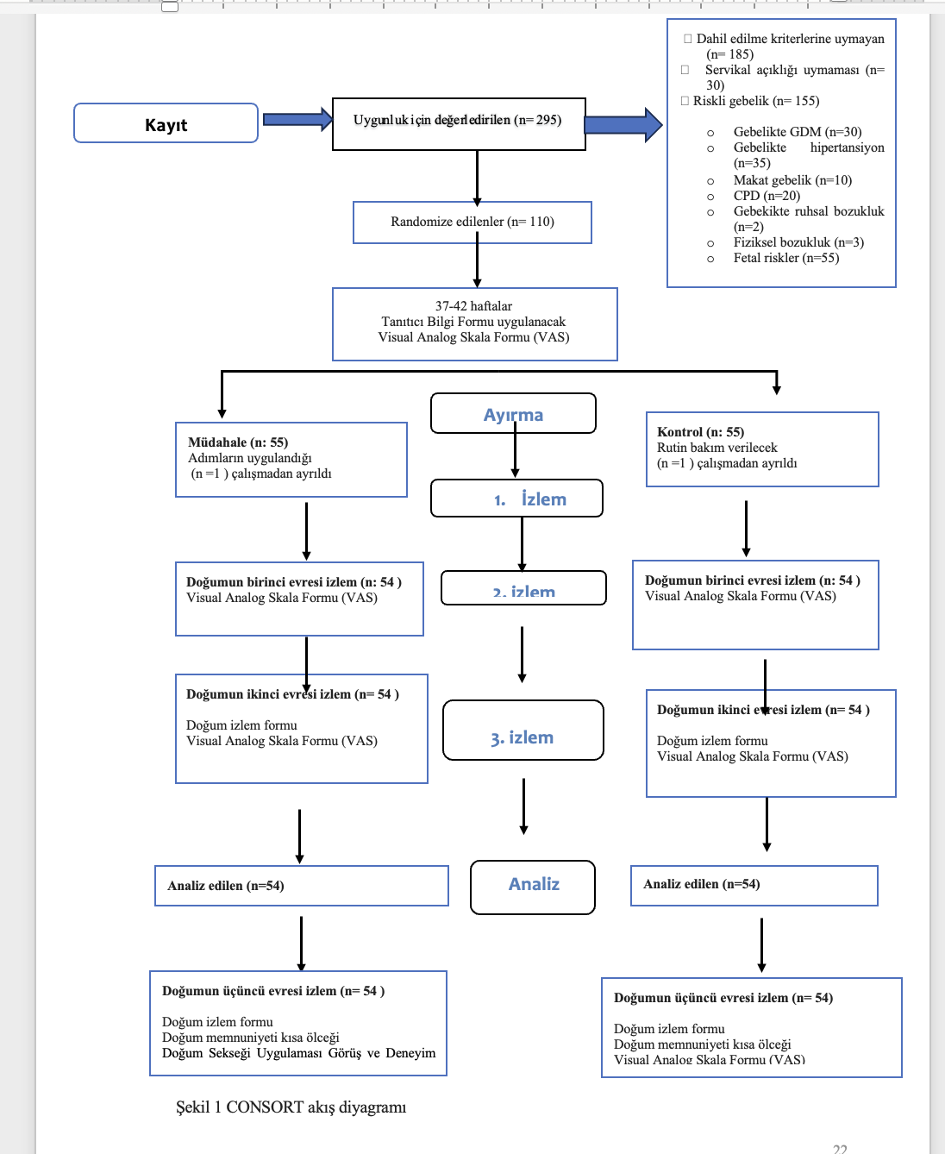
Şekil 1.Consort akış diyagramı.

3.7. Körleme
Doğumun üçüncü evresi izlem (n= 54)
Doğum izlem formu
Doğum memnuniyeti kısa ölceği
Doğum Sekseği Uygulaması Görüş ve Deneyim Formu
Visual Analog Skala Formu (VAS)

Araştırmanın başlangıç aşamasında katılımcılara, gruplara randomizasyonla atanacaklarına ilişkin bilgi verilmiş; grup ataması tamamlandıktan sonra hangi grupta yer aldıkları bildirilmiştir. Bu durum, körlemenin ilk aşaması olan gruplara atama sürecinde katılımcı düzeyinde körlüğün sağlanmasına olanak tanımıştır. Ancak araştırmanın müdahale bölümündeki uygulamalar somut ve gözlemlenebilir nitelikte olduğundan katılımcıların ve araştırmacıının gruplara körlenmenin sürdürülmesi mümkün olmamıştır. Ölçekler katılımcılar tarafından kendini bildirim yöntemi ile doldurulmuş ve araştırmacının ölçek sonuçlarına kör olması sağlanmıştır. Buna ek olarak verilerin SPSS’e girişi ve analizi araştırmacılara kör olarak gerçekleştirilmiştir.

3.8. Araştırmanın Uygulanması
Müdahale grubundaki gebelere doğum sekseği uygulamasındaki adımlar, ebelik doktora programının ders dönemini başarı ile tamamlamış, tez aşamasında olan ve aynı zamanda doğum salonunda uzun bir dönem aktif olarak çalışan sorumlu araştırmacı ebe tarafından yürütülmüştür.

3.8.1. Gebelerin Kayıt Edilmesi ve Tanıtıcı Bilgi Formunun Doldurulması
Araştırma verilerinin toplanması ve araştırmanın uygulaması aşamasında öncelikle Aydın Kadın Doğum ve Çocuk Hastalıkları Hastanesi Doğum için gelen gebelerin, doğumhaneye yatış işlemleri tamamlandıktan sonra örnekleme dahil etme ve çıkarılma kriterlerine uygunluğu değerlendirilmiştir. Uygun olarak belirlenen gebelere çalışma sürecinde herhangi bir bakımlarının aksatılmayacağı hakkında bilgi verilmiş, yazılı ve sözlü onamları alınmıştır. Ayrıca gebelere çalışmanın herhangi bir aşamasında ayrılmak isterler ayrılabilecekleri ve bu durumda da rutin izlem ve bakımlarının sürdürüleceğine ilişkin bilgi verilmiştir. Ardından Tanıtıcı bilgi formunun yüz yüze görüşme yöntemi ve Visual Analog Skala Formu kendini bildirim yöntemi ile doldurulması sağlanmıştır. Daha sonra gebelere araştırmaya kabul sırasına göre 1 ile 110 arasındaki sayı numaraları verilecek ve geliş sırasına göre, daha önce belirlenen randomizasyon gruplarından hangisinde (müdahale ya da kontrol) oldukları belirlenmiştir. Daha sonraki izlem ve bakımları gebenin atandığı çalışma grubuna göre yapılmıştır.

3.8.2. Müdahale Grubunun İzlem ve Bakımı
Müdahale grubundaki kadınlara rutin intrapartum bakıma ek olarak müdahale ile ilgili doğum sekseği adımları hakkında bilgi verilmiştir. Ayrıca bu süreçte gebelere herhangi bir bakımlarının aksatılmayacağı bilgisi de verilmiştir. Müdahale grubuna araştırmacı ebe tarafından, Doğum Sekseği Uygulamasındaki yedi adım ve her bir adım en az 20 dakika olacak şekilde uygulanmıştır (Şekil 2) Yedinci adımda non-farmakolojik yöntemlerden masaj uygulaması yapılmıştır. Hangi adımın ne kadar sürdüğü, adımların tamamlanıp tamamlanmadığı, doğumun hangi adımda gerçekleştiği gebenin durumuna göre değişiklik göstermiştir. Araştırmacı ebe müdahale grubunda yer alan kadınların doğum sürecini başından sonuna kadar takip etmiş ve gebenin yanında olan doğum destekcisi (refakatçi) ile iş birliği içerisinde olmuştur.

3.8.3. Kontrol Grubunun İzlem ve Bakımı
Kontrol grubu, kurumun mevcut doğumhane protokolleri doğrultusunda rutin intrapartum bakıma bırakılmıştır. Bu gruptaki gebelerin doğum salonundaki izlem ve bakımları, herhangi bir ek girişim ya da yapılandırılmış destek uygulaması olmaksızın, bakımlarından sorumlu ebeler tarafından yürütülmüştür. Rutin bakım kapsamında; annenin vital bulgularının izlenmesi ve fetüsün kalp atımlarıın Nst ile rutin olarak izlenmesi, doğum eyleminin ilerleyişinin değerlendirilmesi, gerekli görülen durumlarda standart tıbbi girişimlerin uygulanması ve anneye sözlü bilgilendirme yapılması yer almıştır. Kontrol grubuna, çalışmaya özgü herhangi bir non-farmakolojik destek yöntemi veya özel bir bakım modeli uygulanmamış, bakım süreci mevcut klinik uygulamalar çerçevesinde sürdürülmüştür.
Her iki gruptaki gebelerin verileri aşağıdaki şekilde toplanmıştır;
- Gebelerin araştırmaya dâhil edildiği saatten itibaren, her saat başında gerçekleştirilen rutin izlemelerine ek olarak VAS uygulanmış ve elde edilen veriler doğum izlem formuna kaydedilmiştir.
- Doğumun birinci, ikinci ve üçüncü evrelerinin başlama ve bitiş saatleri takip edilerek doğum izlem formuna kaydedilmiştir. Ayrıca, tüm doğum eylemi süreci gözlemlenmiş ve doğum izlem formu doldurulmuştur.
- Doğum sonrası erken postpartum dönemde, kadınlar doğum salonundan lohusa servisine nakil edilmeden önce, Doğum Memnuniyet Kısa Formu kadınlar tarafından kendini bildirim yöntemi ile doldurulmuştur.
- Doğum sonrası erken postpartum dönemde, yalnızca müdahale grubundaki kadınlar tarafından Doğum Sekseği Uygulaması Görüş ve Deneyim Formu kendini bildirim yöntemi ile doldurulmuştur.
Her iki gruptaki gebelerin verileri aşağıdaki şekilde toplanmıştır;
- Gebelerin araştırmaya dâhil edildiği saatten itibaren, her saat başında gerçekleştirilen rutin izlemelerine ek olarak VAS uygulanmış ve elde edilen veriler doğum izlem formuna kayıt edilmiştir.
- Doğumun birinci, ikinci ve üçüncü evrelerinin başlama ve bitiş saatleri takip edilerek doğum izlem formuna kayıt edilmiştir. Ayrıca, tüm doğum eylemi süreci gözlemlenmiş ve doğum izlem formu doldurulmuştur.
- Doğum sonrası erken postpartum dönemde, kadınlar doğum salonundan lohusa servisine nakil edilmeden önce, Doğum Memnuniyet Kısa Formu kadınlar tarafından kendini bildirim yöntemi ile doldurulmuştur.
- Doğum sonrası erken postpartum dönemde, yalnızca müdahale grubundaki kadınlar tarafından Doğum Sekseği Uygulaması Görüş ve Deneyim Formu kendini bildirim yöntemi ile doldurulmuştur.

3.9. Verilerin Analizi
Araştırmadan elde edilen veriler, Statistical Package for the Social Sciences (SPSS) 30.0 paket programı (IBM Corp., Armonk, NY, ABD) kullanılarak analiz edilmiştir. Sürekli değişkenler için tanımlayıcı istatistikler olarak aritmetik ortalama ve standart sapma, kategorik değişkenler için ise sayı ve yüzde değerleri kullanılmıştır. Araştırma değişkenlerinin normal dağılım gösterip göstermediğini belirlemek üzere basıklık (Kurtosis) ve çarpıklık (Skewness) değerleri incelenmiştir. İlgili literatürde, değişkenlerin kurtosis skewness değerlerine ilişkin sonuçların +1.5 ile-1.5 (Tabachnick ve Fidell, 2013), +2.0 ile -2.0 (George ve Mallery, 2010) arasında olması normal dağılım olarak kabul edilmişdir.
Müdahale ve kontrol grubundaki kadınların yaş, eğitim durumu, meslek, gelir durumları, ikamet yeri, aile yapısı, eşlerinin eğitim, çalışma durumu ve obstetrik öyküleri gibi tanıtımlayıcı değişkenler bakımından karşılaştırılmasında Ki-kare testi ve Fisher‘s Exact testi kullanılmıştır. Her bir göz için hesaplanan teorik frekanslar içinde değerlerin 5’den küçük olması (yüzdesinin %20’den küçük olması) durumunda “Pearson ki-kare testi”, %20’den büyük olması durumunda “Fisher exact testi” uygulanmıştır. Müdahale ve kontrol gruplarının doğum müdahaleleri ile ilgili veriler bakımından karşılaştırılmasında Ki-kare testi ya da Fisher’s Exact testi; doğum memnuniyeti, doğum ağrısı, doğum eyleminin birinci, ikinci ve üçüncü evresinin süreleri bakımından karşılaştırılmasında normal dağılım gösteren değişkenlerde bağımsız örneklem t testi, normal dağılım göstermeyen değişkenlerde Mann–Whitney U testi kullanılmıştır. Gebelik süresi, gebelik haftası ve doğumda yapılan müdahalelerin toplam süresi üzerinde etkisini incelemek için çoklu doğrusal regresyon yapılmıştır. Bu analizde bağımlı değişken toplam doğum süresi (doğumun birinci, ikinci ve üçüncü evrelerinin süreleri), bağımsız değişkenler olarak gebelik haftası, gebelik sayısı, doğum sekseği uygulanan müdahale grubu, doğumda indüksiyon, propes, amniyotomi, epidural anestezi, fundal basınç, epizyotomi alınmıştır. İstatistiksel olarak önemlilik için p<0,05 değeri anlamlı kabul edilmiştir.
Çalışmanın birincil sonuç ölçümlerini doğum memnuniyeti, doğum ağrısı, doğum eyleminin birinci ikinci ve üçüncü evresinin süreleri oluşturmuştur. İkincil sonuç ölçümlerini ise doğum müdahaleleri (indüksiyon, amniotomi, epizyotomi, perineal travma, vakum, acil sezaryen) oluşturmuştır. Kendini bildirim yöntemi ile doldurulan veri toplama araçlarında eksik kalan katılımcıların verileri intention-to-treat yöntemi ile tamamlanmıştır. Bu çalışmada kayıp veriler sürekli değişken olduğu için en son gözlemlenen verinin sonuç ölçümü tekrarlanarak (last observation carried forward) eksik veriler doldurulmuştur.

3.10. Araştırmanın Değişkenleri
Bağımsız Değişken: Doğum sekseği uygulamasıdır. Araştırma kapsamında müdahale grubunda yer alan kadınlara doğum sekseği uygulaması yapılmış, kontrol grubundaki kadınlar ise rutin intrapartum bakım almıştır.
Bağımlı Değişkenleri: Doğum sekseği uygulamasının etkisinin değerlendirildiği sonuç ölçümlerinden oluşmaktadır. Bu doğrultuda bağımlı değişkenler; doğum süreci, doğum müdahaleleri, doğum ağrısı ve doğum memnuniyeti olarak belirlenmiştir. Doğum süreci kapsamında doğum eyleminin birinci, ikinci ve üçüncü evrelerinin süreleri ile toplam doğum süresi değerlendirilmiştir. Doğum müdahaleleri kapsamında ise indüksiyon, amniotomi, epizyotomi, perineal travma, vakum, forseps ve acil sezaryen doğum değişkenleri incelenmiştir. Ayrıca kadınların doğum sırasında yaşadıkları ağrı düzeyi ve doğum memnuniyeti bağımlı değişkenler arasında yer almıştır.
Etki Değiştirici/Katkıda Bulunucu Değişkenleri: Sosyo-demografik ve obstetrik özellikler.

3.11. Konunun Önemi / Beklenen Yararlar
Doğum sekseği, son yıllarda İrlanda’da artan sezaryen ve epidural doğum oranlarını azaltmak amacıyla toplum ebesi Sinead Thompson tarafından geliştirilmiş, kanıta dayalı yöntemlerden oluşan bütüncül bir uygulamadır. Başta İrlanda olmak üzere birçok Avrupa ülkesinde yaygın olarak kullanılan bu yaklaşımın, bir bütün olarak uygulanmasına ve etkinliğine ilişkin literatürde sınırlı sayıda çalışma bulunmaktadır. Mevcut çalışmalar, doğum sekseği uygulamasının doğum sürecinin yönetimine önemli katkılar sağladığını, obstetrik müdahale oranlarını azalttığını ve kadının doğum sürecinde aktif rol almasını desteklediğini göstermektedir (Carroll ve diğerleri, 2022). Ülkemizde yapılan araştırmalar, doğum sürecinde müdahale oranlarının yüksek olduğunu, kadınların doğuma aktif katılımının sınırlı kaldığını, doğum korkusunun yaygın olduğunu ve doğum memnuniyetinin düşük düzeylerde seyrettiğini ortaya koymaktadır. Bu bağlamda, bu araştırmadan elde edilen bulguların gereksiz doğum müdahalelerinin azaltılmasına, kadınların doğum memnuniyetinin artırılmasına ve normal doğum oranlarının yükseltilmesine katkı sağlaması beklenmektedir. Doğum sekseği uygulamasının, kadının doğum sürecine aktif katılımını destekleyerek doğumun fizyolojik ilerleyişine olan güveni güçlendirdiği; böylece sezaryen oranlarının azaltılmasına ve doğum deneyiminin olumlu yönde şekillenmesine katkı sunduğu düşünülmektedir. Ulusal düzeyde bu çalışmanın, doğum ve ebelik bakımına ilişkin farkındalığın artırılmasına ve kanıta dayalı, kadın merkezli yaklaşımların yaygınlaştırılmasına katkı sağlaması; uluslararası düzeyde ise doğum sekseği uygulamasının etkinliğine ilişkin sınırlı literatüre bilimsel veri sunarak farklı kültürlerdeki doğum bakım modellerinin karşılaştırılmasına ve kadın-çocuk sağlığı alanında optimal bakım yaklaşımlarının geliştirilmesine destek olması öngörülmektedir.

3.12. Çalışmmanın Etik Yönü
Araştırma protokolü için Aydın Adnan Menderes Üniversitesi Sağlık Bilimleri Fakültesi Girişimsel Olmayan Klinik Araştırmalar Etik Kurulu’ndan 29.11.2023 tarih ve E-2023/46 sayılı karar yazısı onay alınmıştır (Ek 5). Ardında Aydın İl Sağlık Müdürlüğünden kurum izni alınmıştır (Ek 6). Doğum sekseği adımlarını uygulamak için Sinead Thompson’dan mail yolu ile iletişime geçilmiş ve izin alınmıştır (Ek 6). Doğum memnuniyeti kısa ölceği formunu kullanmak için Seda Göncü mail yolu ile izin alınmıştır (Ek 8).

3.13. Çalışmanın Güçlü ve Sınırlı Yönleri
Doğum Sekseği uygulamasındaki adımlara ilişkin literatürde sınırlı sayıda çalışma bulunması, araştırmamızın sonuçlarının mevcut literatürle doğrudan karşılaştırılmasını güçleştirmiştir. Bununla birlikte, çalışmamızın bilimsel açıdan özgün bir katkı sunmakta ve literatürde önemli bir boşluğu doldurmaktadır. Araştırmamız, Doğum Sekseği uygulamasının etkilerini değerlendiren ileriki çalışmalar için temel bir referans niteliği taşımakta, aynı zamanda elde edilen bulguların gelecekteki araştırmalarla karşılaştırılmasına ve uygulamanın etkililiğine ilişkin daha kapsamlı sonuçların elde edilmesine olanak sağlamaktadır. Bu yönüyle çalışma hem ulusal hem de uluslararası literatüre katkı sunarak doğum bakımında kanıta dayalı uygulamaların geliştirilmesine bilimsel bir dayanak oluşturmaktadır.

3.14. Çalışma Planı/Takvimi
Çalışma planında, konu seçimi, literatür tarama, tez önerisi sunumu, birinci tez izlemimi yapıldıktan sonra veri toplama, veri girişinin yapılması ve sonrasında izlenen adımlar yapılan aylara göre çalışma takvimde detaylı olarak verilmiştir (Tablo 1).

YIL | 2023 |  | 2024 |  |  |  |  |  |  |  |  |  |  |  |  | 2025 |  |  |  |  |  |  |  |  |  |  |  |  | 26
AYLAR | 11 | 12 | 1 | 2 | 3 | 4 | 5 | 6 | 7 | 8 | 9 | 10 | 11 | 12 | 1 |  | 2 | 3 | 4 | 5 | 6 | 7 | 8 | 9 | 10 | 11 | 12 | 1
Konu Secimi
Literatür inceleme
Hazırlık
Tez önerisi
I Tez izlemi
Veri toplama
II Tez izlemi
Verilerin analizive değerlendirilmesi
III Tez izlemi
Tez yazımı
Tez savunması
Tablo 1. Çalışma planı.

  - Doğum Sekseği Uygulaması ve Adımlarının Uygulanma Standartı

Doğum Sekseği, doğuma yolcuğu neredeyse tüm çocukların bildiği bir oyun olan seksek adımları ile bir oyun haline getirerek ve her adımı bebek adımları ile görsel olarak destekleyerek, kadının doğumda sürekli olarak aktif kalmasını ve birincil rol oynamasını sağlamaktadır (Şekil 2; Carroll ve diğerleri, 2022). Doğum Sekseği Uygulamasının amacı, doğumda tıbbi müdahaleleri azaltılmak, kadına doğum süreci boyunca destek olmak, doğum sürecinde kadınları ve doğum destekçilerini bilgilendirmek ve güçlendirmektir (Carroll ve diğerleri, 2022). Doğum Sekseği Uygulaması, doğum süresince kadının aktif olmasını sağlayan, kadına ve destekçisine rehberlik yapan, yedi adım ve her adımda dört aktivite içeren, her adımın en az 20 dakika sürdüğü bir görsel uygulama aracıdır. Bu adımlar arasında merdivende yanlamasına yürüyerek hareket halinde kalmak veya masaj yapılırken bir tabureye oturmak gibi birçok hareket yer almaktadır.

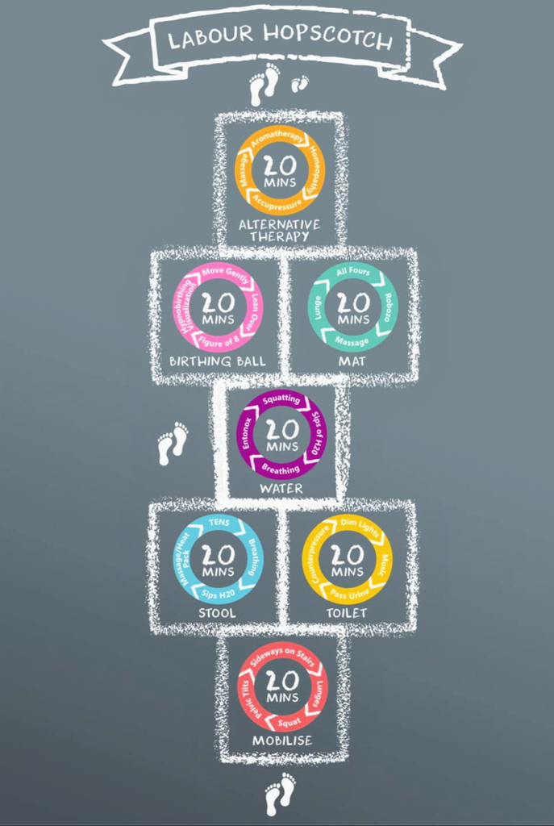

Şekil 2. Doğum sekseği uygulaması.

Gebeler, Doğum Sekseği Uygulamasındaki adımları gebeliğin 28. haftasından itibaren rutin taramalar bittikten sonra evde başlayabilirler. Doğumda ise kadınların odaklanmalarını artırmak için her bir adımı bebek ayak izleri ile görselleştirerek kadının bebeği ile buluşmasını hayal etmesi sağlanır. Doğum Sekseği Uygulamasındaki adımlar, bebeğin doğumu için doğru pozisyona olan optimal fetal pozisyonlamayı hedefler (Şekil 2). Doğum Sekseği Uygulamasındaki adımlar detaylı olarak aşağıda açıklanmıştır.

3.15.1 Doğum Sekseği Uygulamasındaki Adımlar
Çalışmamızda Doğum Sekseği Uygulaması kapsamında yer alan her bir adım, yaklaşık 20 dakika süreyle uygulanmıştır. Uygulama süresi, gebenin pozisyona uyum sağlaması ve uygulamanın standart şekilde yürütülmesini sağlamak amacıyla planlanmıştır. Doğum sekseği uygulamasındaki adımlar, literatürde önerilen uygulama rehberleri doğrultusunda yapılandırılmış olup, tüm katılımcılara aynı sırayla ve aynı sürelerde uygulanmıştır (Carroll ve diğerleri, 2022). Bu adımların neler olduğu ve çalışmada nasıl uygulandığı aşağıda detaylı olarak açıklanmıştır.

1. Adım: Mobilizasyon
Doğum Sekseği Uygulamasının başlangıç adımıdır. Bu adıma ile ilgili eğitimlere gebelik taramaları bittikten ve gebelikte herhangi bir riskin olmadığı tespit edildikten sonra başlanabilir. Bu başlangıç adımı dört aktiviteden oluşmaktadır (Şekil 3). Tüm aktivitelerin yapılması ideal olmakla birlikte, gebenin toleransına göre mümkün olduğunca çoğunun uygulanması hedeflenmelidir. Bu aktiviteler;
- Merdivenlerde yana doğru veya kaldırımda ve yolda yürümek
- Hareketler (yürüyüş, merdiven kullanmak)
- Pelvik eğimler
- Derin çömelme.

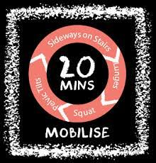


Şekil 3. Birinci adım mobilisazyon.

Bu dört aşamada gebenin gün içerisinde hareket halinde olması planlanır. Örneğin günlük yürüyüş yapması, asansör yerine merdiven kullanması, oturma pozisyonuna dikkat etmesi ve çömelme hareketlerini kapsamaktadır (Resim 1). İlave olarak, gebenin beslenme planlarına, kalori alımlarına ve gestasyonel diyabet ve anemiyi önlemeye yönelik uygulanan tedavi ve diyetlere bağlı kalınması önerilmektedir.
Gebeye yarı şişirilmiş bir futbol topunun üzerinde oturduğunu hayal etmesi önerilebilir. Masa başı işlerde çalışan gebeler için diz çökme pozisyonunu destekleyecek bir tabure tercih edilebilir (Resim 2). Mümkünse masada sandalye yerine doğum topunun üzerine oturabilir. Gebe bu aşamadaki hareketlerden istediğinde ve kendisine daha faydalı olduğunu düşündüğü harekette daha fazla kalabilir. Gebeye destek olan kişinin de bu sürece dahil edilmesi, gebeye yürüyüş yaparken, merdiven çıkarken, çömelme ve kalkma hareketlerinde elinden tutarak destek olması gerekir. Ayrıca doğum destekçileri gebenin bir sonraki adıma ya da adım içindeki hareketlere geçmesi için hazırlıklar yapmalı ve ortamı uygun hale getirmelidir (Carroll ve diğerleri, 2022).
Çalışmada, müdahale grubuna alınan gebelerin travay süresince mobilizasyonu sağlanmıştır. Uygulamalar, çalışmayı yürüten araştırmacı ebe tarafından yürütülmüştür. Birinci adım kapsamında, gebenin sık aralıklarla yürümesi ve çömelme hareketleri yapması teşvik edilmiş, bu amaçla doğum taburesi kullanılmıştır. Doğum taburesi, gebenin yürüyüşler sonrasında dinlenmesine ve doğum eyleminin ilerleyen evrelerinde etkin ve doğru nefes egzersizleri ile gevşemesine olanak sağlamıştır. Yürüyüşlerin ardından, doğum salonu koridorlarında bulunan tutunma barları kullanılarak çömelme hareketleri uygulanmıştır (Resim 2; Resim 3). Bu adım en az 20 dakika süreyle uygulanmış olup, uygulama süresi gebenin isteği ve toleransına göre daha kısa ya da daha uzun olacak şekilde düzenlenmiştir. Adım kapsamında yer alan merdiven inme hareketi, doğum salonunda bulunan tek basamaklı platform yardımıyla gerçekleştirilmiştir (Resim 4). Uygulamalar sırasında, araştırmacı ebe tarafından sürekli gözetim sağlanmış ve gerektiğinde gebenin refakatçisinden destek alınmıştır.

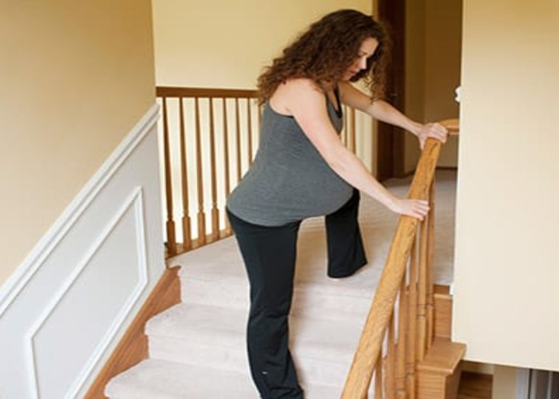

Resim 1. Merdivende yanlamasına yürüme.

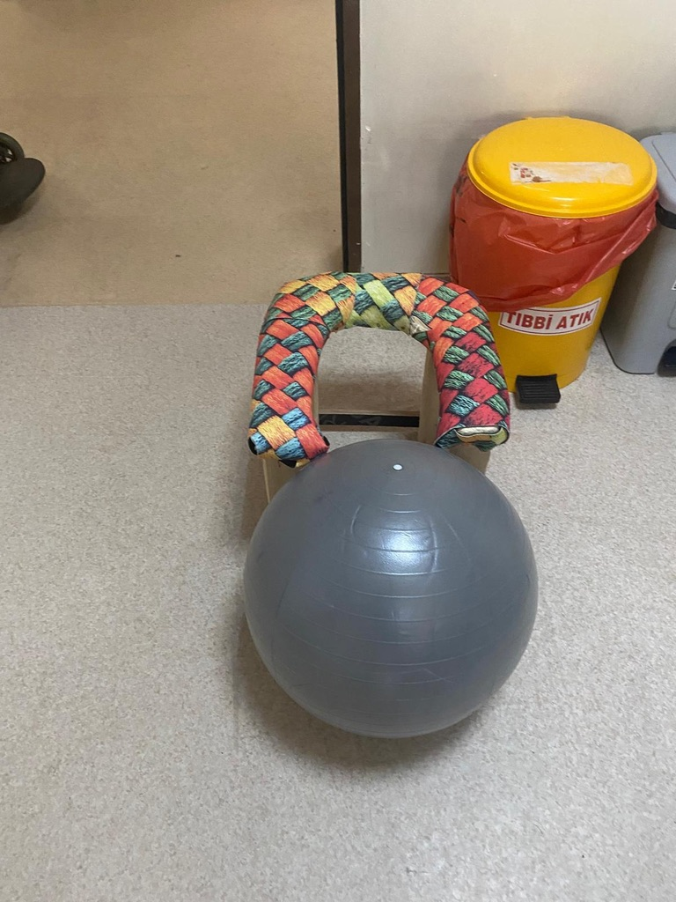

Resim 2. Gebenin çömelmesi için kullanılan doğum taburesi.

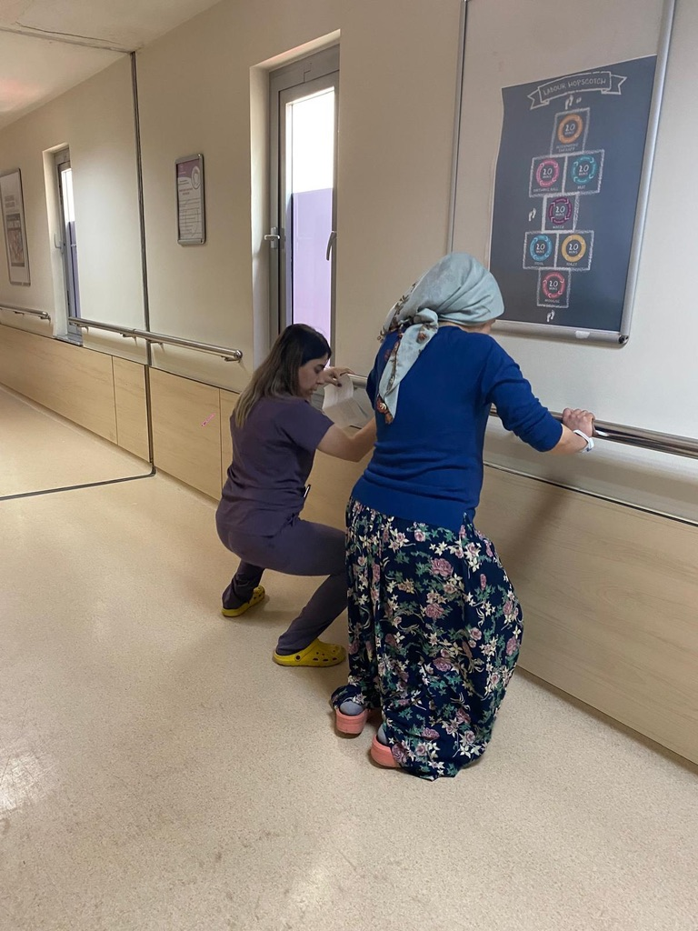

Resim 3. Araştırmacı ebe ile çömelme hareketi.

2. Adım: Doğum Taburesi
Bu adım için doğum taburesi veya alçak bir tabure kullanılabilir (Şekil 4). Bu adımda doğum destekçisinin yardımı önemlidir. Doğum destekçisi gebenin arkasında otururken dizleri gebenin etrafında olacak şekilde olmalı, gebe geriye doğru eğilebilmeli, gerekirse gebenin beline katlanmış bir yastık konulabilir (Resim4; Resim 5). Gebe destekli pozisyondayken bir bacağını kaldırabilmesi için dizinin altına bir yastık konulur, bu pozisyon pelvisi eğerek bebeğin optimal fetal pozisyonu almasını kolaylaştırılır ve gebeye bu pozisyonun önemi anlatılır (Resim 6).
Çalışmaya dâhil edilen müdahale grubundaki gebelerin, araştırmacı ebe veya gebeye eşlik eden refakatçisi tarafından güvenli bir şekilde doğum taburesine oturması sağlanmıştır. Bu adımda, gebeye yerçekimi etkisiyle fetüsün aşağı doğru ilerlemesini destekleyen pozisyon hakkında kısa ve anlaşılır bir bilgilendirme yapılmış, gebenin bu süreci gözlerini kapatarak zihinsel olarak canlandırması istenmiştir.
Uygulama sırasında, gebenin arkaya doğru kontrollü biçimde yaslanması, araştırmacı ebe ve refakatçisi tarafından desteklenmiştir (Resim 5; Resim 6). Bu adım kapsamında, gebenin talep etmesi hâlinde sırt masajı uygulanmış; gevşemeyi desteklemek amacıyla sakin müzik eşliğinde loş bir ortam oluşturulmuştur.
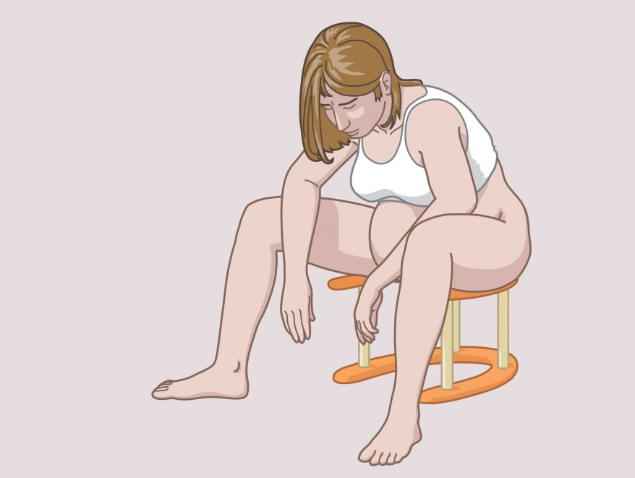

Resim 4. Doğum Taburesi.

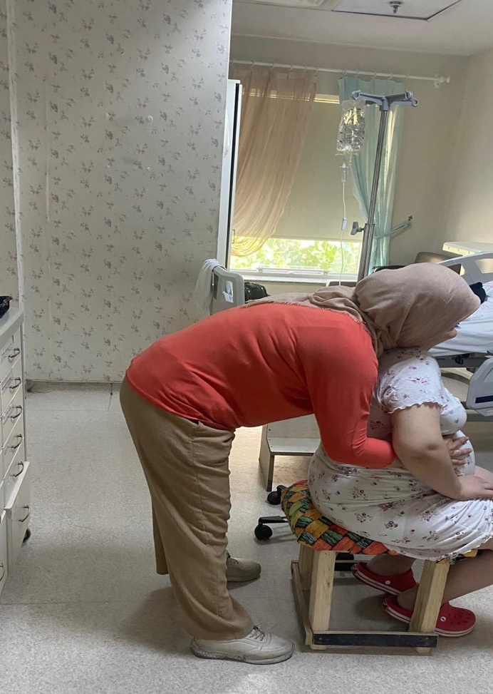

Resim 5. Doğum destekçisinin yardımı doğum taburesinde çömelme.

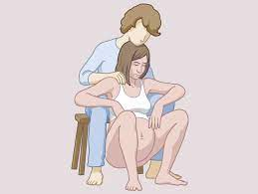

Resim 6. Doğum destekçisinin yardımı ile derin çömelme.

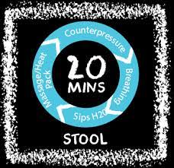

Şekil 4. İkinci adım: tabureye oturma.

3. Adım: Mesanenin Boşaltılması
Bu adımda, bebeğin başının pelvik kavite içinde inişini kolaylaştırabilmek için gebenin mesanesinin boşaltmasına yardımcı olunur (Şekil, 5). Ayrıca bu uygulama pelvik taban kaslarının gevşemesine de yardımcı olur. Bebek pelvise inerken makat kasları üzerinde baskı hissedilir ve gebe bu kasları gevşetmek yerine istemsiz olarak sıkabilir. Bu kasların sıkılmaması için gebenin rahatlaması önemlidir. Rahatlamayı sağlamak için, sakin bir müzik (tercihen klasik müzik olabilir), loş bir ışık ya da tens hareketlerini sağlayacak titreşimli bir masaj aleti de kullanılabilir.
Çalışmaya katılan müdahale grubundaki gebelerin, NST (Non-Stres Test) uygulamasından önce ve sonra tuvalete gitmeleri teşvik edilmiştir. Bu uygulama ile mesanenin boşaltılması sağlanarak gebenin fiziksel konforunun artırılması ve gevşemesinin desteklenmesi amaçlanmıştır. Bu süreçte, gebeye tuvalette ıkınma isteği olmadığı sürece istediği kadar oturabileceği bilgisi verilmiş, gebenin tercihine uygun sakin bir müzik eşliğinde huzurlu bir ortam oluşturulmuştur. Ayrıca bu adım kapsamında, gebenin yaklaşık 20 dakika boyunca olumlu düşüncelere odaklanmasını destekleyen telkinler verilerek psikolojik rahatlama sağlanmıştır.



Şekil 5. Üçüncü adım mesanenin boşaltılması.

4. Adım: Hidroterapi
Hidroterapinin kasları gevşettiği, suda rahatlama ve hareket yoluyla doğum sürecine yardımcı olduğu ve en önemlisi ağrıyı hafiflettiği kanıtlanmıştır (Şekil 6). Hidroterapi havuz, banyo ve duş gibi gebe her neye sahipse istediği ile uygulanabilir. Hidroterapide kullanılan suyun sıcaklığın çok yüksek olmaması gerekir. Serinletmek için gebeye bol bol mola verilmeli ve yeteri kadar su içmesi sağlanmalı, duştaki gebeye hareket etmesine destek olunmalı, çömeltilebilir ya da duşta doğum topunun üzerine oturtulabilir (Resim 7). Ayrıca banyoda ya da duşta ellerini de yere koyarak diz çökme pozisyonunda durması sağlanabilir (Resim 8).
Çalışmanın yürütüldüğü doğum salonunda ayrı bir hidroterapi odası bulunmakla birlikte, doğum küveti kullanımı klinik uygulama gereği hekim onayıyla ve belirli obstetrik kriterlere uygun gebelerde gerçekleştirilmektedir. Ayrıca her kullanım sonrası doğum küveti için gerekli temizlik, analiz ve hazırlık süreçlerinin bulunması, araştırma sürecinin standart ve kesintisiz yürütülmesini güçleştirebileceği için bu uygulamanın çalışmaya dâhil edilmemesine karar verilmiştir. Bu doğrultuda, çalışmaya katılan müdahale grubundaki gebelerde, gevşemeyi ve konforu desteklemek amacıyla oda içinde bulunan banyolarda tam duş veya yarım duş uygulamaları tercih edilmiştir. Duş uygulaması, gebenin isteği ve toleransı doğrultusunda gerçekleştirilmiş ve uygulama süresince güvenlik önlemleri gözetilmiştir.
Doğum salonunda mevcut olan hidroterapi odasına alınacak gebelerin, klinik uygulamada hekimler tarafından belirlendiği; bu uygulamanın genellikle multipar, aktif amniyotik sıvı gelişi olmayan ve obstetrik açıdan uygun gebelere önerildiği bildirilmiştir. Çalışmanın yalnızca primipar gebelerle yürütülmesi ve müdahale uygulamalarında standartlaşmanın sağlanması amacıyla, hidroterapi odası ve doğum küveti bu araştırma kapsamında kullanılmamıştır.
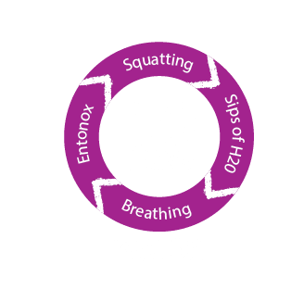

Şekil 6. Dordüncü adım hidroterapi.

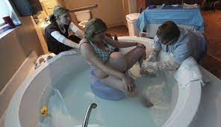

Resim 7. Suda doğum örnekleri.

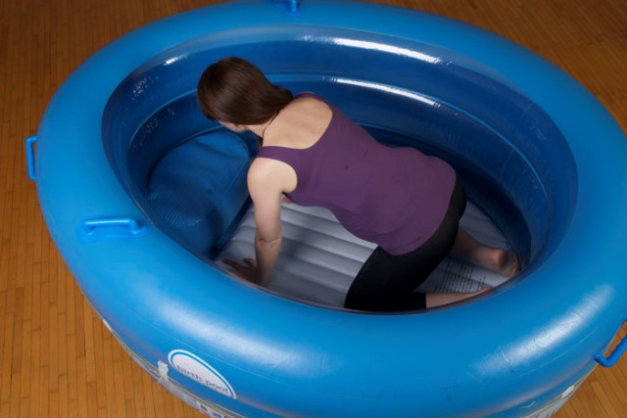

Resim 8. Suda doğum örnekleri.

5. Adım: Mat (Pilates minderi)
Bu adımda minder üzerinde gebeye diz çökme pozisyonu verilir. Gebenin doğum topunun üzerine eğilmesi sağlanabilir, doğum topunun üzerine bir yastık yerleştirilip eğilmesi sağlanabilir (Resim 9,10). Doğum destekçisi doğum topunun üzerine oturarak gebe de diz çöküp başını destekçinin dizlerinin üzerindeki yastığa yaslayabilir (Resim 11). Ebe yardımı ile Rebozo tekniği, yapılabilir, bu da bebeğin servikse yerleşmesine yardımcı olacaktır (Resim 12).
Bu adımda, çalışmaya dâhil edilen gebelerin rahatlamasını desteklemek amacıyla, mat üzerinde uygulanacak hareketler araştırmacı ebe tarafından tek tek gösterilmiştir. Hareketler, gebeyi zorlamayacak ve güvenli sınırlar içinde kalacak şekilde planlanmış olup, gevşemeyi desteklemeye yönelik olarak uygulanmıştır. Bu kapsamda, kedi–inek pozisyonu ile omurganın esnemesi sağlanarak sırt ve bel bölgesindeki gerginliğin azalması hedeflenmiştir (Şekil 7). Kelebek pozisyonu ile kalça açıklığının artırılması ve pelvik taban kaslarının desteklenmesi amaçlanmıştır. Ayrıca, gebenin dinlenmesini sağlamak amacıyla sol yan yatış pozisyonu uygulanmış, bu pozisyonda dizlerin arasına yastık yerleştirilerek konforu artırılmıştır (Resim 9, 10, 11).
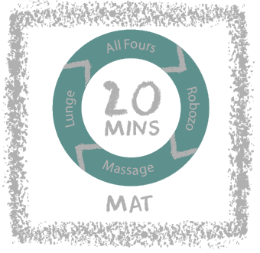

Şekil 7. Beşinci adım mat.



Resim 9. Matta hareket Örneği.

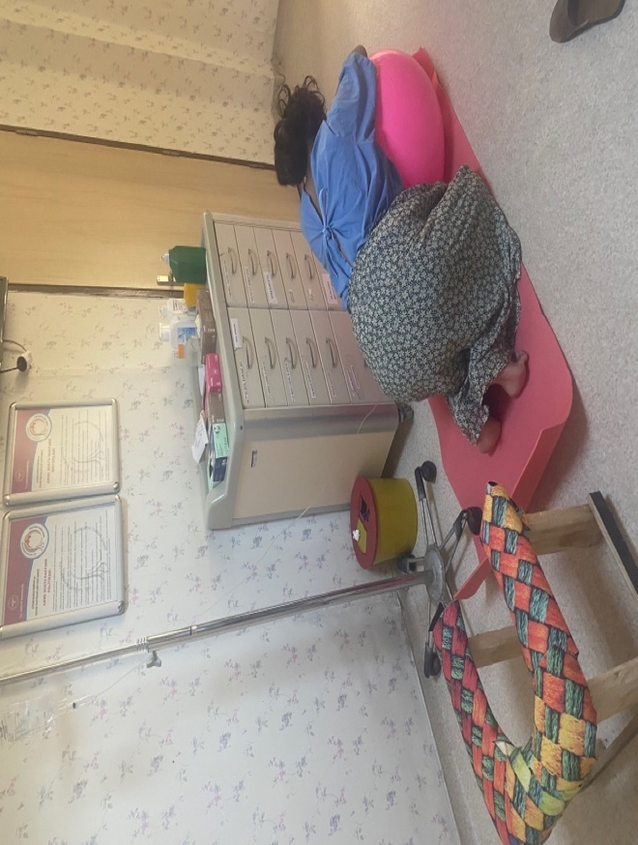

Resim 10. Çalışmaya katılan gebe ile matta yapılan hareket.

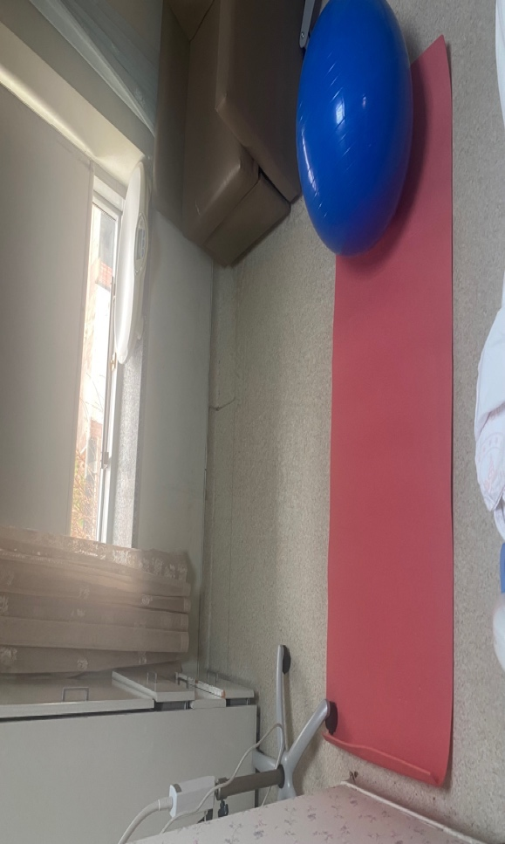

Resim 11. Mat ile ve pilates topu ile hazırlanan ortam.



Resim 12. Reboza tekniği.

6. Adım: Doğum Topu
Bu adım, doğum topu (pilates topu) üzerinde yapılacak hareketleri kapsamaktadır (Şekil 8). Gebe doğum topunda dinlenirken veya top üzerinde otururken, bebeğin başının pelvise doğru dönmesini teşvik edeceğinden, her zaman topun üzerinde sekiz şeklinde hareket ettiğinden emin olmalıdır (Resim 13). Gebe hareketler arasındaki geçişi nazik bir şekilde yapmalıdır. Gebe bu süreçte, daha önce eğitim almışsa, profesyoneller eşliğinde ya da bireysel olarak hipnobirthing ve/veya görselleştirme tekniklerini kullanabilir.

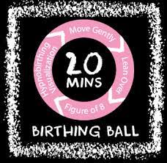

Şekil 8. Altıncı adım doğum topu.

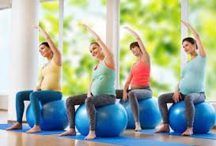
a b

Resim 13 (a,b). Pilates topu üzerinde yapılan hareketler.

Bu adımda, çalışmaya katılan gebelere araştırmacı ebe tarafından doğum topu üzerinde “sekiz” hareketinin uygulanışı ayrıntılı olarak gösterilmiştir. Ardından gebelerin, hareketi kendi toleransları doğrultusunda, güvenli ve kontrollü biçimde uygulamaları sağlanmıştır. Uygulama süresince gebenin denge ve güvenliği araştırmacı ebe tarafından sürekli olarak gözetilmiş, gerekli durumlarda fiziksel destek sağlanmıştır.
Doğum topu üzerinde yapılan bu hareketler, gebenin rahatlamasını desteklemek amacıyla yaklaşık 20 dakika süreyle uygulanmış olup, uygulama süresi gebenin isteği ve klinik durumuna göre daha kısa ya da daha uzun olacak şekilde düzenlenmiştir. Uygulama sırasında gebenin rahatsızlık hissetmesi, aşırı yorgunluk ya da tolere edememe durumlarında uygulama sonlandırılmıştır (Resim 14; Resim 15).

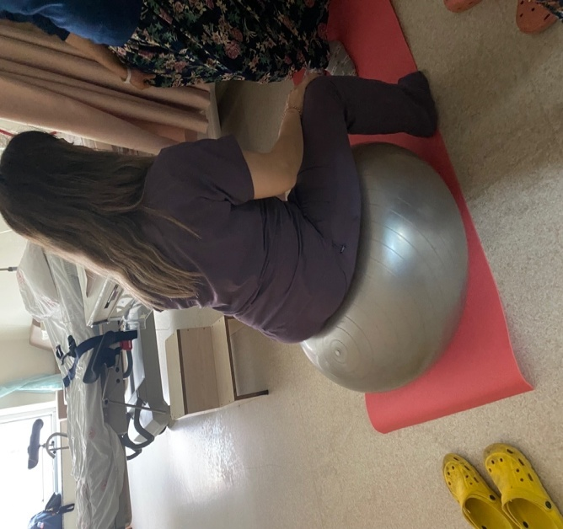

Resim 14. Pilates topu üzerinde gebeye hareketlerin gösterilmesi.

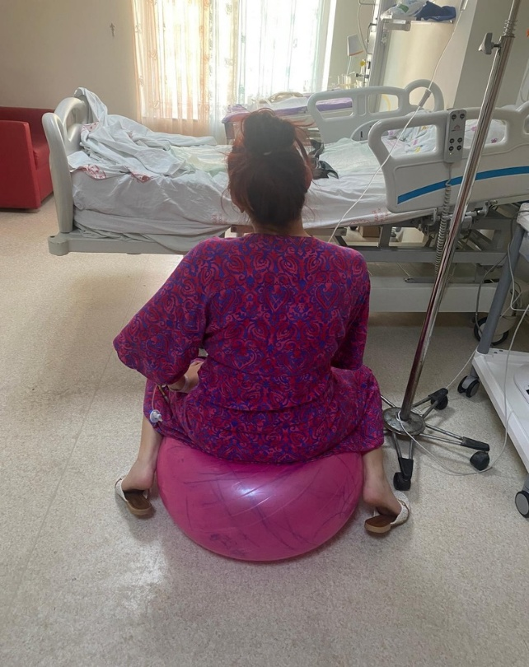

Resim 15. Gebenin pilates topu üzerinde hareket yapması.

7. Adım: Alternatif Terapi
Bu adım alternatif terapi yöntemlerini kapsamaktadır. Alternatif tedaviler eğitimli sağlık profesyonellerinin yönlendirdiği şekilde kullanılmalıdır. Kullanılan alternatif tedavi ile ilgili gebe ebesini bilgilendirmelidir. Eğer ebe alternatif terapi yöntemlerini uygulayacaksa, uygulayacağı yöntemle ilgili bir eğitim almış olmalıdır (Alpsalaz ve Yağmur, 2022; Ersöz ve diğerleri, 2024). Bu çalışmada, doğum yapacak gebelere sakral masaj uygulanması planlanmaktadır. Bu alternatif yöntemler şunlardır (Şekil 9);
- Aromaterapi
- Homeopati
- Akupresür
- Masaj

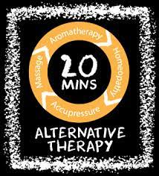

Şekil 9. Yedinci adım alternatif Terapi.

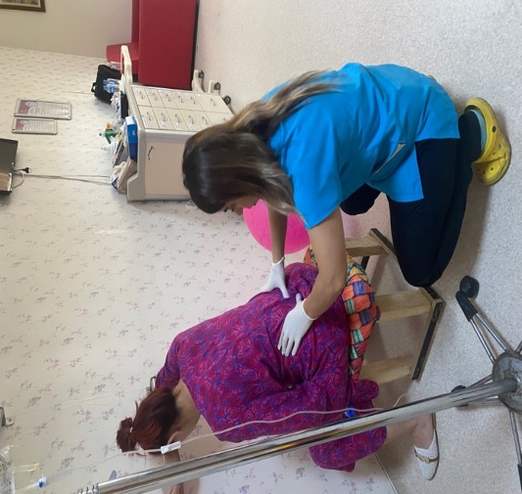
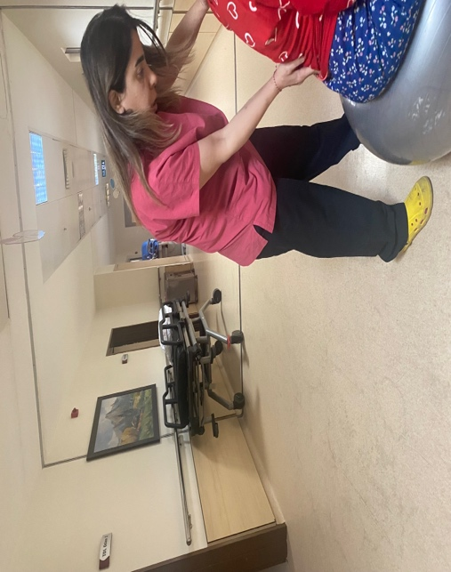
a b
Resim 16 (a,b). Gebeye masaj yapılması.

Bu çalışmada, gebelerin çoğunlukla pilates topu veya doğum taburesi üzerinde bulunduğu pozisyonlarda, araştırmacı ebe tarafından sakral masaj uygulanmıştır. Masaj uygulaması, gebenin konforunu desteklemek amacıyla ritmik ve hafif basınç ile gerçekleştirilmiştir (Şekil 9). Uygulama süresi yaklaşık 20 dakika olarak planlanmış olup, masajın süresi gebenin isteği ve tolere edebilme durumuna göre daha kısa ya da daha uzun olacak şekilde ayarlanmıştır. Gebenin talep etmesi hâlinde, yanında bulunan refakatçiye sakral masaj tekniği araştırmacı ebe tarafından gösterilmiş ve masajın refakatçi tarafından uygulanmasına olanak sağlanmıştır. Uygulama süresince gebenin güvenliği ve rahatlığı sürekli olarak gözetilmiş; rahatsızlık, ağrı artışı veya tolere edememe durumlarında masaj sonlandırılmıştır (Resim 16).

4. BULGULAR

4.1. Kadınların Sosyo- Demografik Özellikleri
Tablo 2. Kadınların yaş ortalamalarının müdahale ve kontrol gruplarına göre dağılımları.

 | Müdahale  (n= 54) | Kontrol  (n= 54) | T | P | %95  Güven Aralığı |  | Cohen’s d değer
Ölçümler | Ortalama±SD | Ortalama±SD | T | P | Alt | Üst | Cohen’s d değer
Yaş | 24,35±3,83 | 23,77±3,93 | t=0,78 | p=0,43 | -0,906 | 2,054 | 0,15

Çalışmaya katılan kadınlar 18-35 yaşları aralığında olup, müdahale grubundaki kadınların yaş ortalaması 24,35±3,83 ve kontrol grubundaki kadınların yaş ortalaması 23,77±3,93’dür. Yapılan istatiksel değerlendirmede yaş bakımından grupların benzer olduğu saptandı (t= 0,78; p= 0,43; Tablo 2).
Tablo 3. Kadınların ve eşlerinin sosyo-demografik özelliklerinin müdahale ve kontrol gruplarına göre dağılımı.

Ölçümler | Müdahale (n= 54) |  | Kontrol (n= 54) |  | Ki-kare/
Ölçümler | S | (%) | S | (%) | p değeri
Eğitim durumu
İlk ve ortaokul | 14 | (25,9) | 15 | (27,8) | χ²= 0,154
Lise | 23 | (42,6) | 21 | (38,9) | p= 0,926
Üniversite | 17 | (31,5) | 18 | (33,3)
Eşin eğitim durumu
Ortaokul ve altı | 21 | (38,9) | 20 | (37,0) | χ²= 0,039
Lise | 18 | (33,3) | 22 | (40,7) | p= 0,843
Lisans ve lisansüstü | 15 | (27,8) | 12 | (22,2)
Medeni durum
Evli | 52 | (96,3) | 53 | (98,1) | χ²= 0,00
Bekar | 2 | (3,7) | 1 | (1,9) | p= 1,000
Sağlık güvence durumu
Var | 46 | (85,2) | 42 | (77,8) | χ²= 0,982
Yok | 8 | (14,8) | 12 | (22,2) | p= 0,322
İkamet
İl merkezi | 25 | (46,3) | 16 | (29,6) | χ²= 3,335
İlçe | 24 | (44,4) | 30 | (55,6) | p= 0,189
Köy mahalle | 5 | (9,3) | 8 | (14,8)
Çalışma durumu
Çalışıyor | 13 | (24,1) | 7 | (18,5) | χ²= 1,53
Ev hanımı | 41 | (75,9) | 47 | (81,5) | p = 0,215
Algılanan gelir durumu
Gelir gidere göre az | 23 | (42,6) | 30 | (55,6) | χ² = 3,520
Gelir gider eşit | 21 | (38,9) | 20 | (37,0) | p= 0,172
Gelir gidere göre fazla | 10 | (18,5) | 4 | (7,4)
Kadın çalışma durumu
Ev hanımı  Memur  Esnaf  Tekniker  İşçi | 41 | (75,9) | 47 | (81,5) | -
Ev hanımı  Memur  Esnaf  Tekniker  İşçi | 5 ( | 9,3) | 2 ( | 3,7) | -
Ev hanımı  Memur  Esnaf  Tekniker  İşçi | 2 ( | 3,7) | 1 ( | 1,9) | -
Ev hanımı  Memur  Esnaf  Tekniker  İşçi | 3 ( 5,6) |  | - | - | -  -
Ev hanımı  Memur  Esnaf  Tekniker  İşçi | 3 ( | 5,6) | 4 ( | 7,4) | -
Eşlerin mesleği
Memur  İşçi  Çiftçi  Esnaf  Jandarma  Tekniker  Muhasebe | 5 | (9,3) | 3 | (5,8) | -
Memur  İşçi  Çiftçi  Esnaf  Jandarma  Tekniker  Muhasebe | 21 | (40,4) | 26 | (50) | -
Memur  İşçi  Çiftçi  Esnaf  Jandarma  Tekniker  Muhasebe | 2 | (3,7) | 2 | (3,8) | -
Memur  İşçi  Çiftçi  Esnaf  Jandarma  Tekniker  Muhasebe | 16 | (30,8) | 14 | (28,8) | -
Memur  İşçi  Çiftçi  Esnaf  Jandarma  Tekniker  Muhasebe | 3 | (5,6) | 4 | (7,7) | -
Memur  İşçi  Çiftçi  Esnaf  Jandarma  Tekniker  Muhasebe | 1 ( | 1,9) | 1 | (1,9) | -
Memur  İşçi  Çiftçi  Esnaf  Jandarma  Tekniker  Muhasebe | 1 ( | 1,9) | 0 | - | -

Kadınların eğitim, çalışma ikamet durumlarına ilişkin verileri Tablo 3’de görülmektedir. Müdahale grubundaki kadınların %25,9’unun ilk ve ortaokul, %42,6’sının lise, %31,5’inin lisans ve lisansüstü eğitim düzeyine sahip olduğu belirlenmiştir. Kontrol grubunda kadınların 27,8’inin ilk ve ortaokul, 38,9’ünün lise ve %33,3’ünün lisans ve lisansüstü eğitim düzeyinde olduğu belirlenmiştir. Müdahale grubundaki kadınların eşlerinin %33,3’ünün, kontrol grubunun ise %40,7’sinin lise mezunu olduğu saptanmıştır. Yapılan istatiksel analizde müdahale ve kontrol gruplardaki kadınlar ve eşlerinin eğitim durumları bakımından benzer oldukları sonucuna varılmıştır (sırası ile χ²= 0,154, p= 0,926; χ²=0,039, p= 0,843).
Müdahale grubundaki kadınların %46,3’ü il merkezi, %44,4’ü ilçe ve %9,3’ü köy mahallede yaşamaktadır. Kontrol grubunda ise %29,6’sı il merkezi, %55,6’sı ilçe merkezi ve %14,8’i köy mahallede yaşadığı görülmüştür. Yapılan istatiksel değerlendirmede çalışma (χ²=1,53; p=0,215) ve ikamet (χ²=3,335; p=0,189) durumları bakımında gruplar benzerdi.
Müdahale grubundaki kadınların %93,6’sının ve kontrol grubundaki kadınların %98,1’inin evli olduğu belirlenmiştir. Müdahale grubundaki kadınların %85,2’inin ve kontrol grubundakilerin %77,8’inin sağlık güvencesinin olduğunu, müdahale grubundaki kadınların %42,6’sının ve kontrol grubundakilerin %55,6’i gelir durumunun giderlerine göre az olduğunu bildirmişlerdir. Yapılan istatiksel değerlendirmede medeni durum (χ²=0,000; p=1,00), sağlık güvencesi (χ²=0,982; p=0,322) ve gelir durumu (χ²= 3,520; p=0,172) bakımlarında müdahale ve kontrol gruplarının benzer oldukları bulunmuştur (Tablo 3).
Çalışmaya katılan kadınların müdahale grubunun %75,9’unun ve kontrol grubundakilerin %81,5’inin ev hanımı olduğu tespit edilmiştir. Müdahale grubundaki kadınların %9,3’ünün memur, %3,7’sinin esnaf, %5,6’sının tekniker, %5,6’sının işçi olduğu tespit edilmiştir. Kontrol grubunda çalışan kadınların ide, %3,7 memur, %1,9 esnaf, %7,4’ünün işçi olduğu belirlenmiştir. Çalışmaya katılan müdahale kadınların eşlerinin mesleklerine bakıldığında %40,4’ünün işçi ve %30,8’inin esnaf olduğu, kontrol grubundaki kadınların eşlerinin %50’sinin işçi ve %28,8’inin esnaf olduğu tespit edilmiştir (Tablo 3).

  - Kadınların Obstetrik Özelliklerine İlişkin Bilgiler
Tablo 4. Kadınların obstetrik bazı özelliklerinin müdahale ve kontrol gruplarına göre dağılımı.
Ölçümler | Müdahale (n=54) |  | Kontrol (n= 54) |  | Ki-kare/
Ölçümler | S | (%) | S | (%) | p değeri
Gebelik sayısı
İlk gebelik olan | 44 | (81,5) | 40 | (74,1) | χ²= 0,857
İki ve üç | 10 | (18,5) | 14 | (25,9) | p= 0,355
Düşük yapma
Var | 8 | (14,8) | 8 | (14,8) | χ²= 0,00
Yok | 46 | (85,2) | 46 | (85,2) | p= 1,00
Küretaj olma durumu
Var | 1 | (1,9) | 4 | (7,4) | χ²= 0,077
Yok | 53 | (98,1) | 50 | (92,6) | p= 0,781
Gebeliğin planlı olma durumu
Planlı | 46 | (85,2) | 46 | (85,2) | χ²= 0,00
Plansız | 8 | (14,8) | 8 | (14,8) | p= 1,00
Gebeliğin istenme durumu
İstiyor | 54 | (100,0) | 54 | (100,0) | -
İstenmiyor | 0 | (0,0) | 0 | (0,0) | -

Çalışmaya katılan kadınların gebelikleri ile ilgili bazı özelliklerine baktığımızda, müdahale grubundakikadınların %81,5’nin, kontrol grubundaki kadınların %74,1’inin ilk gebeliğinin olduğu tespit edilmiştir. Yapılan istatistiksel analizde, doğum sayısı bakımından her iki grubun benzer olduğu sonucuna varılmıştır (χ²= 0,857; p= 0,355).
Her iki gruptaki kadınların %14,8’nin en az bir spontan abortusunun bulunduğu, müdahale grubundaki kadınların %1,9’unun ve kontrol grubundaki kadınların %7,4’ünün bir kez küretaj olduğu belirlenmiştir. Yapılan istatistiksel analizde, düşük ve küretaj sayısı bakımından her iki grubun benzer olduğu tespit edilmiştir sırası ile (χ²= 0,00; p= 1,00, Tablo 4; χ²= 0,007, p= 0,781).
Çalışmaya katılan kadınların gebeliklerini planlama durumunun hem müdahale hem de kontrol grubunda %85,2 olduğu ve gruplar arasındaki farkın istatisitksel olarak anlamlı olmadığı görülmüştür (χ²= 0,00; p= 1,00; Tablo 4). Çalışmaya katılan kadınların tamamı gebeliklerini istediklerini ifade etmişlerdir.

Tablo 5. Kadınların doğumdaki gebelik haftasının müdahale ve kontrol grubuna göre dağılımı.
 | Müdahale  (n= 54) | Kontrol  (n= 54) | T değeri | P değeri | %95  Güven Aralığı |  | Cohen’s d değer
Ölçümler | Ortalama±SD* | Ortalama±SD* | T değeri | P değeri | Alt | Üst | Cohen’s d değer
Gebelik haftası | 39.06±0,96 | 39.04±1.21 | t=0,088 | p=0,47 | -0,40 | 0,44 | 0,02

Çalışmaya katılan kadınların gebelik haftası 37- 42 hafta arasında olup, müdahale grubundaki kadınların gebelik hafta ortalaması 39.06±0,96 ve kontrol grubundaki kadınların gebelik hafta ortalaması 39.04±1.21’dir. İstatiksel değerlendirmede grupların benzer olduğu saptanmıştır (t= 0,088; p= 0,47; Tablo 5).

  - Doğum Eylemi Süresince Yapılan Müdahaleler
Ölcümler | Müdahale (n=54) |  | Kontrol (n=54) |  | Ki-kare/ p değeri
Ölcümler | S | (%) | S | (%) | Ki-kare/ p değeri
Doğumda müdahale
Var | 30 | (55,6) | 40 | (74,1) | 4,060 /
Yok | 24 | (44,4) | 14 | (25,9) | 0,044
İndüksiyon (Oksitosin) kullanımı
Var | 20 | (37,0) | 21 | (38,9) | χ²= 0,039
Yok | 34 | (63,0) | 33 | (61,1) | p= 0,843
Dinoproston kullanımı
Var | 9 | (16,7) | 14 | (25,9) | χ²= 1,381
Yok | 45 | (83,3) | 40 | (74,1) | p= 0,240
Misoprostol kullanımı
Var | 1 | (1,9) | - | (0,0) | -
Yok | 53 | (98,1) | 54 | (100,0) | -
Fundal basınç uygulanma
Var | 2 | (3,7) | 17 | (31,5) | χ²= 14,470
Yok | 52 | (96,3) | 37 | (68,5) | p<0,001
Vakum uygulanma
Var | 1 | (1,9) | 2 | (3,7) | χ²= 2,343
Yok | 53 | (98,1) | 52 | (96,3) | p= 0,558
Epidural kullanımı
Var | 2 | (3,7) | - | (0,0) | -
Yok | 52 | (96,3) | 54 | (100,0) | -
Subrapubik bası
Var | - | (0,0) | 2 | (3,7) | -
Yok | 54 | (100,0) | 52 | (96,3) | -
Epizyotomi uygulanma
Var | 46 | (85,2) | 46 | (85,2) | χ²= 0,077
Yok | 8 | (14,8) | 8 | (14,8) | p= 0,781
Amniyotomi uygulanma
Var | 7 | (13,0) | 14 | (25,9) | χ²= 2,13
Yok | 47 | (87,0) | 40 | (74,1) | p= 0,145
Vajende laserasyon
Var | 1 | (1,9) | 1 | (1,9) | -
Yok | 53 | (98,1) | 53 | (98,1) | -
Epizyotominin makata ilerlemesi
Var | 0 | (0,0) | 1 | (1,9) | -
Yok | 54 | (100,0) | 53 | (98,1) | -
Tablo 6. Doğum eylemi süresince yapılan müdahalelerin müdahale ve kontrol gruplarına göre dağılımı.

Doğum süreci boyunca yapılan müdahaleler incelendiğinde, müdahale grubundaki kadınların %55,6’sına ve kontrol grubundaki kadınların %74,1’ine doğum sürecinde en az bir tıbbi müdahale uygulandığı belirlenmiştir. Yapılan istatistiksel analizde doğuma müdahale edilme durumu bakımından gruplar arasında anlamlı fark olduğu tespit edilmiştir (χ²= 4,060; p= 0,044 Şekil 10).
Doğuma yapılan müdahaleler incelendiğinde, en sık uygulanma durumuna göre müdahale grubunda indüksiyon (oksitosin) (%37), amniyotomi (%13), dinoproston (%16,7) ve misoprostol (%1,9), kontrol grubunda ise indüksiyon (%38,9), amniyotomi (%25,9) ve dinoproston (%25,9) olduğu tespit edilmiştir. Oksitosin kullanımı (χ²= 0,039; p= 0,843), amniyotomi uygulanma (χ²=2,13; p=0,145) ve dinoproston kullanımı (χ²= 1,381; p= 0,240) bakımlarından yapılan istatistiksel analizlerde gruplar arasındaki farkın anlamlı olmadığı belirlenmiştir.
Doğum esnasında mühahale ve kontrol gruplarındaki kadınlara fundal basınç (Müdahale: %3,7; Kontrol: %31,5), subrapubik bası uygulaması (Müdahale: %1,9; Kontrol: %3,7) ve vakum uygulama oranının (Müdahale: %1,9; Kontrol: %3,7) tespite edilmiştir. Yapılan istatistiksel analizde müdahale ve kontrol grupları arasında fundal basınç uygulama (χ²= 14,470; p<0,001) bakımından fark olduğu, simfisiz pubise bası uygulama ve vakum uygulama (χ²= 2,343; p= 0,558;) bakımından ise fark olmadığı tespit edilmiştir.
Doğumda epizyotomi uygulama oranının her iki gruptada %85,2 olduğu, epizyotominin makata ilerlemesi müdahale grubunda olmazken, kontrol grubunda %1,9 oranında olduğu ve vajende laserasyon oluşma oranının müdahale ve kontrol grubunda %1,9 olduğu tespit edilmiştir. Epizyotomi durumu vajende, laserasyon ve epizyotominin makata ilerlemesi durumları bakımından yapılan istatistiksel değerlendirmede gruplar arasındaki farkın anlamlı olmadığı saptanmıştır (Tablo 6).

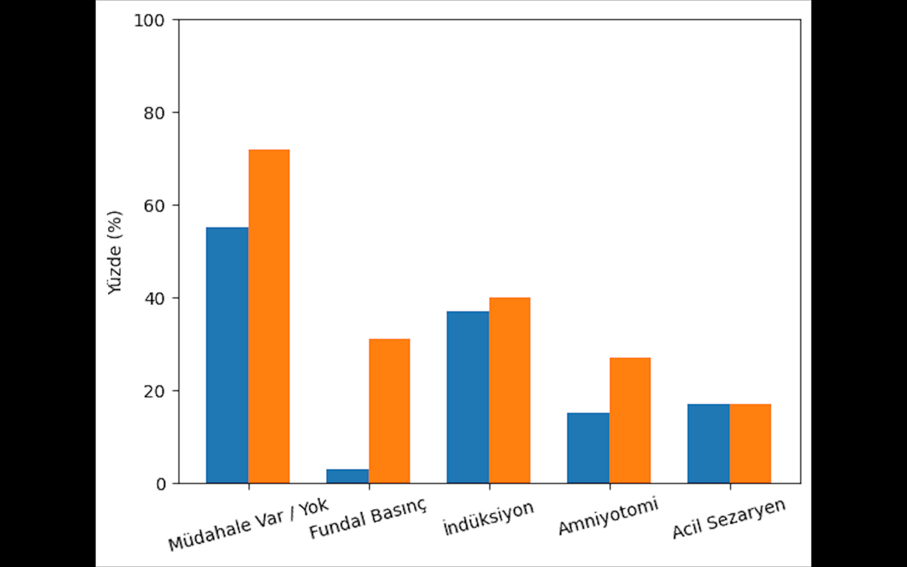

Şekil 10. Doğum süreci boyunca yapılan müdahalelerin kontrol ve müdahale gruplarına göre oranları.

  - Doğum Süresi Boyunca Yapılan Müdahalelerin Doğum Süresine Etkisi
Tablo 7. Doğumda yapılan müdahalelerin toplam doğum süresine etkisine göre dağılımı.
Ölcümler | Beta | Std Hata | %95 güven aralığı |  | t değerleri | p  değerleri
 |  |  | Alt | Üst
Consant | -1328.14 | 602,32 | -2142,25 | -147,60 | -2,21 | 0,030
Doğum sekseği | -79,59 | 35,26 | -179,26 | -19,70 | -2,27 | 0,026
Gebelik haftası | 44,59 | 15,36 | 14,78 | 74,70 | 2,95 | 0,004
Gebelik sayısı | 4,99 | 33,74 | -8,83 | 45,39 | -0,52 | 0,603
Doğumda müdahale | -23,96 | 61,62 | -144,73 | 96,81 | -0,39 | 0,698
İndüksiyon | 31,18 | 49,30 | -65,45 | 127,81 | -2,38 | 0,529
Amniyotomi | -17,09 | 42,59 | -100,16 | 66,98 | -0,40 | 0,697
Propes | -0,89 | 53,59 | -105,94 | 104,16 | -0,02 | 0,987
Epidural | -25,16 | 118,36 | -257,16 | 206,87 | -0,21 | 0,833
Fundal basınç | -5,79 | 54,31 | -172,80 | 37,00 | -0,11 | 0,914
Vakum | 215,21 | 104,55 | -238,63 | 172,70 | -0,32 | 0,751
Epizyotomi | 51,22 | 51,71 | -52,84 | 128,93 | 0,99 | 0,42
R² |  |  |  |  | 0,181

Modelin açıklayıcılık oranı, R²: 0,181 idi.
Yapılan çoklu linear regresyon analizine göre katkıda bulunan değişken olarak gebelik haftası, gebelik sayısı ve doğumda uygulanan müdahaleler (indüksiyon, amniyotomi, propes, epidural anestezi, fundal basınç vakum epizyotomi) sabit tutulduğunda, doğum sekseği uygulaması toplam doğum süresini istatistiksel olarak anlamlı bir şekilde azalttığı bulunmuştur (t=-2,27, p=0,026). Modelin açıklayıcılık oranı, R²: 0,181 idi (Tablo 7).

  - Doğum Eylemi ve Yenidoğana İlişkin Bilgiler
Tablo 8. Doğum eylemi ve yenidoğana ilişkin bilgilerin müdahale ve kontrol gruplarına dağılımı.
Ölçümler | Müdahale (n= 54) |  | Kontrol (n= 54) |  | Ki-kare/
Ölçümler | S | (%) | S | (%) | p değeri
Doğum şekli
Acil sezaryen | 8 | (14,8) | 8 | (14,8) | χ²= 0,000
Vajinal doğum | 46 | (85,2) | 46 | (85,2) | p= 1,000
Sezaryen nedeni
Fetal distres | 8 | (14,8) | 4 | (7,4) | -
İlerlemeyen travay | - | (0,0) | 4 | (7,4) | -
Travay sürecinde FKA’nın durumu
120-160 arasında | 50 | (92,6) | 48 | (88,9) | -
160’ın üzerine çıkan değerler var | - | (0,0) | 1 | (1,9) | -
120’nin altına düşen değerler var | 4 | (7,4) | 5 | (9,3) | -
1. dakikadaki Apgar Skororu
3-6 | 2 | (3,7) | 1 | (1,9) | χ²= 0,343
7-10 | 52 | (96,3) | 53 | (98,1) | p= 0,558
5. dakikadaki Apgar Skororu
8 ve altı | 2 | (3,7) | 2 | (3,7) | χ²= 0,000
9-10 | 52 | (96,3) | 52 | (96,3) | p= 1,000
Yenidoğanın cinsiyeti
Kız | 26 | (48,1) | 28 | (51,9) | χ²= 0,148
Erkek | 28 | (51,9) | 26 | (48,1) | p= 0,700
Yenidoğanda sağlık sorunu
Olan | 7 | (13,0) | 9 | (16,7) | χ²= 0,293
Olmayan | 47 | (87,0) | 45 | (85,2) | p= 0,588
Yenidoğanın sağlık sorunu nedeni
Bradikardi | 6 | (11,1) | 8 | (14,8) | χ²= 1,382
Taşikardi | 1 | (1,9) | 1 | (1,9) | p= 0,413
Yenidoğanın özel bakım ihtiyacı
Var | 6 | (11,1) | 9 | (16,7) | χ²= 0,697
Yok | 48 | (88,9) | 45 | (13,9) | p= 0,404
Yenidoğanın özel bakım nedeni
Yok | 48 | (88,9 | 45 | (83,3) | χ²= 0,697
Solunum sıkıntısı | 6 | (11,1) | 9 | (16,7) | p= 0,404
Yenidoğanın yoğun bakıma yatışı
Var | 6 | (11,1) | 5 | (9,3) | χ²= 0,077
Yok | 48 | (88,9 | 49 | (90,7) | p= 0,781

*FKA: fetal kalp atımı.

Çalışmaya katılan hem müdahale hem de kontrol gruplarındaki kadınların %14,8’inin acil sezaryen ile doğum yaptığı belirlenmiştir. Kadınların sezaryen doğum nedenleri incelendiğinde, müdahale grubunda acil sezaryen olan doğumların tamamının (%14,8) fetal distres nedeniyle gerçekleştiği, kontrol grubunda ise acil sezaryenlerin yarısının (%7,4) fetal distres ve diğer yarısının da (%7,4) ilerlemeyen travay nedeniyle gerçekleştiğibelirlenmiştir. Acil sezaryen doğum nedeni bakımından yapılan istatistiksel değerlendirmede, gruplar arasında istatistiksel olarak anlamlı fark olduğu saptanmıştır (χ²=5,333; p=0,032).
Travay boyunca fetal kalp atımında (FKA) bozulma durumu incelendiğinde, müdahale grubundaki kadınların %7,4’ünde fetal bradikardi olduğu tespit edilmiştir. Kontrol grubundaki kadınların ise %9,3’ünde fetal bradikardi, %1,9’unda ün fetal taşikardi olduğu tespit edilmiş olup, gruplar arasındaki farkın istatistiksel olarak anlamlı olmadığı bulunmuştur.
Çalışmaya katılan kadınların bebeklerinin birinci dakika Apgar skorlarının müdahale grubunda %96,3’ünün yedi ve üzeri, kontrol grubunda ise %98,1’nin yedi ve üzeri olduğu ve beşinci dakika apgar skorlarının her iki grupta da %96,3’ünün, dokuz ve üstü olduğu görülmüştür. Yapılan istatistiksel değerlendirmede gruplar arasında istatistiksel olarak anlamlı fark olmadığı tespit edilmiştir (birinci dakida apgar skoru:χ²=0,343; p=0,588; beşinci dakika apgar skoru:χ²= 0,000; p=1,000).
Müdahale grubundaki kadınların bebeklerinin %48,1’inin kız bebek, %51,9’unun erkek bebek olduğu, kontrol grubunda ise bebeklerin %51,9’unun kız ve %48,1’inin erkek bebek olduğu belirlenmiştir. Yapılan istatistiksel değerlendirmede gruplar arasındaki farkın istatistikse l olarak anlamlı olmadığı belirlenmiştir (χ²=0,148; p=0,700).
Çalışmaya katılan kadınların bebeklerinde sağlık sorunu gelişme durumuna bakıldığında, müdahale grubundaki annelerin bebeklerinin %13’ünde ve kontrol grubundakilerin %16,7’sinde sağlık sorunu geliştiği belirlenmiştir. Gelişen sağlık sorunları incelendiğinde, müdahale grubundaki bebeklerin %11,1’inde bradikardi, %1,9’unda taşikardi, kontrol grubundaki bebeklerin %14,8’inde bradikardi ve %1,9’unda taşikardi saptanmıştır. Sağlık problemi gelişme durumu ve sağlık problemi nedeni bakımlarından yapılan istatistiksel değerlendirmede gruplar arasında anlamlı fark olmadığı görülmüştür (Tablo 8).
Müdahale grubundaki bebeklerin %11,1’inin ve kontrol grubundakilerin 16,7’isinin özel bakıma alındığı belirlenmiş, özel bakıma alınma nedenlerinin müdahale grubundakilerin %11,1’inin ve kontrol grubundakilerin 16,7’isinin solunum sıkıntısının olduğu belirlenmiştir. Özel bakıma alınan müdahale grubundaki yenidoğanların tamamı (%11,1) ve kontrol grubundakilerin %9,3’ünün yenidoğan yoğun bakımına yatışının yapıldığı bulunmuştur. Yenidoğanların özel bakıma alınma durumu (χ²=0,697; p=0,404) ve nedenleri (χ²=0,697; p=0,404) ve yenidoğan yoğun bakıma yatışının yapılması (χ²=0,077; p=0,781) bakımlarından yapılan istatistiksel değerlendirmede gruplar arasındaki farkın istatistiksel olarak anlamlı olmadığı belirlenmiştir (Tablo 8).

Tablo 9. Yenidoğan fiziksel ölçümlerinin müdahale ve kontrol grubuna göre dağılımı.
 | Müdahale  (n= 54) | Kontrol  (n= 54) | t | p | %95  Güven Aralığı |  | Cohen’s d değer
Ölçümler | Ortalama±SD* | Ortalama±SD | t | p | Alt | Üst | Cohen’s d değer
Doğum kilosu | 3131.06±318 | 3094±293 | t=0,63 | p=0,53 | -79,41 | 153,78 | 0,12
Boy uzunluğu | 50,13±1,54 | 50,11±1,19 | t=0,07 | P=0,94 | -0,51 | 0,54 | 0,01
Baş çevresi | 34.28±0,97 | 34,40±1,34 | t=-0,53 | p=0,60 | -0,56 | 0,327 | 0,10

Çalışmaya katılan kadınların bebeklerinin doğum kilosu 2260-3660 gr aralığında idi. Müdahale grubundaki kadınların bebeklerinin doğum kilo ortalaması, 3131.06±318 ve kontol grubundakilerin 3094±293 olduğu ve yapılan istatiksel değerlendirmede de gruplar arasındaki farkın anlamsız olduğu bulunmuştur (t=0,63; p=0,53).
Bebeklerinin boy uzunluğu 46-53 cm aralığında idi. Müdahale grubundaki kadınların bebeklerinin boy uzunluğu ortalamasının 50,13±1,54 ve konrol grubundakilerin 50,11±1,19 olduğu, yapılan istatistiksel değerlendirmede de gruplar arasındaki fark anlamlı olmadığı saptanmıştır (t=0,07; P=0,94).
Çalışmaya katılan kadınların bebeklerinin baş cevresi uzunluğu 31-38 cm aralığında idi. Çalışma grubundaki kadınların bebeklerinin baş cevresi uzunluğu ortalamasının 34,28±0,97 ve kontrol grubundakilerin 34,40±1,34 olduğu, yapılan istatistiksel değerlendirmede de gruplar arasındaki farkın anlamlı olmadığı belirlenmiştir (t=-0,53; p=0,60; Tablo 9).

  - Müdahale Grubundaki Kadınların Doğum Sekseği Uygulamasına İlişkin Geri Bildirimleri
Tablo 10. Müdahale grubundaki kadınların doğum sekseği uygulaması hakkındaki geri bildirimleri.

Özellikler | Müdahale (n= 54)  n (%)
Deneyimler
Rahatladım  Doğumum hızlandı  Çok etkiliydi  Doğumda çok faydalıydı | 54 (100,0)  27 (50,0)  17 (31,4)  17 (31,4)
Memnuniyetleri
Memnun kaldım  Doğumum kolaylaştı  Sancılarım azaldı | 54 (100,0)  10 (18,5)  13 (24,0)
Bir sonraki doğumda kullanmayı isteme durumu
Kesinlikle isterim  İsterim | 50 (92,5)  4 (7,4)
Başka gebelere önerme isteği
Kesinlikle öneririm  Öneririm | 49 (90,7)  5 (4,6)
Uygulama süresinin yeterliliği
Yeterli | 54 (100,0)
Uygulamayı zorlayıcı olarak değerlendirme
Var  Yok | 20 (37,0)  34 (63,0)
Doğum sekseği uygulamasında zorlanılan süreç
Sancılarım arttığında  Doğumun ilerleyen döneminde | 7 (11,1)  13 (24,0)
Uygulamadaki egzersizlerin rahatlatıcı olma durumu* (tablo altına birden fazla seçenek işaretlendiğini ekleyelim)
Çok rahatlattı  Rahatlamama yardımcı oldu  Bilinçli davranmamı sağladı | 48 (88,8)  31 (57,4)  13 (24,0)
Uygulaması sırasında rahatsızlık durumu
Yok  Yorgunluk  Mide bulantısı  Baş dönmesi | 33 (61,1)  15 (27,7)  4 (7,4)  1(1,8)
Uygulamanın en çok beğenilen aşamaları*
1.aşama mobilise  2. aşama stool  3. aşama toilet  4. aşama water  5. aşama mat  6. aşama birthing  7.aşama massege terapy | 46 (85,1)  42 (77,7)  32 (59,2)  13 (24,0)  25 (46,2)  44 (81,4)  33 (61,1)
Uygulamasının en fazla rahatlatıcı olarak değerlendirilen aşamalar*
1. aşama mobilise  2. aşama stool  3. aşama toilet  4. aşama water  5. aşama mat  6. aşama birthing  7. aşama massege terapy | 48 (88,8)  43 (79,6)  35 (64,8)  13 (24,0)  23 (42,5)  41 (75,9)  30 (55,5)
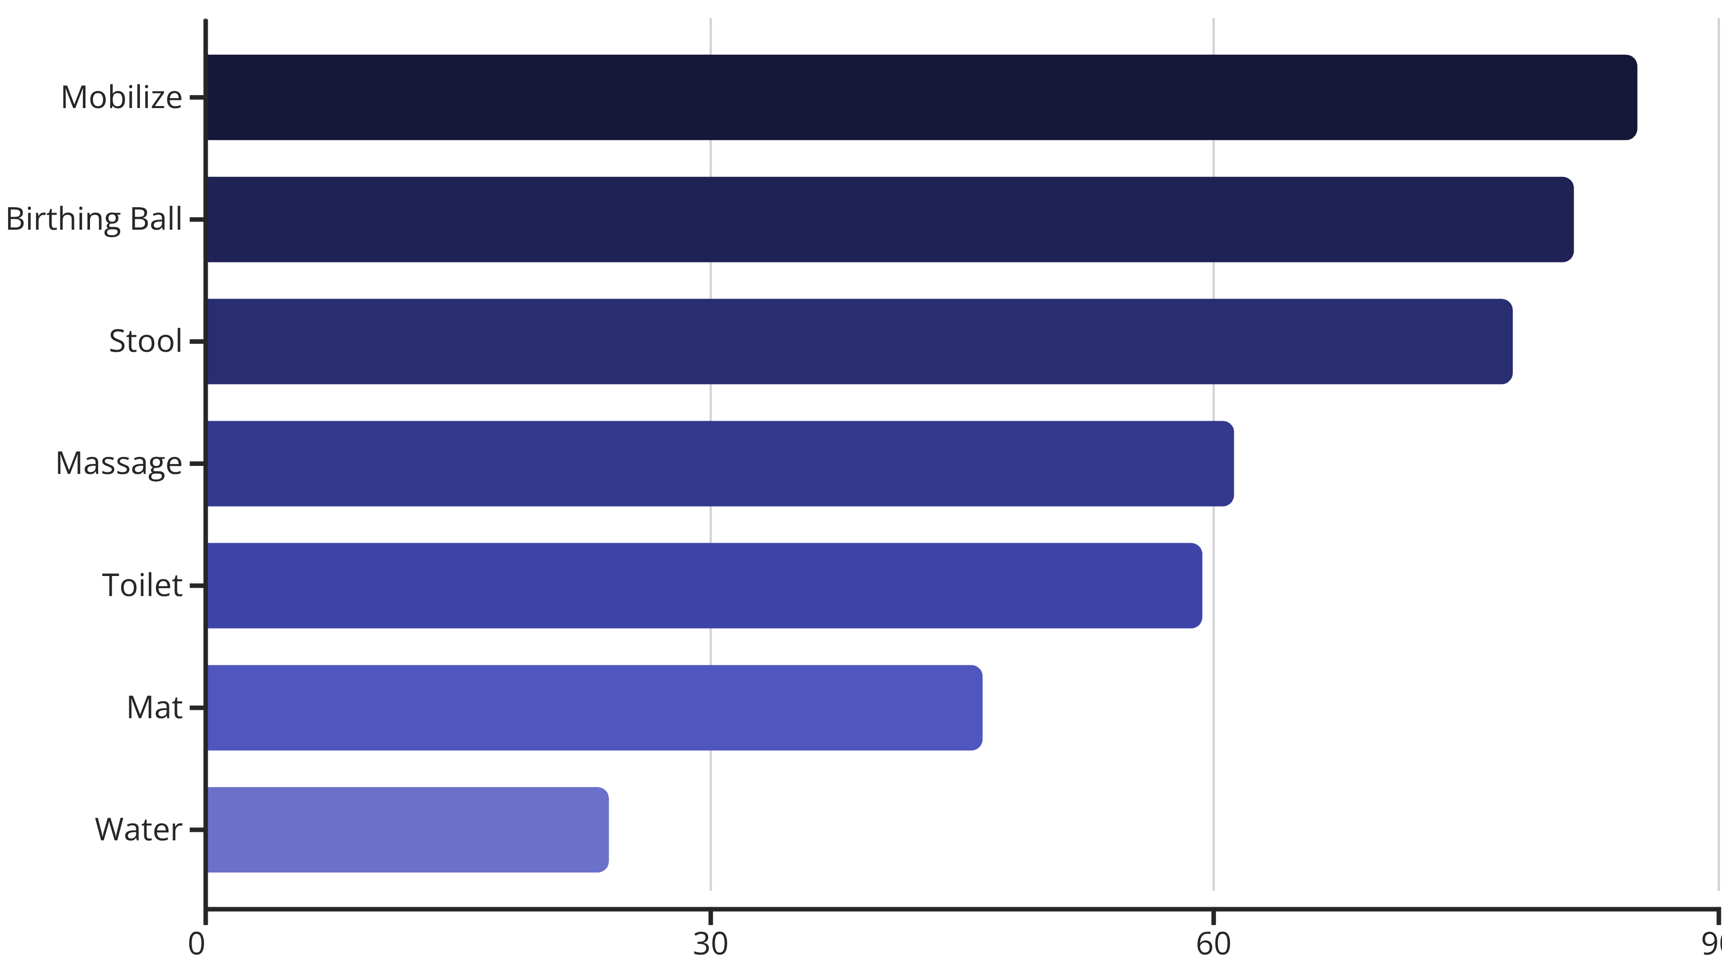
Şekil 11. Müdahale grubundaki kadınların doğum sekseği hakkında geri bildirimleri.

Müdahale grubundaki kadınların doğum sekseği uygulaması ile ilgili deneyimleri incelendiğinde, kadınların tamamı rahatladıklarını, %50 doğumunun hızlandığını, %31,4’nün hem doğumda etkili hem de faydalı olduğunu bildirmiştir. Çalışmaya katılan kadınların tamamı doğum sekseği adımlarından memnun kaldıklarını, %18,5’i doğumunun kolaylaştığını, %24’nün sancılarının azaltılmasında etkili olduğunu ifade etmişlerdir (Şekil 11). Kadınların %92,5’i bir sonraki doğumlarında kesinlikle doğum sekseği adımlarını tekrar uygulanmasını istediklerini ve %90,7’si bu adımları başka gebelere de kesinlikle önereceklerini söylemişlerdir (Şekil 12).
Müdahale grubundaki kadınların tamamı doğum sekseği adımlarının sürelerini yeterli bulduklarını ifade etmiş, %37’si adımları uygularken zorlandıklarını, %63’ü zorlanmadığını ve doğum sekseği adımlarında zorlanan kadınların %11,1’inin sancıları arttığı sırada adımları uygulamakta zorluk çektiklerini, %24’nün ise travayın ilerleyen döneminde hareketleri yapmakta zorluk yaşadıklarını belirtmişlerdir.
Müdahale grubundaki kadınların %88,8’ü doğum sekseği adımlarının uygulamasında uygulanan egzersizlerin kendilerini çok rahatlattığını, %57,4’ü rahatlamasına yardımcı olduğunu ve %24’ü bilinçli davranmalarını sağladığını bildirmişlerdir.
Çalışmaya müdahale grubunda katılan kadınların doğum sekseği adımlarını uygularken herhangi bir rahatsızlık yaşayıp yaşamadıkları sorulduğunda, %61,1’i herhangi bir rahatsızlık yaşamadıklarını, %27,7’si adımları uygularken yorgunluk hissettiklerini, %7,4’ü ara ara mide bulantısı yaşadıklarını ve %1,8’i baş dönmesi yaşadıklarını bildirmişlerdir.
Doğum sekseği adımları uygulanan kadınların en çok beğendiği adımlar sırayla ile birinci adım mobilisazyon (%85), altıncı adım doğum topu (%81,4), ikinci adım doğum taburesi (%77,7), yedinci adım sakral masaj (%61,1), üçüncü adım mesanenin boşaltılması, (%59,2) beşinci adım mat, (%46,4) ile dördüncü adım su terapisi (%24) olmuştur. Bu kadınların en fazla (%88,8) rahatlatıcı olarak tanımladıkları adım, birinci adım olan mobilisazyon olmuştur (Tablo 10).

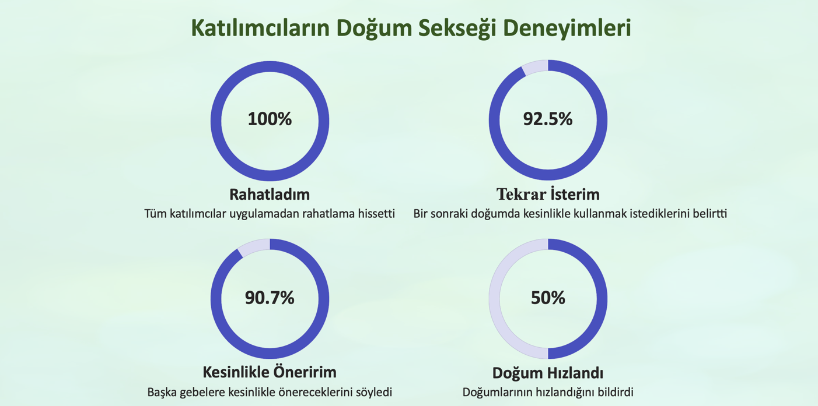

Şekil 12. Kadınların doğum sekseği deneyimleri.

  - VAS ve DMTP Puan Ortalamaları
Tablo 11. VAS ve DMTP puan ortalamalarının çalışma ve kontrol gruplarına göre dağılımı.
 | Müdahale  (n= 54) | Kontrol  (n= 54) | T değeri | P değeri | %95  Güven Aralığı |  | Cohen’s d değer
Ölçümler | Ortalama±SD* | Ortalama±SD | T değeri | P değeri | Alt | Üst | Cohen’s d değer
VAS | 6,818 ± 1,827 | 7,878±3,37 | t=-0,063 | p<0,001 | -396,767 | 372,417 | 0,37
DMTP | 23,66 ± 3,138 | 22,00 ± 3,203 | t=-2,731 | p=0,004 | -2.87665 | 0,45668 | 0,52

*SS: standart sapma VAS: Visual ağrı skalası; DMTP: Doğum memnuniyeti toplam puan ortalaması
Müdahale grubundaki kadınların VAS ortalamasının (6,818±1,827) kontrol grubundakilerden (7,878±3,37) daha düşük olduğu ve yapılan istatistiksel analizde de bu farkın anlamlı olduğu saptanmıştır (t= -0,06; p<0,001). Yine müdahale grubundaki kadınların DMTP puan ortalamasının (23,66±3,14) kontrol grubununkinden (22,00±3,20) daha fazla olduğu ve yapılan analizde de gruplar arasındaki farkın istatistiksel olarak anlamlı olduğu görülmüştür (t=-2,731, p= 0,004; Tablo 11; Şekil 13).

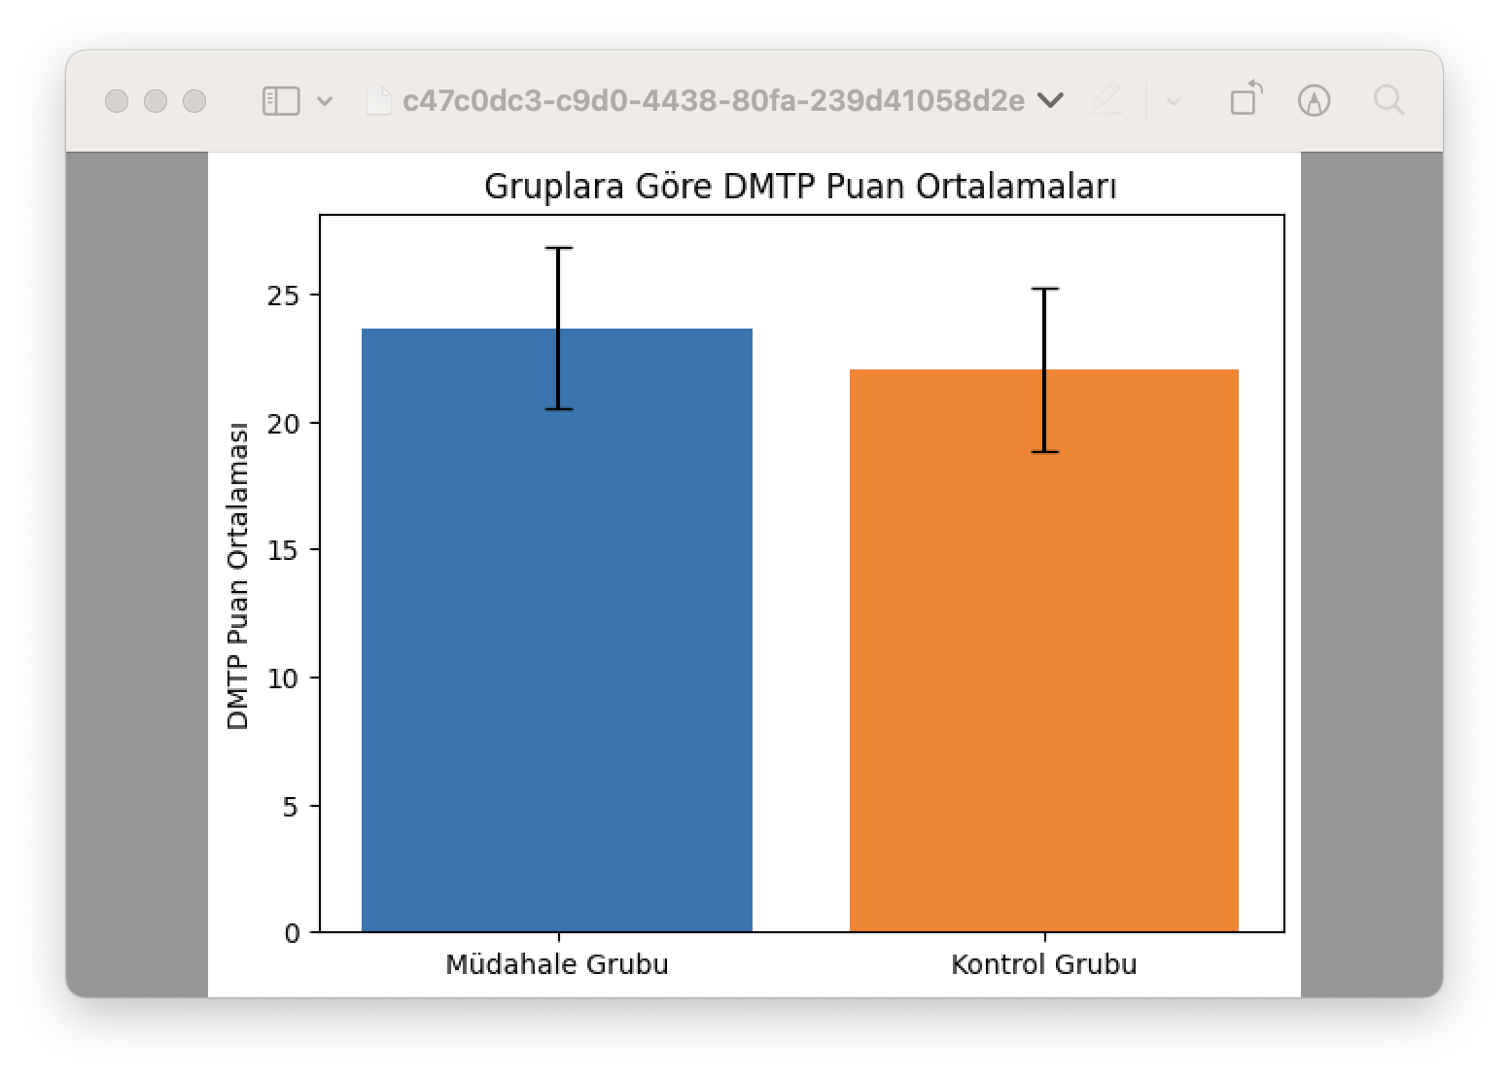

Şekil 13. Kadınların doğum memnuniyeti puan ortalaması.
  - Doğum Eylemi Evrelerinin Sürelerinin Müdahale ve Kontrol Gruplarına Göre Dağılımı
Tablo 12. Doğum eyleminin birinci, ikinci ve üçüncü evre sürelerinin müdahale ve kontrol grubuna göre dağılımı.

 | Müdahale  (n= 46) | Kontrol  (n= 46) | T değeri | P  değeri |  | %95  Güven Aralığı |  | Cohen’s d değer
Ölçümler | Ortalama±SD | Ortalama±SD | T değeri |  |  | Alt | Üst | Cohen’s d değer
1. Evre | 329.13±137.00 | 407.26±222,00 | t=-1,667 | p=0,030 |  | -148.958 | -7.968 | 0,42
2. Evre | 24,02±19,290 | 27,61±19,685 | t=0,883 |  | p=0,190 | -11.660 | 4,486 | 0,18
3. Evre | 5.09±1.518 | 6.24±2.549 | z=1.887 |  | p=0, 059 | - | - | -
Toplam doğum süresi | 353,78±141,30 | 433,52±183,65 | t=-2,281 |  | p=0,025 | -149,692 | -9,997 | 0,49

Çalışmaya katılan müdahale grubundaki kadınların doğum eyleminin birinci evresinin süre ortalamasının (329.13±137.00), kontrol grubuna (407.26±222,00) göre daha kısa olduğu ve yapılan istatiksel değerlendirmede de gruplar arasındaki farkın anlamlı olduğu saptanmıştır (t=-1,667; p=0,030). Müdahale grubunda kadınların doğum eyleminin ikinci evresi süre ortalamasının (24,02±19,290), kontrol grubuna (27,61±19,685) göre daha uzun olduğu, ancak yapılan istatiksel analizde gruplar arasındaki farkın olmadığı tespit edilmiştir (t:0,883; p=0,190). Müdahale grubundaki kadınların doğum eyleminin üçüncü evre süre ortalamsının (5.09±1.518), kontrol grubuna (6.24±2.549) göre daha kısa olduğu, ancak ve yapılan istatiksel analizde gruplar arasındaki farkın anlamlı olmadığı belirlenmiştir (z: 1.887; p=0, 059;). Toplam doğum süresinin müdahale (353,78±141,30), kontrol grubuna göre (433,52±183,65) daha kısa olduğu ve istattiksel olarak bu sonucun anlamlı olduğu tespit edilmiştir (t=-2,281, p=0,025 Tablo 12; Şekil 14).

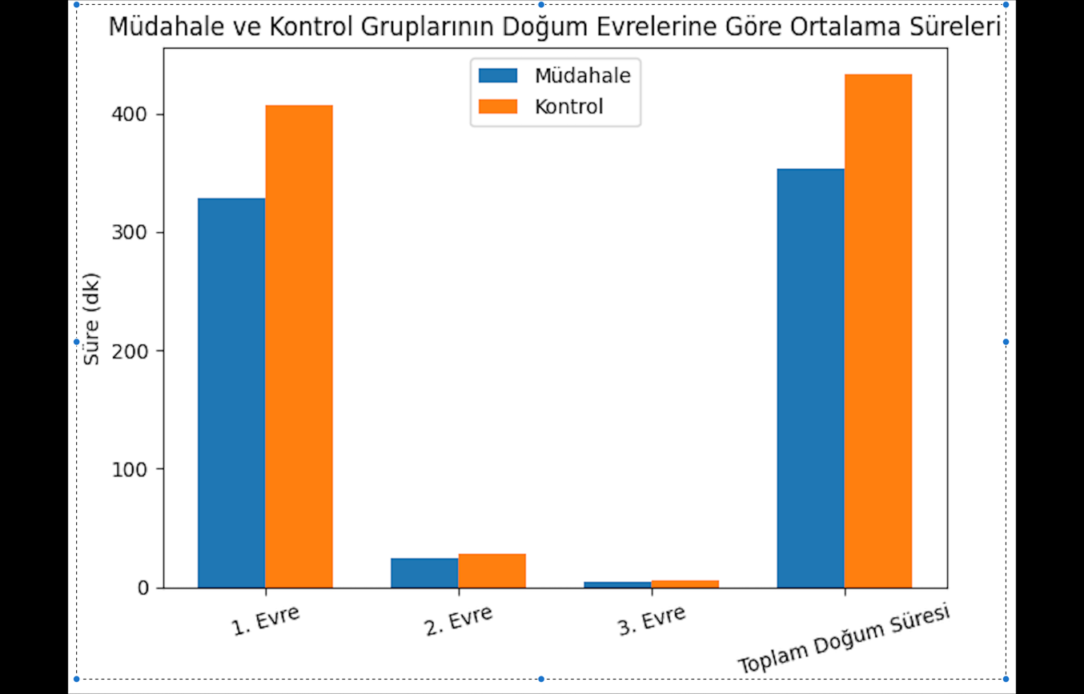
Şekil 14. Doğum evreleri sürelerinin müdahale ve kontrol grubuna göre dağılımı.

- TARTIŞMA

Bu çalışma, doğum sekseği uygulamasının doğum süreci, obstetrik müdahaleler, doğum ağrısı ve doğum memnuniyeti üzerindeki etkilerini değerlendirmek amacıyla randomize kontrollü deneysel olarak yürütülmüştür. Çalışmadan elde edilen bulgular, doğum sekseği adımlarının intrapartum dönemde uygulanmasının kadınların doğum sırasında yaşadıkları ağrı şiddetini azalttığını, doğum deneyimine ilişkin memnuniyetlerini artırdığını ve doğumun birinci evresi ile toplam doğum süresini anlamlı düzeyde kısalttığını ortaya koymuştur. Ayrıca müdahale grubunda obstetrik müdahale gereksiniminin daha az olduğu belirlenmiş olup, bu durum doğum sekseği uygulamasının doğum eyleminin fizyolojik ilerleyişini destekleyici etki göstermektedir. Bu sonuçlar, doğum sekseği uygulamasının intrapartum dönemde sürekli ve destekleyici bakım modeli kapsamında ele alınabilecek, etkili ve güvenli bir non-farmakolojik yöntem olduğunu göstermektedir.
Bu çalışmada müdahale ve kontrol gruplarının kadınların yaş, eğitim durumu, eşin eğitim durumu, sosyal güvence medeni durum, çalışma durumu, eşin çalışma durumu gelir durumu, ikamet durumu bakımlarından benzer oldukları tespit edilmiştir. Aynı zaman da kadınların gebelik haftası, gebelik sayısı, düşük gebelik durumu, küretaj durumu, gebeliğin planlı ve istenmesi durumları bakımından benzer olduğu sonucuna varılmıştır. Bu bilgiler müdahale ve kontrol gruplarının homojen özellikte olduklarını ve elde edilen araştırma sonuçlarının karşılaştırılabilir nitelikte olduğunu göstermesi bakımından önemlidir.
Bu çalışmada müdahale grubuna doğum süreci boyunca uygulanan obstetrik müdahalelerin (oksitosin/syntocinon, propes, misoprostol [cytotec], amniyotomi, fundal basınç, subrapubik bası, epidural anestezi, vakum uygulaması, epizyotomi, vajinal laserasyon ve epizyotominin makata ilerlemesi) kontrol grubuna göre daha az uygulanadığı belirlenmiştir. Özellikle kontrol grubunda, fundal basınç uygulanma oranının müdahale grubuna kıyasla anlamlı düzeyde daha fazla olduğu saptanmıştır. Benzer şekilde Askari ve diğerleri (2025) tarafından yapılan çalışmada doğum sekseği uygulamasının obstetrik müdahaleleri azaltıcı yönde etkisinin olduğu bildirilmiştir. Yapılan bir sistematik derleme ve meta-analiz çalışmasında da dik pozisyonların epizyotomi gereksinimini istatistiksel olarak anlamlı biçimde düşürdüğü bildirilmiştir (Kurnaz ve diğerleri 2022). Askari ve diğerleri (2025) çalışmasında doğumun ilerlemesine yönelik müdahalelerin ve augmentasyon gereksiniminin müdahale grubunda belirgin biçimde daha az olduğu bildirilmektedir. Bu sonuçlar, doğum sekseği uygulamasının doğum sürecinin fizyolojik ilerlemesine katkı sağlayarak doğuma müdahale gereksinimini azaltabileceğini düşündürmektedir.
Pehlivan ve Bozkurt (2020)’ de dikey pozisyonlarda uterin kontraksiyonlar daha etkin hale gelerek doğum eyleminin süresini kısalttığı bildirilmektedir. Bizim çalışmamızda müdahale grubunda fundal basınç uygulama oranının düşük bulunmasının, doğum sekseği adımlarının doğum süreci boyunca aktif ve sürekli uygulanması ile ilişkili olduğu düşünülmektedir. Bununla birlikte, çalışmamızda araştırmacı ebenin doğumun başından sonuna kadar gebenin yanında bulunması, bireyselleştirilmiş ve kesintisiz destekleyici bakım sunması ve gebenin gereksinimlerine göre doğum sekseği adımlarını uyarlaması, özellikle fundal basınç gibi fizyolojik olmayan ve potansiyel risk taşıyan müdahalelerin uygulanma gereksinimini azaltmış olabilir. Literatürde de sürekli ebe desteğinin obstetrik müdahaleleri azalttığı ve doğumun daha fizyolojik ilerlemesini desteklediği bildirilmektedir (Karaçam ve Akyüz, 2011; Kacar, 2020; Pehlivan ve Bozkurt, 2020; Taşan Tarkan, 2024). Bu sonuçlar doğum sekseği uygulamasının doğum sürecinde gereksiz obstetrik müdahalelerin azaltılmasında etkili olabileceğini ve destekleyici bakım ile hareketli doğum pozisyonlarının fizyolojik doğumu güçlendiren temel bileşenler olduğunu ortaya koymaktadır.
Bu çalışmada müdahale ve kontrol grupları acil sezaryen oranları açısından istatistiksel benzer iken, gebelerin acil sezaryene alınma nedenleri bakımından farklı idi. Müdahale grubunda acil sezaryen endikasyonunun daha çok fetal distres iken, kontrol grubunda fetal distres ve ilerlemeyen travay olduğu saptanmıştır. Bu sonuç, doğum sekseği uygulamasının sezaryen oranlarını doğrudan azaltmaktan ziyade, sezaryene yol açan nedenlerin dağılımını etkileyebileceğini düşündürmektedir. Askari ve diğerleri (2025) çalışmasında ise, bizim çalışmamızdan farklı olarak kontrol grubunda acil sezaryen oranının anlamlı düzeyde daha yüksek ve sezaryenin nedeninin fetal distres olduğu bildirilmiştir. Yine bu çalışmada, kontrol grubunda sezaryen nedenlerinin fetal distres ve ilerlemeyen travay olduğu rapor edilmiştir (Askari ve diğerleri, 2025). Bu sonuçlara göre doğum sekseği uygulamasının ilerlemeyen travayı azalttığı, ancak fetal distres üzerinde etkili olmadığı söylenebilir. Bu durum, doğum sekseği adımlarının gebenin mobilizasyonunu artırması, dikey pozisyonları teşvik etmesi ve pelvik dinamikleri desteklemesi yoluyla uterin kontraksiyonların etkinliğini artırarak doğum eyleminin ilerlemesini desteklemesi ile ilişkili olabilir (Aslan ve Tokat, 2023). Bizim çalışmamızda kontrol grubundaki kadınlarda ilerlemeyen travayın sezaryen nedeni olarak daha sık görülmesinin, doğumun ilerleyen evrelerinde yeterli mobilizasyonun sağlanamaması, bireyselleştirilmiş ebe desteğinin sınırlı olması ve sürekli destekleyici bakımın kesintiye uğraması ile ilişkili olabileceği düşünülmektedir. Literatürde sürekli ebe desteğinin doğum süresini kısalttığı, doğumun ilerlemesini desteklediği ve obstetrik müdahaleleri azalttığı bildirilmektedir (Bohren ve diğerleri, 2025; Yücel ve diğerleri, 2022). Bu bağlamda elde edilen bulgular, doğum sekseği uygulamasının intrapartum dönemde sürekli ve destekleyici bakım modeli içinde ele alınmasının ve tüm ebeler tarafından öğrenilerek klinik uygulamalara entegre edilmesinin önemini ortaya koymaktadır.
Çalışmada yenidoğanların sağlık sonuçları bakımından müdahale ve kontrol gruplarının benzer olduğu bulunmuştur. Gruplar yenidoğanların birinci ve beşinci dakika apgar skorları, yenidoğan yoğun bakım ünitesine yatış durumları ve yatış nedenleri bakımındanda benzer idi. Aynı zamanda, bu çalışmanın grupları diğerlerinin kilosu, boyu ve baş cevresi ortalamaları bakımından da benzerdi. Askari ve diğerlerinin (2025), yaptığı çalışmada da yenidoğanların birinci ve beşinci dakika Apgar skorları, yenidoğan yoğun bakım ünitesine yatış durumları ve fiziksel ölçümleri bakımından gruplar arasında fark olmadığı rapor edilmiştir. Yine Kurnaz ve diğerleri (2022), tarafından yapılan sistematik derleme ve meta-analizde, dik pozisyonların 1. ve 5. dakika apgar skorları ile YYBÜ’ye yatış oranları üzerinde anlamlı bir etkisinin olmadığı bildirilmiştir. Bu sonuçlar, doğum sekseği uygulamasının yenidoğan sağlık sonuçlarını açısından güvenli bir yöntem olduğunu desteklemektedir.
Çalışmamızda doğum sekseği adımlarını deneyimleyen müdahale grubundaki kadınların tamamının bu uygulamaları rahatlatıcı bulduğu, memnun kaldığı, adımların süresinin yeterli olduğunu belirttikleri tespit edilmiştir. Adımları deneyimleyen kadınların büyük çoğunluğu bir sonraki doğumunda kesinlikle doğum sekseği adımlarını uygulamak istediklerini ve başka gebelere bu adımları anlatıp önereceklerini belirtmiştir. Bu sonuçlara göre doğum sekseği uygulamasının intrapartum non-farmakolojik bir yöntem olarak etkili bir seçenek olabileceği düşünülmektedir.
Bu çalışmada doğum sekseği uygulamasını deneyimleyen kadınların, uygulama adımlarına ilişkin tercihleri ayrıntılı olarak değerlendirilmiştir. Buna göre, kadınların en çok beğendikleri doğum sekseği adımları sırasıyla mobilizasyon (birinci adım), doğum topu kullanımı (altıncı adım), doğum taburesi (ikinci adım), sakral masaj (yedinci adım), mesanenin boşaltılması (üçüncü adım), mat üzerinde yapılan uygulamalar (beşinci adım) ve hidroterapi (dördüncü adım) olarak belirlenmiştir. Kadınların en rahatlatıcı buldukları adımların sıralaması ise mobilizasyon, doğum taburesi, doğum topu, mesanenin boşaltılması, sakral masaj, mat ve hidroterepi şeklindedir. Bu bulgular, doğum sekseği uygulaması içinde özellikle aktif hareket ve dikey pozisyonları içeren adımların kadınlar tarafından daha olumlu algılandığını göstermektedir. Mobilizasyonun her iki sıralamada da ilk sırada yer alması, hareket özgürlüğünün ve aktif katılımın doğum sürecinde kadınların rahatlamasında temel bir rol oynadığını düşündürmektedir. Benzer şekilde doğum taburesi ve doğum topu gibi servikal açıklığı destekleyen ve yerçekiminden yararlanmayı sağlayan uygulamaların kadınlar tarafından yüksek düzeyde rahatlatıcı bulunması, bu adımların fizyolojik doğum sürecini destekleyici etkileri ile açıklanabilir. Literatürde dikey pozisyonların ve hareketliliğin uterin kontraksiyonların etkinliğini artırdığı, doğum ağrısını azalttığı ve kadınların doğum kontrol algısını güçlendirdiği bildirilmektedir (Aslan ve Tokat, 2023; Baran ve Şahin, 2022). Yapılan kesitsel bir çalışmada, kadınlar tarafından en faydalı bulunan doğum sekseği adımlarının mobilizasyon, doğum topu ve hidroterepi olduğu bildirilmiştir (Carrol ve diğerleri, 2022). Bu açıdan değerlendirildiğinde, çalışmamızın bulguları ile söz konusu çalışma arasında mobilizasyon ve doğum topu adımlarına ilişkin sonuçların büyük ölçüde benzerlik gösterdiği anlaşılmakdır. Her iki çalışmada da aktif hareket ve pelvik destek sağlayan uygulamaların kadınların rahatlamasında ön planda olduğu dikkat çekmektedir. Bununla birlikte, hidroterapiye ilişkin bulgular açısından çalışmalar arasında farklılık olduğu görülmektedir. Carrol ve diğerleri (2022), çalışmasında hidroterapi kadınlar tarafından en faydalı adımlar arasında gösterilirken, bu çalışmada hidroterapi kadınların tercih ve rahatlama sıralamasında daha geride kalmıştır. Bu farklılığın, çalışmanın yürütüldüğü doğum ortamına ve uygulama koşullarına bağlı olabileceği düşünülmektedir. Nitekim araştırmanın yapıldığı doğum salonunda mevcut hidroterapi küvetinin etkin şekilde kullanılamaması, birçok gebenin duş almayı tercih etmemesi ve sıcak su uygulamasının bölgesel ve sınırlı kalması, hidroterapinin kadınlar tarafından daha az tercih edilmesine neden olmuş olabilir. Bu durum, doğum sekseği uygulamasında çevresel olanakların ve uygulama koşullarının kadınların deneyimlerini ve tercihlerini doğrudan etkileyebileceğini göstermektedir. Elde edilen bulgular birlikte değerlendirildiğinde, doğum sekseği uygulamasının özellikle mobilizasyon, doğum taburesi ve doğum topu gibi aktif ve kadının doğum sürecine katılımını artıran adımlar aracılığıyla kadınların rahatlamasını desteklediği; ancak bazı adımların etkinliğinin klinik ortamın fiziksel koşulları ve uygulama biçimine bağlı olarak değişebileceği anlaşılmaktadır (Carrol ve diğerleri, 2022). Literatürdeki bazı çalışmalarda, doğum sürecinde uygulanan non-farmakolojik yöntemler arasında kadınlar tarafından en sık tercih edilen uygulamaların pozisyon değişikliği, bele masaj ve sosyal destek olduğu bildirilmektedir. Bu yöntemlerin farmakolojik analjezi ve invaziv girişimlere olan gereksinimi azaltması, doğum sürecinde kullanılan tıbbi malzeme ve ilaç maliyetlerini düşürmekte, müdahaleye bağlı gelişebilecek maternal ve neonatal komplikasyonların azalmasına katkı sağlayabilir ve sağlık bakım maliyetini azaltabilir (Bülbül ve Koyuncu, 2023).
Bu çalışmada müdahale grubunda doğumun birinci evresinin kontrol grubuna göre daha kısa iken, ikinci ve üçüncü evre sürelerinin benzer olduğu tespit edilmiştir. Yapılan çoklu linear regresyon analizi de gebelik haftası, gebelik sayısı ve doğumda uygulanan müdahale (indüksiyon, amniyotomi, propes, epidural anestezi, fundal basınç vakum epizyotomi) değişkenleri sabit tutulduğunda, doğum sekseği uygulaması toplam doğum süresini istatistiksel olarak anlamlı bir şekilde azalttığını göstermiştir. Askari ve diğerleri (2025) çalışmasında da doğumun birinci evre süresi ile ilgili benzer sonuçlar bildirilmiştir. Bu sonuçlar, doğum sekseği uygulamasının doğum süresini azalttığını göstermesi bakımından önemlidir.
Bu çalışmada doğum sekseği uygulamasının kadınların doğum sırasında yaşadıkları ağrı şiddetini anlamlı düzeyde azalttığı ve bakım memnuniyetini artırdığı belirlenmiştir. Askari ve diğerleri (2025) tarafından gerçekleştirilen çalışmada da benzer şekilde, müdahale grubundaki kadınların doğum ağrısı skorlarının kontrol grubuna göre istatistiksel olarak anlamlı düzeyde daha düşük olduğu bildirilmiştir. Yine non-farmakolojik yöntemlerin doğum ağrısına ve doğum memnuniyetine etkisinin incelendiği bir sistematik derleme çalışmasında da uygulanan non-farmakolojik yöntemlerin doğum ağrısını azaltılmada ve doğum memnuniyeti arttırmada etkili olduğu rapor edilmiştir (Bilgin ve Ceylan, 2023). Bu sonuçlar, birçok non-farmakolojik yöntemi kapsayan doğum sekseği uygulamasının doğum ağrısının yönetiminde ve kadınların doğum deneyimine ilişkin memnuniyetinin artırılmasında etkili bir non-farmakolojik yöntem olduğunu göstermesi bakımından önemlidir.

5.1. Çalışmanın Sınırlılıkları
Bu çalışmanın bazı sınırlılıkları bulunmaktadır. Öncelikle, doğum sekseği uygulamasındaki adımlara ilişkin literatürde sınırlı sayıda çalışma bulunması, elde edilen bulguların benzer araştırmalarla kapsamlı biçimde karşılaştırılmasını güçleştirmiştir. Bu durum, çalışmanın sonuçlarının yorumlanmasında literatüre dayalı tartışma alanını ve dış geçerliğini kısmen sınırlandırmıştır. İkincisi, araştırmanın yürütüldüğü kurumun fiziki koşulları, doğum sürecinde uygulanabilecek hidroterapi bazı destekleyici yöntemlerin kullanımını sınırlamıştır. Özellikle hidroterapinin primipar gebelerde uygulanamaması, odalarda duşların kullanılmasına neden olmuştur. Bu durum bazı gebelerin isteksiz olmasına neden olmuştur. Bu nedenle doğum ortamına ilişkin yapısal ve organizasyonel sınırlılıklar, uygulamaların standardizasyonunu ve elde edilen sonuçları etkilemiş olabilir.

6. SONUÇ VE ÖNERİLER

6.1. Sonuçlar
Doğum sekseği uygulamasının doğum süreci, doğum müdahaleleri, doğum ağrısı ve memnuniyeti üzerine etkilerini belirlemek amacıyla randomize kontrollü deneysel olarak yapılan bu araştırmadan elde edilen sonuçlar şunlardır;
- Müdahale ve kontrol gruplarındaki kadınların yaş, eğitim durumu, eşin eğitim durumu, sosyal güvence, medeni durum, çalışma durumu, eşin çalışma durumu, gelir durumu, ikamet durumu bakımlarından homejen özellik gösterdiği,
- Müdahale ve kontrol gruplarında kadınların gebelik haftası, gebelik sayısı, düşük gebelik durumu, küretaj durumu, gebeliğin planlı ve istenmesi durumları bakımından benzer olduğu,
- Kontrol grubundaki kadınlarda doğum müdahale oranının, özellikle fundal basınç uygulama olmak üzere, müdahale grubuna göre daha fazla olduğu,
- Müdahale ve kontrol gruplarının acil sezaryan doğum bakımından benzer olduğu, ancak acil sezaryen nedenleri bakımından farklılık gösterdiği, müdahale grubunda kadınların acil sezaryen nedeni fetal distres iken, kontrol grubunda fetal distres ve ilerlemeyen travay olduğu,
- Müdahale ve kontrol gruplarının yenidoğan sağlık sonuçları bakımından benzer olduğu,
- Doğum sekseği uygulamasının doğumun birinci evresini kısaltmada etkili olduğu, ancak doğumun ikinci ve üçüncü evre sürelerini etkilemediği,
- Doğum sekseği uygulamasının toplam doğum süresini azaltığı,
- Doğum sekseği uygulamsının kadınların doğumda yaşadıkları ağrı şiddetini azaltmada ve bakım memnuniyetini artırmada etkili olduğu sonuçları elde edilmiştir.
Müdahale grubundaki kadınların doğum sekseği uygulaması deneyimleri ile ilgili sonuçlar;
- Kadınların en çok beğendikleri adımların sırasıyla ile mobilisazyon, doğum topu, doğum taburesi, sakral masaj, mesanenin boşaltılması, mat ve hidroterapi olduğu,
- En rahatlatıcı adımların sırasıyla mobilisazyon, doğum taburesi, doğum topu, mesanenin boşaltılması, sakral masaj, mat, hidroterapi olduğu,
- Kadınların tamamının doğum sekseğini rahatlatıcı bulduğu, memnun kaldığı ve adımlara ayrılan süresinin yeterli olduğunu belirtiği,
- Kadınların büyük çoğunluğunun bir sonraki doğumunda da kesinlikle doğum sekseği adımlarını uygulamak istedikleri ve başka gebelere anlatıp önereceklerini belirttikleri sonuçlarına ulaşılmıştır.

6.2. Öneriler

Çalışmanın sonuçlarına dayalı olarak aşağıdaki önerilerde bulunabilir;
- Doğum sekseği uygulamasının, anne dostu hastane kriterlerinde vurgulanan kadın merkezli, saygılı, bireyselleştirilmiş ve sürekli doğum desteği uygulamalarına entegre edilmesi önerilebilir.
- Ebelerin her gebeye fiziksel, duygusal ve bilişsel yönden sürekli destek sağlaması, doğumun fizyolojik ilerleyişini destekleyerek gereksiz tıbbi müdahaleleri azaltılmasında, doğum sekseği uygulamasından yararlanları uygun bir yaklaşım olabilir.
- Ebelerin, tüm gebelere bireyselleştirilmiş sürekli doğum desteği sunması ve bu desteği doğum sekseği uygulamasının yapılandırılmış adımlarıyla desteklemesi, anne dostu hastane yaklaşımıyla uyumlu bir bakım modeli olabilir.
- Doğum sekseği uygulaması, anne dostu hastane kriterleri kapsamında, doğumda hareket özgürlüğünü destekleyen, müdahaleden kaçınan ve ekip temelli bakım anlayışı sunan doğum ortamlarında teşvik edilmelidir.
- Doğum salonlarında görev yapan hekim, ebe ve hemşirelerin ortak bakım planları doğrultusunda iş birliği içinde çalışması, gereksiz ve kanıta dayalı olmayan müdahalelerden kaçınması ve doğumun fizyolojik sürecine saygılı bir bakım anlayışını sürdürmede doğum sekseği uygulamalarından yararlanabilirler.
- Sağlık bakanlığı yetkilerinin doğum sekseği uygulamasını, anne dostu hastane ve normal doğum eylem planı anne dostu hastane programı’na entegre edebilmek için gerekli düzenlemeleri yapmaları önerilmektedir.
- Doğum sekseği uygulamasının da içinde yer aldığı sürekli doğum desteği uygulamalarının standart intrapartum bakımın ayrılmaz bir bileşeni haline getiren politikaların geliştirilmesi, bu uygulamaların ülke genelinde yaygınlaştırılması, doğumların normalleştirlmesine katkı sağlayabilir.
- Doğum sekseği uygulamasının adımlarını içeren kapsamlı teorik ve uygulamalı eğitimlerin, anne dostu hastane yaklaşımıyla uyumlu bir şekilde ebelik lisans ve lisansüstü eğitim programlarına entegre edilmesi önerilebilir.
- Sağlık Bakanlığı’nın 2024–2025 Normal Doğum Eylem Planı, normal doğumun teşvik edilmesi, tıbbi gereklilik olmadıkça sezaryen oranlarının azaltılması, ebelerin rollerinin güçlendirilmesi ve anne dostu doğum hizmetlerinin yaygınlaştırılması gibi hedefler içermektedir. Doğum sekseği uygulamasında ebenin doğum sürecindeki aktif, sürekli ve destekleyici rolünün belirgin olması, bu uygulamanın anne dostu hastane kriterleri ve normal doğum eylem planı hedefleriyle örtüştüğünü göstermektedir. Bu nedenle doğum sekseği uygulamasının söz konusu eylem planı kapsamında değerlendirilmesi ve desteklenmesi önerilmektedir.
- Politika yapıcılar ve sağlık yöneticileri, Anne Dostu Hastane kriterlerinde vurgulanan kadınların doğum sürecine aktif katılımını ve karar süreçlerinde söz sahibi olmasını esas alan kadın merkezli bakım modellerini desteklemeli ve bu yaklaşımı doğum ortamlarında kurumsal düzeyde yaygınlaştırmalıdır.
- Ebelerin doğum bakımı, güncel kanıta dayalı uygulamalar ve iletişim becerileri konularında sürekli mesleki eğitimlere katılımı teşvik edilmeli, politika geliştiriciler tarafından kalite izleme ve değerlendirme sistemleri oluşturularak ebelik hizmetlerinin etkinliği düzenli olarak izlenmelidir.
- Doğum sekseği uygulamasının, anne dostu hastane kriterleri doğrultusunda ulusal doğum bakım standartlarına dâhil edilmesi ve ebe liderliğinde yürütülen fizyolojik doğum yaklaşımlarının sürdürülebilir bir model haline getirilmesi önerilmektedir. Bu kapsamda, anne dostu hastane yaklaşımıyla uyumlu bir uygulama olan doğum sekseği modeline ilişkin araştırma, eğitim ve yaygınlaştırma çalışmaları artırılmalıdır.
- Literatürde doğum sekseği modeline benzer yapılandırılmış, ebe liderliğinde yürütülen doğum destek uygulamaları ile ilgili sınırlı sayıda çalışma olması nedeniyle, farklı kültürel ve klinik ortamlarda yürütülecek bilimsel araştırmaların desteklenmesi gerekmektedir.
- Yükseköğretim kurumları, araştırma fon sağlayıcıları ve sağlık politika geliştiricileri iş birliği içinde, doğum sekseği uygulamalarınında entegre edilmdiği anne dostu hastane kriterlerini esas alan ulusal ve çok merkezli araştırmaların yapılması önerilebilir.

KAYNAKLAR

Aktaş, S. ve Öztürk Can, H. (2019). Doğum merkezleri: Kanada izlenimleri. Gümüşhane Üniversitesi Sağlık Bilimleri Dergisi, 8(4), 474-480.
Arslan Özkan, H. ve Bilgin Z. (2019). Kanıta Dayalı Gebelik ve Doğum Yönetimi. Ankara: Nobel Tıp Kitabevi.
Aslan, H. ve Tokat, M. A. (2023). Doğum Pozisyonlarının Annenin Psikolojisine Etkisi. Kadın Sağlığı Hemşireliği Dergisi, 9(Özel Sayı-1), 20-23.
Alizadeh-Dibazari, Z., Abdolalipour, S. ve Mirghafourvand, M. (2023). The effect of prenatal education on fear of childbirth, pain intensity during labour and childbirth experience: A scoping review using systematic approach and meta-analysis. BMC Pregnancy and Childbirth, 23(1), 541.
Alpsalaz, S. D. ve Yağmur, Y. (2022). Doğum Eyleminde Uygulanan Tamamlayıcı ve Alternatif Yöntemler. YOBÜ Sağlık Bilimleri Fakültesi Dergisi, 3(3), 337-347
American College of Obstetricians and Gynecologists (ACOG). (2021). Approaches to limit intervention during labor and birth (Committee Opinion No. 687). Obstetrics and Gynecology, 129(2), e20–e28.
Amiri, P., Mirghafourvand, M., Esmaeilpour, K., Kamalifard, M., Ivanbagha, R. (2019). The effect of distraction techniques on pain and stress during labor: A randomized controlled clinical trial. BMC Pregnancy and Childbirth, 19(1), 1–9.
Angolile, C. M., Max, B. L., Mushemba, J., Mashauri, H. L. (2023). Global increased cesarean section rates and public health implications: A call to action. Health Science Reports, 6(5), e1274. https://doi.org/10.1002/hsr2.1274
AWHONN. Continuous Labor Support for Every Woman. JOGNN 2018; 47(1): 73-4.
Bal H. Ş., Ekin, P., Karaçam, Z. (2023, Nisan 27–30). Doğumda indüksiyon kullanma durumu ve acil sezaryen doğuma etkisi (Sözel bildiri). Koru Gebelik Doğum Lohusalık Kongresi, Bolu, Türkiye.
Baran, G. K. ve Şahin, S. (2022). Doğum Eyleminde Kullanılan Doğum Topu (Fıstık Topu) Pozisyonları. Ordu Üniversitesi Hemşirelik Çalışmaları Dergisi, 5(2), 252-257.
Bay, F. ve Bulut, Ö. Ü. (2020). Doğum indüksiyonu: maternal, fetal-neonatal etkileri, ebenin rolü. KTO Karatay Üniversitesi Sağlık Bilimleri Dergisi, 1(1), 4-14.
Başar, F. ve Sağlam, H. Y. (2018). Women’s choice of delivery methods and the factors that affect them. Journal of Current Researches on Health Sector, 8(1), 59-74.
Baştarcan, Ç. ve Şahin, N. H. (2022). Perinatal bakım uygulamalarında optimalite yaklaşımı. Dokuz Eylül Üniversitesi Hemşirelik Fakültesi Elektronik Dergisi, 15(2), 219-226.
Birgili, F. (2020). Doğum Yapan Kadınların Doğum Sonu Konforu ve Etkileyen Faktörler. Anadolu hemşirelik ve sağlık bilimleri dergisi, 23(3), 351-360
Bilgin, Z. ve Ceylan, G. (2023). Doğum ağrısının yönetiminde non-farmakolojik yöntemler: Sistematik derleme. Kadın Sağlığı Hemşireliği Dergisi, 9(1), 12-21.
Bohren, M. A., Opiyo, N., Kingdon, C., Downe, S., Betrán, A. P. (2019). Optimising the use of caesarean section: a generic formative research protocol for implementation preparation. Reproductive health, 16(1), 170.
Bohren, M. A., Saad, C. A., Kabore, C., Annerstedt, K. S., Hanson, C., de Loenzien, M., ... & Betrán, A. P. (2025). Women’s experiences of and satisfaction with childbirth: Development and validation of a measurement scale for low-and middle-income countries. Plos one, 20(5), e0322132.
Boselli, E., Hopkins, P., Lamperti, M., Estebe, J. P., Fuzier, R., Biasucci, D. G., & Subert, M. (2021). European Society of Anaesthesiology and Intensive Care guidelines on peri-operative use of ultrasound for regional anaesthesia (PERSEUS regional anesthesia): Peripheral nerves blocks and neuraxial anaesthesia. European Journal of Anaesthesiology, 38(3), 219–250. https://doi.org/10.1097/EJA.0000000000001394
Bostanoğlu, G. (2019). Doğumda kesintisiz ebe desteğinin doğum sürecine etkileri (Yüksek lisans tezi, Marmara Üniversitesi, Sağlık Bilimleri Enstitüsü). Ulusal Tez Merkezi. (Tez No: 557331)
Buran, G. ve Aksu, H. (2022). Effect of hypnobirthing training on fear, pain, satisfaction related to birth, and birth outcomes: A randomized controlled trial. Clinical Nursing Research, 31(4), 678–690. https://doi.org/10.1177/10547738211073394
Callahan, E. C., Lee, W., Aleshi, P., George, R. B. (2023). Modern labor epidural analgesia: implications for labor outcomes and maternal-fetal health. American Journal of Obstetrics and Gynecology, 228(5), S1260-S1269.
Carroll, L., Thompson, S., Coughlan, B., Mccreery, T., Murphy, A., Doherty, J., & O’Brien, D. (2022). ‘Labour Hopscotch’: Women’s evaluation of using the steps during labor. European Journal of Midwifery, 6(September), 1–10. https://doi.org/10.18332/ejm/152492
Czech I, Fuchs P, Fuchs A, Lorek M, Tobolska-Lorek D, Drosdzol-Cop A, Sikora J, 2018. Pharmacological and non-pharmacological methods of labour pain relief-establishment of effectiveness and comparison. Int J Environ Res Public Health, 15, 12, 2792.
Çapık A, Sakar T., Yıldırım N, Karabacak K., Korkut M. (2016). Annelerin doğum şekline göre doğumdan memnuniyet durumlarının belirlenmesi. Anadolu Hemşirelik ve Sağlık Bilimleri Dergisi, 19(2), 92-99.
Demirtaş Hiçyılmaz, B. ve Kahraman, M. (2020). Doğum Ağrısının Yönetiminde Kullanılan Nonfarmakolojik Yöntemler: Gevşeme Teknikleri. Journal of Traditional Medical Complementary Therapies, 3(3).
Erenel, A. Ş. ve Çiçek, S. (2018). Doğum Eylemine Yapılan Müdahalelerin Anne ve Çocuk Sağlığına Etkileri. SDU Journal of Health Science Institute/SDÜ Sağlik Bilimleri Enstitüsü Dergisi, 9(2). doi: 10.22312/sdusbed.406819
Erickson, E. N. ve Carlson, N. S. (2022). Maternal morbidity predicted by an intersectional social determinants of health phenotype: a secondary analysis of the NuMoM2b dataset. Reproductive Sciences, 29(7), 2013-2029.
Ersöz, M., Gözüyeşil, E., Sürücü, Ş. G. (2024). Doğumda geleneksel ve tamamlayıcı tıp uygulamaları ve ebelerin rolleri. Mersin Üniversitesi Tıp Fakültesi Lokman Hekim Tıp Tarihi ve Folklorik Tıp Dergisi, 14(1), 38-49.
Esencan, T. Y. ve Daştan, K. (2023). Doğum Eylemine Yönelik Girişimlerde Ebelerin Rolü. Kırşehir Ahi Evran Üniversitesi Sağlık Bilimleri Dergisi, 7(2), 126-135.
Espinosa, M., Artieta-Pinedo, I., Paz-Pascual, C., Bully-Garay, P., García-Álvarez, A…ema-Q. (2022). EMAeHealth, a digital tool for the selfmanagement of women’s health needs during pregnancy, childbirth and the puerperium: protocol for a hybrid effectiveness-implementation study. BMC Pregnancy and Childbirth, 22(1), 529. doi:10.1136/bmjopen-2021-055031
Eti-Aslan F. (2002). Ağrı Değerlendirme Yöntemleri. C.Ü. Hemşirelik Yüksekokulu Dergisi, 6(1): 9-16.
Filiz, M. (2020). Türkiye’de Sezaryen Ameliyatlarına Yönelik Politikaların Analizi. Artvin Çoruh Üniversitesi Uluslararası Sosyal Bilimler Dergisi, 6(1), 74-83.
Geçeli, M. (2022). Travayda uygulanan nefes egzersizlerinin gebenin memnuniyetine ve doğum sürecine etkisi (Master’s thesis, Biruni Üniversitesi).
George, D ve Mallery, M. (2010). SPSS for Windows Step by Step: A Simple Guide and Reference, 17.0 update 10a ed., Boston: Pearson
Girgin, Ş., Tezcan, H., Başkaya, Y. H (2024). Doğumda Medikalizasyonun Doğum Memnuniyeti ve Doğum Sonu Konfor Düzeyine Etkisi. KTO Karatay Üniversitesi Sağlık Bilimleri Dergisi, 5(2), 108-120.
Gökçek, A. İ. ve Yazıcı, S. (2022). Doğum desteği ve ebelik bakımı. Avrasya Sağlık Bilimleri Dergisi, 5(1), 93-99. Https://Doi.Org/10.53493/Avrasyasbd.970423
Greiner, K. S., Hersh, A. R., Hersh, S. R., Gallagher, A. C., Caughey, A. B. and Tilden, E. L. (2019). Cost-effectiveness of continuous support from a layperson during a woman's first two births. Journal Of Obstetric, Gynecologic, And Neonatal Nursing: JOGNN, 48(5),
Güngör İ. (2004). Babaların doğuma katılmasının doğum deneyimi üzerine etkisi. Yüksek Lisans Tezi. İstanbul Üniversitesi Sağlık Bilimleri Enstitüsü, İstanbul, Türkiye.
Gökçek, A. İ. ve Yazıcı, S. (2024). Doğum sürecinde aile desteğinin doğum memnuniyeti ve konfor ile ilişkisi. Atlas Journal of Medicine, 4(9).
Göncü Serhatlıoğlu S, Karahan N, Hollins- Martin CJ, Martin CR. (2018). Construct and content validity of the Turkish Birth Satisfaction Scale–Revised (T-BSS-R). Journal of Reproductive and İnfant Psychology, 36(3), 235-245.
Gültepe, R. (2024). Doğum Ağrısının Yönetiminde Kullanılan Nonfarmakolojik Yöntemler. Gevher Nesıbe Journal Of Medıcal And Health Scıences, 9(1), 54-61.
Habte, A., Tamene, A., Woldeyohannes, D., Endale, F., Bogale, B., Gizachew, A. (2022). The prevalence of respectful maternity care during childbirth and its determinants in Ethiopia: A systematic review and meta-analysis. PLoS ONE, 17(11), e0277889. https://doi.org/10.1371/journal.pone.0277889
Hofmeyr, G.J., Vogel, J.P., Cuthbert, A., Singata, M. (2017). Fundal pressure during the second stage of labour. Cochrane Database of Systematic Reviews, (3), 1-56. doı: 10.1002/14651858.CD006067.pub3.
Hollander, M. H., Van Hastenberg, E., Van Dillen, J., Van Pampus, M. G., De Miranda, E. Stramrood, C. A. I. (2017). Preventing traumatic childbirth experiences: 2192 women's perceptions and views. Archives Of Women's Mental Health, 20(4), 515–523. https://doi.org/10.1007/s00737-017-0729-6
Hotton, E. J., Lenguerrand, E., Alvarez, M., O’Brien, S., Draycott, T. J., Crofts, J. F., Winter, C. (2021). Outcomes of the novel Odon Device in indicated operative vaginal birth. American Journal of Obstetrics and Gynecology, 224(6), 607-e1.
Hundley, V., Downe, S., Buckley, S. J. (2020). The initiation of labour at term gestation: Physiology and practice implications. Best Practice & Research Clinical Obstetrics Gynaecology, 67, 4-18. doi:
National Women’s and Infants Health Programme. (2021, June). Irish Maternity Indicator System, National Report 2020. Health Service Executive. https://www.hse.ie/eng/about/who/acute-hospitals-division/womaninfants/national-reports-on-womens-health/irish-maternity-indicator-system-national-report
İlknur, M. G. ve Terzioğlu, F. (2013). Doğum ağrısının yönetiminde kullanılan masaj ve akupressürün gebelerin anksiyete düzeyine etkisi. Ankara Sağlık Bilimleri Dergisi, 1(3), 129-144.
Jameei-Moghaddam, M. ve Mirghafourvand, M. (2021). The relationship between women’s satisfaction with personnel’s support during labor, fear of childbirth, and duration of labor stages. Shiraz E-Medical Journal, (In Press). DOI:10.5812/semj.119086
Kamilçelebi, N., Şahin, A. S., Sargın, A., Karaman, S., Salihoğlu, Z., Derbent, A. (2019). Doğumhanede son bir yılda uygulanmış olan ağrısız doğum uygulamalarının retrospektif olarak incelenmesi. Ege Tıp Dergisi, 58(2), 131-135.
Karaçam, Z. ve Akyüz, Ö. E. (2011). Doğum eyleminde verilen destekleyici bakım ve ebe / hemşirenin rolü. Florence Nightingale Journal of Nursing, 19(1), 45-53. https://dergipark.org.tr/en/pub/fnjn/issue/9003/112184
Karaçam, Z. (2001). Doğum sırasında kullanılan pozisyonların anne ve bebek sağlığına etkisi. C.Ü. Hemşirelik Yüksekokulu Dergisi, 5(2), 56-61.
Karakoç, H., Eriç, J., Uçtu, A. K. (2020). Amniyotominin eylem süresi ve maternal-fetal sonuçlar üzerine etkisi: Retrospektif analiz. Acta Medica Nicomedia, 3(1), 10-14.
Kaçar, N. (2020). Ebe Tarafından Verilen Sürekli Doğum Desteğinin Mesleki ve Obstetrik Sonuçlara Etkisi. Ebelik ve Sağlık Bilimleri Dergisi, 3(3), 214-224.
Kirlek, F. ve Can, Ö. H. (2016). Postpartum dönem. In Ü. Sevil ve G. Ertem (Eds.), Perinatoloji ve bakım (ss. 409–496). İzmir: Ankara Nobel Kitabevi.
Kurnaz, D., Balacan, Z., Karaçam, Z. (2022). The effects of upright positions in the second stage of labor on perineal trauma and infant health: a systematic review and meta-analysis. Journal of Education and Research in Nursing, 19(4), 383-95.
Kountanis, J. A., Kirk, R., Handelzalts, J. E., Jester, J. M., Kirk, R., Muzik, M. (2022). The associations of subjective appraisal of birth pain and provider-patient communication with postpartum-onset PTSD. Archives of Women's Mental Health, 25(1), 171-180.
Koyuncu, S. B. ve Bülbül, M. (2023). Kadınların Doğum Ağrısını Azaltmak İçin Tercih Ettikleri Nonfarmakolojik Yöntemler. Ege Üniversitesi Hemşirelik Fakültesi Dergisi, 39(1), 63-70.
Liepinaitienė, A., Cilinskaitė, E., Galkontas, A., Dėdelė, A. (2023). Lithuanian midwives’ attitudes and actions during low-risk birth. European Journal of Midwifery, 7.
Martin Hollins, C. J., & Martin, C. R. (2014). Development and psychometric properties of the Birth Satisfaction Scale-Revised (BSS-R). Midwifery, 30(6), 610–619. https://doi.org/10.1016/j.midw.2013.10.006
Mete, S. ve Çiçek, Ö. (2018). Labor support: An aplication is starting again come into prominence. Bezmialem Science DOI: 10.14235/bs.2017.1635
Mohaghegh Z, Javadnoori M, Najafian M, Abedi P, Kazemnejad Leyli E & Montazeri S, Effect of birth plans integrated into childbirth preparation classes on maternal and neonatal outcomes of Iranian women: a randomized controlled trial. Front Glob Womens Health. 2023; 4:1120335. pmid:37091299
Mongan MF. HypnoBirthing Mongan Yöntemi (9.bask.). Çoker H, Bakkal A (Edt.) İstanbul, Gün Yayıncılık. 2019, 23-102.
Navarro-Prado, S., Sánchez-Ojeda, M. A., Marmolejo-Martín, J., Kapravelou, G., Fernández-Gómez, E., & Martín-Salvador, A. (2022). Cultural influence on the expression of labour-associated pain. BMC pregnancy and childbirth, 22(1), 836.
NICE guideline. Induction of labour. (2014). National Collaborating Centre for Women’sand Children’s Health. National Institute for Healt hand Clinical Excellence 2008. www.nice.org.uk/nicemedia/live/41255.pdf.
Nori, W., Kassim, M. A. K., Helmi, Z. R., Pantazi, A. C., Brezeanu, D., Brezeanu, A. M., ... & Serbanescu, L. (2023). Non-pharmacological pain management in labor: a systematic review. Journal of Clinical Medicine, 12(23), 7203.
Olgaç Z ve Karaçam Z (2017). Doğum ve Kadın Hastalıkları Alanında Çalışan Hemşire, Ebe ve Hekimlerin AnneDostu Uygulamalarına İlişkin Görüşleri. FlorenceNightingale Hemşirelik Dergisi; 25 (3): 153-65. DOI: 10.17672/fnjn.343250
Organisation for Economic Co-operation and Development (OECD). (2017). Health at a glance. https://www.oecd.org/health/health-at-a-glance/
Özsoy, F., Yıldız, M., Gülücü, S., Kulu, M. 2018. Doğum Ağrısı ve Bazı Psikiyatrik Özellikler Arasındaki İlişki. Kahramanmaraş Sütçü İmam Üniversitesi Tıp Fakültesi Dergisi, 13(2), 43- 47
Özer, G. (2024). Normal Doğum Yapan Kadınların Doğum Memnuniyetini Etkileyen Faktörlerin Belirlenmesi (Master's thesis, Marmara Universitesi (Turkey)).
Perkins, J., Rahman, A. E., Mhajabin, S., Siddique, A. B., Mazumder, T., Haider, M. R. and El Arifeen, S. (2019). Humanised childbirth: the status of emotional support of women in rural Bangladesh. Sexual And Reproductive Health Matters, 27(1), 1610277. https://doi.org/10.1080/26410397.2019.1610277
Pehlivan, N. ve Bozkurt, Ö. D. (2020). Doğumun ikinci evresinde dikey pozisyon: dikey doğum koltuğu. Acta Medica Nicomedia, 3(1), 42-48.
Ryan, R. ve McCarthy, F. (2016). Induction of labour. Obstetrics, Gynaecology & Reproductive Medicine, 26(10), 304-310.
T.C. Sağlık Bakanlığı. (2022). Türkiye Sağlık İstatistikleri Yıllığı 2022. Erişim tarihi: 8 Ağustos 2025, https://sbsgm.saglik.gov.tr/
T.C. Sağlık Bakanlığı. (2019). Sağlık İstatistikleri Yıllığı 2019: Haber Bülteni. Erişim tarihi: 8 Ağustos 2025, https://sbsgm.saglik.gov.tr/Eklenti/39024/0/haber-bulteni-2019pdf.pdf
T.C. Sağlık Bakanlığı. (2020, Haziran 8). Sağlık İstatistikleri Yıllığı 2020. Sağlık İstatistikleri Genel Müdürlüğü. https://sbsgm.saglik.gov.tr/
Serhatlıoğlu, S. G., Karahan, N., & Hollins Martin, C. J. (2018). Construct and content validity of the Turkish Birth Satisfaction Scale – Revised (T-BSS-R). Journal of Reproductive and Infant Psychology, 36(3), 235–245. DOI:10.1080/02646838.2018.1443322
Smith, C. A., Collins, C. T., Levett, K. M., Armour, M., Dahlen, H. G., Tan, A. L., & Mesgarpour, B. (2020). Acupuncture or acupressure for pain management during labour. Cochrane Database of Systematic Reviews, (2).
Stjernholm, Y. V., Charvalho, P. D. S., Bergdahl, O., Vladic, T., & Petersson, M. (2021). Continuous support promotes obstetric labor progress and vaginal delivery in primiparous women–a randomized controlled study. Frontiers in Psychology, 12, 582823.
Sunay, D., Şengezer, T., Oral, M., Aktürk, Z., Schulz, K. F., Altman, D. G., CONSORT Group. (2013). CONSORT 2010 Raporu: Randomize paralel grup çalışmalarının raporlanmasında güncellenmiş kılavuzlar. Eurasian Journal of Family Medicine, 2(1), 1-10.
Sunay, Z. (2021). Travayda sanal gerçeklik uygulamalarının primiparlarda algılanan doğum ağrısı ve memnuniyete etkisi: Tasarım tabanlı bir çalışma. Doktora Tezi, İnönü Üniversitesi, Malatya.
Sharma, P. P., Giri, D. K., Bera, S. N. (2018). Planned versus emergency Cesarean delivery with previous one Cesarean section: a prospective observational study. International Journal of Reproduction, Contraception, Obstetrics and Gynecology, 7(10), 4223-4229.
Şahin, M. ve Erbil, N. (2019). Doğum ve medikalizasyon. Ordu Üniversitesi Hemşirelik Çalışmaları Dergisi, 2(2), 120-130. doi 0000-0003-3586-6237.
ŞASI, G. 2020 Doğum Korkusu ve Ağrısının Azaltılmasında Müziğin Etkisi. (Doctoral dissertation, MarmaraUniversitesi (Turkey).
Şatır, D. G., Atan, Ş. Ü., Taner, A., Gün, S. (2018). Kadın Doğum Kliniklerinde Çalışan Hemşire ve Ebelerin Doğal Doğum ve Doğumda Uygulanan Müdahalelere İlişkin Bilgi ve Görüşlerinin Belirlenmesi. Journal of Education & Research in Nursing/Hemşirelikte Eğitim ve Araştırma Dergisi, 15(4).
Şimşek, H. N., Demirci, H., Bolsoy, N. (2018). Sosyal destek sistemleri ve ebelik. Düzce Üniversitesi Sağlık Bilimleri Enstitüsü Dergisi, 8(2), 97-103.
Tabachnick, B.G., Fidell, L.S. (2013). Using Multivariate Statistics. Sixth Ed, Boston: Pearson.
Taşkın L (2020). Doğum ve Kadın Sağlığı Hemşireliği, 16. Baskı, Akademisyen Tıp Kıtapevi, Ankara, p.281-312.
T.C. Sağlık Bakanlığı. (2022). Türkiye Sağlık İstatistikleri Yıllığı 2021. Ankara: Sağlık Bakanlığı Yayınları.
Tilden, E. L., Snowden, J. M., Bovbjerg, M. L., Cheyney, M., Lapidus, J., Wiedrick, J., Caughey, A. B. (2022). The duration of spontaneous active and pushing phases of labour among 75,243 US women when intervention is minimal: A prospective, observational cohort study. EClinicalMedicine, 48.
Topaktaş, G, ve Beylik, U. (2024). Türkiye Sezaryen Oranı Durum Analizi Ve Politika Önerileri. Jinekoloji-Obstetrik ve Neonatoloji Tıp Dergisi, 21(2), 102-113.
Torloni, M. R., Opiyo, N., Altieri, E., Sobhy, S., Thangaratinam, S., Nolens, B... Betran, A. P. (2023). Interventions to reintroduce or increase assisted vaginal births: a systematic review of the literature. BMJ open, 13(2), e070640. doi:10.1136/ bmjopen-2022-070640
Türkiye Nüfus ve Sağlık Araştırması 2008 Temel Bulgular. Nüfus Etütleri Enstitüsü, Hacettepe Üniversitesi, Ankara, 2009.
Türkiye Nüfus ve Sağlık Araştırması 2013 Temel Bulgular. Nüfus Etütleri Enstitüsü, Hacettepe Üniversitesi, Ankara, 2014.
Türkiye Nüfus ve Sağlık Araştırması 2018 Temel Bulgular. Nüfus Etütleri Enstitüsü, Hacettepe Üniversitesi, Ankara, 2019.
Uzun, B. ve Dağ, E. (2019). Kadınların doğum şekli tercihlerinde ebenin rolü. Sağlık Akademisyenleri Dergisi, 6(2), 87-90.
Uçkan, K., ve Uçkan, T. (2020). Kliniğimizdeki dört yıllık doğum verileri ve sezaryen endikasyonlarının değerlendirilmesi. Jinekoloji-Obstetrik ve Neonatoloji Tıp Dergisi, 17(1), 285-290.
Vural G. ve Erenel ŞA. (2017). Doğumun medikalizasyonu neden artmıştır, azaltabilir miyiz? Hacettepe Üniversitesi Hemşirelik Fakültesi Dergisi, 4(2), 76-83
Wang, R., Lu, J., Chow, K. M. (2024). Effectiveness of mind–body interventions in labour pain management during normal delivery: A systematic review and meta-analysis. International Journal of Nursing Studies, 104858.
Wanyenze, E. W., Byamugisha, J. K., Tumwesigye, N. M., Muwanguzi, P. A. and Nalwadda, G. K. (2022). A qualitative exploratory interview study on birth companion support actions for women during childbirth. BMC Pregnancy and Childbirth, 22(1), 63.
Wanyenze, E. W., Nalwadda, G. K., Tumwesigye, N. M., Byamugisha, J. K. (2023). Efficacy of midwife-led role orientation of birth companions on maternal satisfaction and birth outcomes: a randomized control trial in Uganda. BMC Pregnancy and Childbirth, 23(1), 669.
Weeks, F., Pantoja, L., Ortiz, J., Foster, J., Cavada, G., & Binfa, L. (2017). Labor and birth care satisfaction associated with medical interventions and accompaniment during labor among Chilean women. Journal of Midwifery & Women's Health, 62(2), 196-20
Westergren A, Edin K, Lindkvist M, Christianson M. Exploring (2020). The medicalisation of childbirth through women’s preferences for and use of pain relief. Women and Birth (19), 1084.
Wewers M.E. ve Lowe N.K.A. (1990). Critical review of visual analogue scales in the measurement of clinical phenomena. Research In Nursing & Health 13(4), 227-36.
Whitburn, L. Y., Jones, L. E., Davey, M. A., & McDonald, S. (2019). The nature of labour pain: An updated review of the literature. Women and Birth, 32(1), 28-38.
World Health Organization. Intrapartum care for a positive childbirth experience2018.Availablefrom:https://apps.who.int/iris/bitstream/handle/10665/260178/9789241550215-eng. Pdf
World Health Organization (WHO). (2017). Maternal, Newborn, Chıld And Adolescent Health And Ageing Data Portal. https://platform.who.int/data/maternal-newborn-child-adolescent-ageing/indicator-explorer-new/mca/births-by-caesareansection Son Erişim Tarihi: 11.05.2025.
World Health Organization (WHO). (2018). Recommendations: Intrapartum care for a positive childbirth experience. World Health Organization; Accessed December 17, 2024. https://www. ncbi.nlm.nih.gov/books/NBK513809/pdf/Bookshelf_ NBK513809.pdf
World Health Organization. (WHO). (2022). WHO Recommendations on Induction of Labour, at or beyond Term. World Health Organization.
World Health Organization (WHO). (2023). Intrapartum care for a positive childbirth experience: 2023 guideline update.
Yuill, C., McCourt, C., Cheyne, H., Leister, N. (2020). Women’s experiences of decision-making and informed choice about pregnancy and birth care: a systematic review and meta-synthesis of qualitative research. BMC pregnancy and childbirth, 20, 1-21.
Yücel, U., Taş, B., & Başgün, A. (2022). İntrapartum Dönemde Sürekli Bakım ve Ebelerin Rolü. İzmir Katip Çelebi Üniversitesi Sağlık Bilimleri Fakültesi Dergisi, 7(3), 597-600.
Yıldırım G. (2005). Doğum eyleminde uygulanan ıkınma tekniğinin anne ve fetüs üzerindeki etkisi. Doktora Tezi. İstanbul Üniversitesi Sağlık Bilimleri Enstitüsü, İstanbul, Türkiye.
Zuarez-Easton, S., Erez, O., Zafran, N., Carmeli, J., Garmi, G., Salim, R. (2023). Pharmacologic and nonpharmacologic options for pain relief during labor: an expert review. American Journal of Obstetrics and Gynecology, 228(5), S1246-S1259.

EKLER

Olgu Rapor Formu/Veri Takip Raporu

Anket Numarası: …. Görüşme Tarihi: ../../….
( ) Mudahale grubu ( ) Kontrol
Yönerge: Değerli katılımcılar, bu araştırma, “Doğum Sekseği Uygulamasının Doğum Süreci ve Memnuniyetine Etkisi” başlıklı bir çalışma yürütmekteyiz. Araştırmamıza hastanemizde normal doğum yapması beklenen ve araştırmanın kriterlerine uygun olan gebeleri almaktayız. Sizi de burada araştırmanın uygunluk kriterleri karşıladığınız için araştırmamıza katılmaya davet ediyoruz. Şu andan itibaren başlayarak doğumunuz süresince sizleri takip edeceğiz ve birlikte bazı uygulamalar yapacağız. Araştırma sürecinde uyum içinde bakımınızı yürütmemiz ve veri toplama formlarını eksiksiz doldurmamız araştırma verilerinin doğru yorumlanması açısından önemlidir. Araştırmada gizlilik prensibine uyulacaktır. Araştırma bulguları, kimlik bilgileriniz gizli tutularak bilimsel toplantı ve dergilerde yayınlanacaktır. Araştırma sonuçlarının doğum sürecinizin rahat geçmesi, doğal doğumu ve memnuniyetinizin artması bakımından katkı oluşturması beklenmektedir. Araştırmaya katkı sağladığınız için teşekkür eder, sağlıklı bir yaşam dileriz.
Herhangi bir konuda bizim ile iletişime geçmek isterseniz, aşağıdaki telefonlardan araştırmacılara ulaşabilirsiniz.
Araştırmacılar:
Prof. Dr. Zekiye KARAÇAM (0532 200 46 55), Adnan Menderes Üniversitesi Sağlık Bilimleri Fakültesi Ebelik Bölümü;
Uzman. Ebe. Pirozhan EKİN (0538 627 83 36), Adnan Menderes Üniversitesi Sağlık Bilimleri Fakültesi Ebelik Bölümü.

EK 1. Tanıtıcı Bilgi Formu

1) Kaç yaşındasınız?.....................
2) Eğitim düzeyiniz nedir?
( ) İlkokul
( ) Ortaokul
( ) Lise
( ) Üniversite
( ) Lisansüstü

3) Medeni durumunuz nedir?
( ) Evli ( )Bekar ( ) Diğer (………)
4) Eşinizin eğitim durumu nedir?
( ) Okur yazar
( ) Okur yazar değil
( ) İlkokul
( ) Ortaokul
( ) Lise
( ) Üniversite
( ) Lisansüstü

5. Sağlık güvenceniz var mı?

( ) Evet ( ) Hayır

6. Gelir getiren bir işte çalışıyor musunuz?

( ) Evet ( ) Hayır
Evet ise mesleğiniz nedir? Belirtiniz, lütfen.................................
7) Eşiniz gelir getiren bir işte çalışıyor mu?
( ) Hayır ( ) Evet
Evet ise mesleğiniz nedir? Belirtiniz, lütfen.................................

8) Nerede ikamet ediyorsunuz?
( ) İl merkezi
( ) Kasaba
( ) İlçe merkezi
( ) Köy / Mahalle
9) Ailenizin gelir durumunu gideriniz ile karşılaştırtığınızda, nasıl değerlendirirsiniz?

( ) Gelir gidere göre az
( ) Gelir gider birbirine eşit
( ) Gelir giderden fazla

10) Obstetrik Öykü:
Gebelik sayısı.......... Kendiliğinden düşük sayısı........
Kürtaj sayısı.............

11) Bu gebeliğinizi planlamış mıydınız?
( ) Hayır ( ) Evet

12) Bu gebeliğinizi istiyor musunuz?
( ) Hayır ( ) Evet

EK 2. Doğum Süreci ile İlgili Bilgiler (Hasta dosyasından kayıt edilecek)
- Son adet tarihiniz nedir?: …………… ya da gebelik haftanız nedir?:............
- Doğum salonuna kabul edilme tarihi: …………. ve Saati: …………..
- Doğum eyleminin birinci evresinin uzunluğu: …….....… dk.
Doğum eyleminin Başlama saati: …………………………
Bitiş (servikal muayene 10 cm olması doğumu) saati: ……………..
- Doğum eyleminin ikinci evresinin uzunluğu: …….....… dk.
Başlama saati: …………….. Bitiş (bebeğin doğumu) saati: ……………..
- Doğum eylemine müdahalede bulunulma durumu: Not: Birden fazla şık işaretlenebilir.
( ) Müdahale yok
( ) İndüksiyon (dozu: ………….. süresi: …… giden miktar: ……………………..
( ) Amniyotomi (saati: ………………….)
( ) Propes uygulaması (saati: ………………….)
( ) Vajinal ya da oral cytotec (saati: ………………….)
( ) Epidural analjezi/anestezi (saati: ………………….)
( ) Fundal basınç
( ) Vakum
( ) Forseps
( ) Simfizis pubis üzerine basınç uygulama -Mc Roberts manevrası-
( ) Diğer belirtiniz: ………………....................................................................................
- Doğum şekli?
( ) Vajinal doğum ( ) Acil sezaryen (nedeninin belirtiniz:……………..… )
( ) Ölü doğum olanlar, çıkarılacaktır?

- Perine, vajen, serviks ve uterusun durumu: Not: Birden fazla şık işaretlenebilir.
( ) Travma oluşmadı
( ) .................................. bölgesinde onarım gerektirmeyecek laserasyon oluştu
( ) Vajende laserasyon
( ) Perinede laserasyon
( ) Vajenin üst bölgesinde laserasyon
( ) Epizyotomi
( ) Epizyotomi+vajene doğru ilerleme
( ) Epizyotomi+makata doğru ilerleme
( ) Epizyotomide derinleşme
( ) Servikste laserasyon
( ) Uterus rüptürü
( ) Rektovajinal fissür
( ) Makatta yırtık
( ) Laserasyon derecesi: ………………………..
( ) Diğer belirtiniz: …………………..................
- Anormal amniyotik mayi varlığı var mıydı? () Yok ( ) Var
Varsa nedir? (Açıklayınız, lütfen……………………………….
- Gebenin travay sürecinde O2 ihtiyacı varmıydı?...... ( ) Yok ( ) Var
- Doğum sırası ya da sonrasında annede gelişen komplikasyonlar:...................................................................................................................................................…………………………………………………………………………………………………
- Komplikasyonlara yönelik olarak yapılan girişimler: ................................................................................................................................................. .................................................................................................................................................
- Doğum eyleminin üçüncü evresinin uzunluğu:…..….. dk. Bebeğin doğum saati: …………… Plasentanın çıktığı saat: ……………
- Plasenta retansiyonu gelişti mi? ( ) Evet ( ) Hayır
- Doğum eylemi süresinde bebek kalp atımlarında anormallik gelişme durumu
( ) Yok
( ) Taşikardi (açıklayınız……………………………………………………………………).
( ) Bradikardi (açıklayınız……………………………………………………………………).
Diğer (…………………………………………………………………………………………).

- Yenidoğanın cinsiyeti ( ) Kız ( ) Erkek
- Yenidoğanın baş çevresi: ….... cm
- Yenidoğanın boyu: .................. cm
- Yenidoğanın kilosu: ……….…. gr
- 1. dak Apgar skoru: …...............
- 5. dak Apgar skoru: …..... ……..
- Yenidoğanda komplikasyon gelişti mi? ( ) Hayır ( ) Evet Açıklayınız..................................................................................................
- Yenidoğanın özel bakıma alındı mı? ( ) Hayır ( ) Evet. Nedenini yazınız :.......................................................................................
- Yenidoğanın yoğun bakım ünitesi ihtiyacı oldu mu? ( ) Hayır ( ) Evet
- Diğer gözlemler:.................................................................................................................

EK 3. Visual Analog Skala Formu (VAS)
En son olan kasılmanız sırasında hissettiğiniz ağrıyı 0 (hiç ağrı yok) ve 10 (En şiddetli ağrı) arasında derecelendirecek aşağıdaki şekil üzerinde işaretleyiniz.

Saati | Şiddeti | Saati | Şiddeti | Saati | Şiddeti

EK 4. Doğum Memnuniyet Ölçeği Kısa Formu (DMÖ-K)

DOĞUM MEMNUNİYETİ ÖLÇEĞİ | Kesinlikle katılıyorum | Katılıyorum | Kararsızım | Katılmıyorum | Kesinlikle Katılmıyorum
1. Doğumu neredeyse hiç zarar görmeden geçirdim.
2. Doğum sancılarımın aşırı uzun olduğunu düşündüm.
3. Doğumhane personeli doğum sürecinde kararlara katılmam konusunda beni cesaretlendirdi.
4. Doğum sancıları sırasında ve doğum anında çok endişelendim.
5. Doğum sancıları sırasında ve doğum anında, doğumhane personeli tarafından iyi desteklendiğimi hissettim.
6. Doğum sancıları sırasında doğumhane personeli benimle iyi iletişim kurdu.
7. Doğum yapmanın sıkıntı verici bir deneyim olduğunu düşündüm.
8. Doğum sırasında kontrolü kaybettiğimi hissettim.
9. Doğum sancıları sırasında, hiç sıkıntıya girmedim.
10. Doğum odası temiz ve hijyenikti.

EK 5. Doğum Sekseği Uygulaması Görüş ve Deneyim Formu

1. Doğum süreciniz boyunca uygulanan doğum sekseği uygulamasındaki aşamaların genel olarak etkisi konusundaki görüşleriniz nelerdir? Açıklar mısınız?
………………………………………………………………………………………………
………………………………………………………………………………………………

2. Doğum sekseği uygulamasından memnun kalma durumunuzu açıklar mısınız?
………………………………………………………………………………………………
………………………………………………………………………………………………

3. Doğum sekseği uygulamasını bir sonraki doğumunuzda da kullanmayı düşünür müsünüz? Bu konudaki görüşlerinizi açıklar mısınız?
………………………………………………………………………………………………
………………………………………………………………………………………………

4. Doğum sekseği uygulamasını başka gebelere önerme konusundaki görüşlerinizi açıklar mısınız?
………………………………………………………………………………………………
………………………………………………………………………………………………

5. Doğum sekseği uygulamasındaki aşamaların süresi konusundaki görüşlerinizi açıklar mısınız?
………………………………………………………………………………………………
………………………………………………………………………………………………
6. Doğum sekseği uygulamasında yer alan aşamalar sırasında zorlandığınız anlar oldu mu?
( ) Hayır ( ) Evet Ne zaman olduğunu açıklar mısınız?.
………………………………………………………………………………………………
………………………………………………………………………………………………
7. Doğum sekseği uygulamasında kullanılan aşamalardaki egzersizler rahatlamanıza yardımcı oldu mu? Nasıl olduğunu açıklar mısınız?
………………………………………………………………………………………………
………………………………………………………………………………………………
8. Doğum sekseği uygulaması sonrasında herhangi bir rahatsızlık (yorgunluk, baş dönmesi, mide bulanması gibi) yaşadınız mı?
( ) Hayır ( ) Evet (Neler olduğunu açıklar mısınız? ................................................
………………………………………………………………………………………………

9. Doğum sekseği uygulamasında yer alan aşamalar içerisinde en çok beğendiğiniz / beğendikleriniz hangisi/hangileri oldu?
( ) 1. Aşama Mobilise ( ) 5. Aşama Mat
( ) 2. Aşama Stool ( ) 6. Aşama Birthing Ball
( ) 3. Aşama Toilet ( ) 7. Aşama Alternative Therapy
( ) 4. Aşama Water

10. Doğum sekseği uygulamasında yer alan Aşamalardan hangisinin/hangilerinin sizi rahatlattığını hissettiniz ve hada fazla yapmayı istediniz?
( ) 1. Aşama Mobilise ( ) 5. Aşama Mat
( ) 2. Aşama Stool ( ) 6. Aşama Birthing Ball
( ) 3. Aşama Toilet ( ) 7. Aşama Alternative Therapy
( ) 4. Aşama Water

EK. 6. Etik Kurul İzni

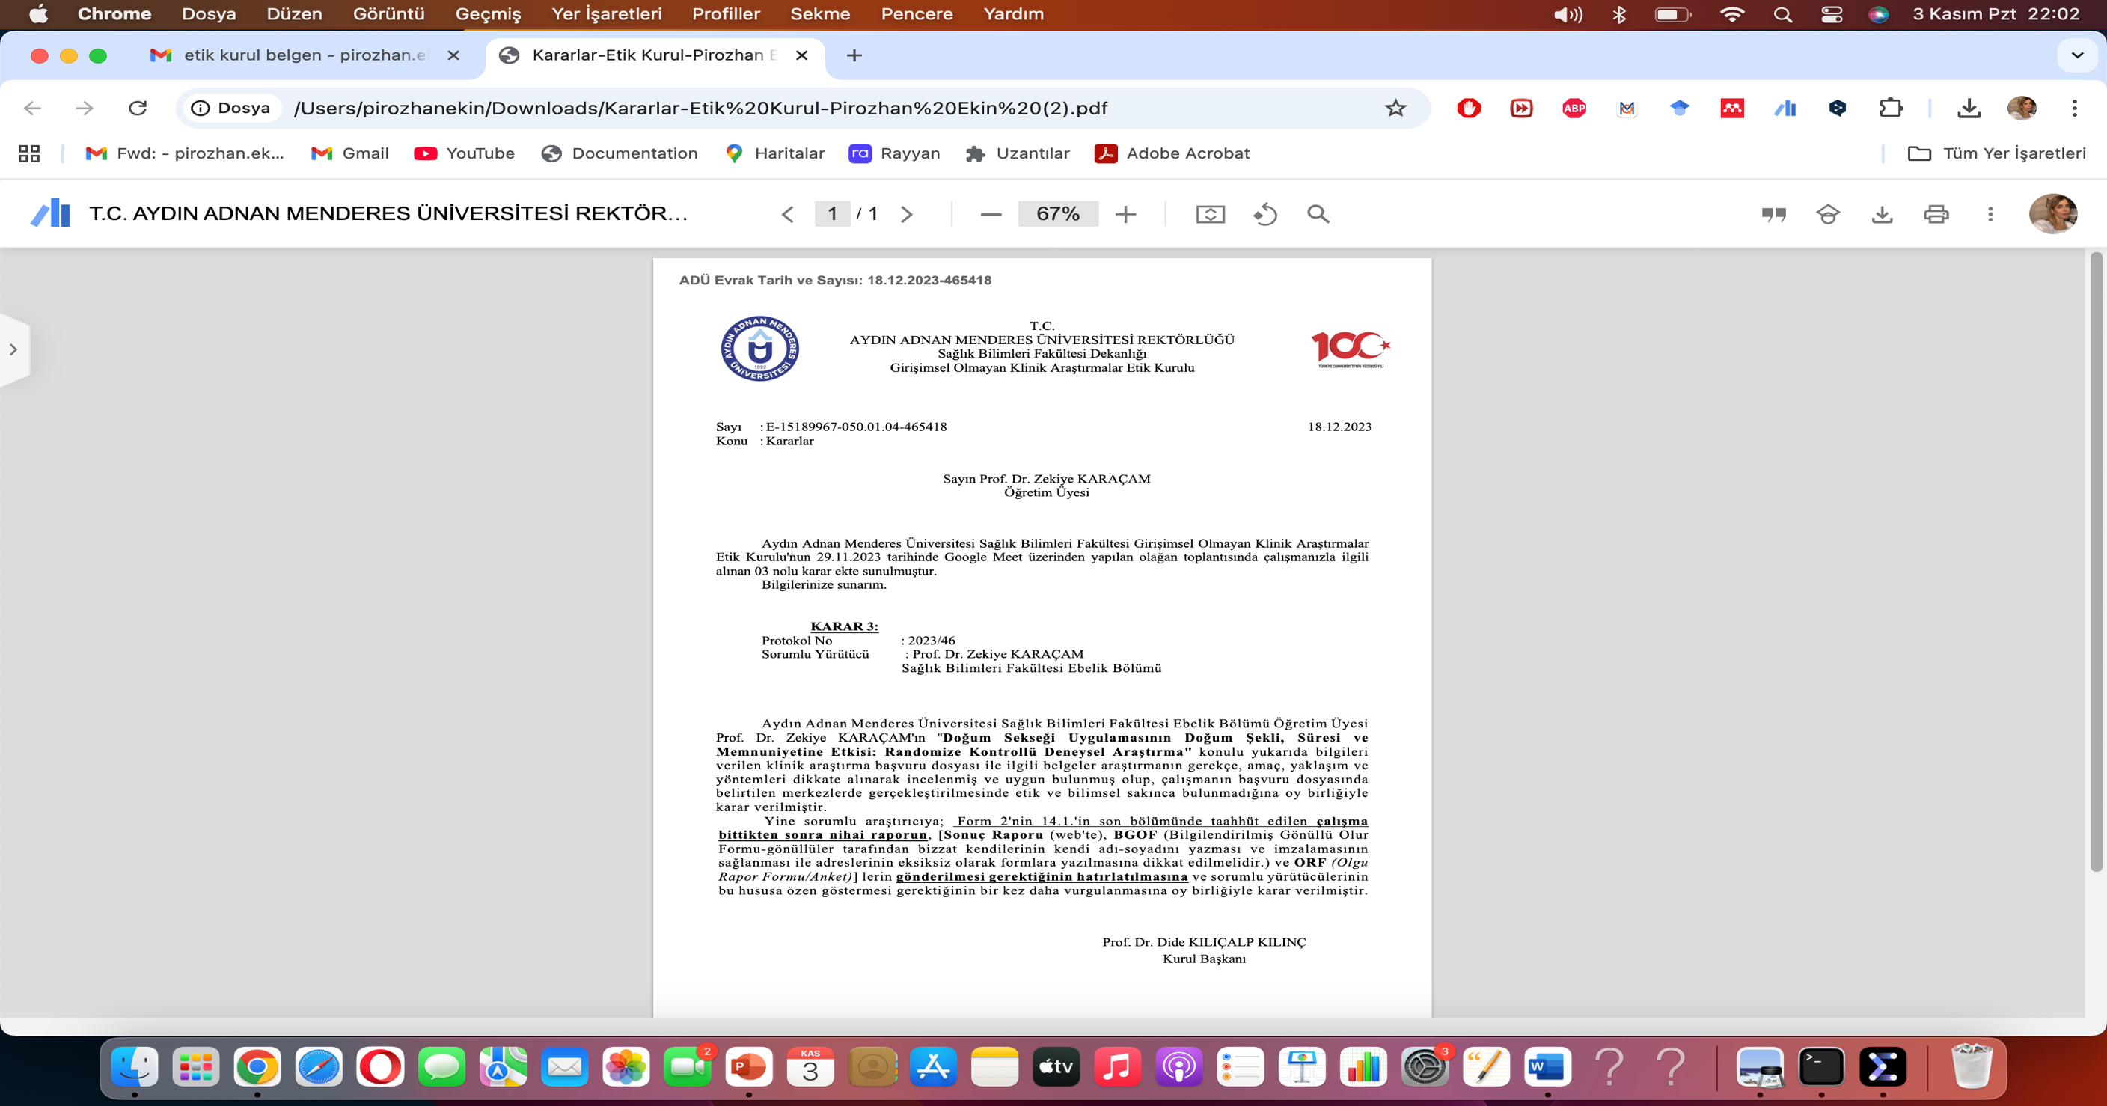

Ek.7. Kurum İzni

EK.8. Doğum Sekseği Adımlarını Uygulama İzni

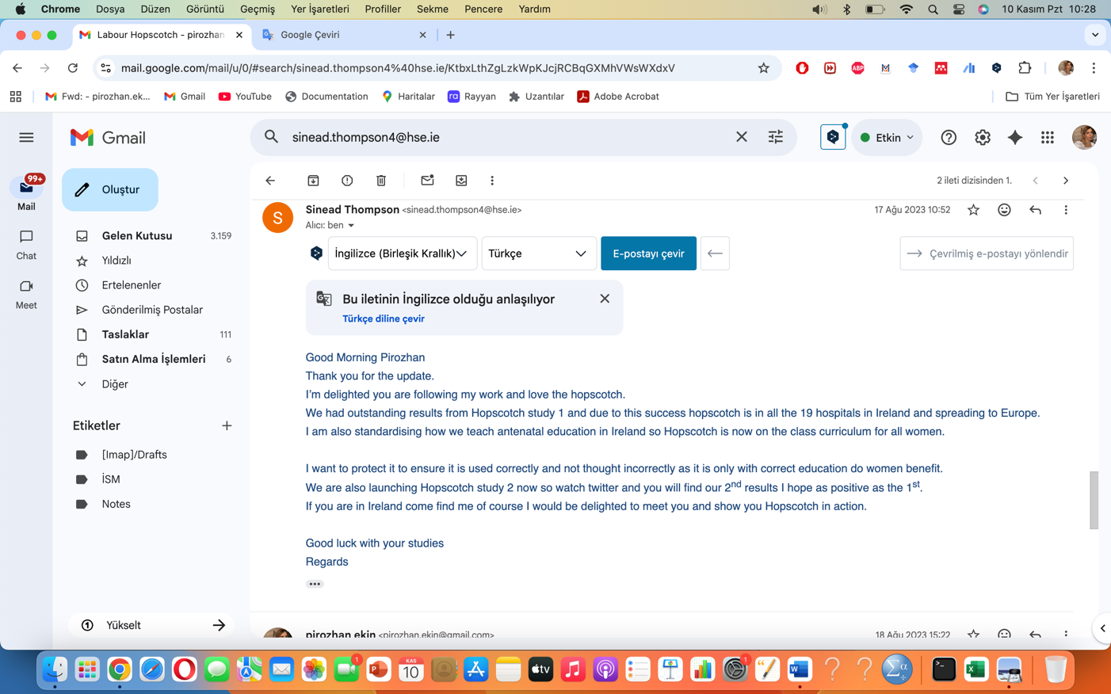

EK.9. DMK-Ölceği Kullanma izni

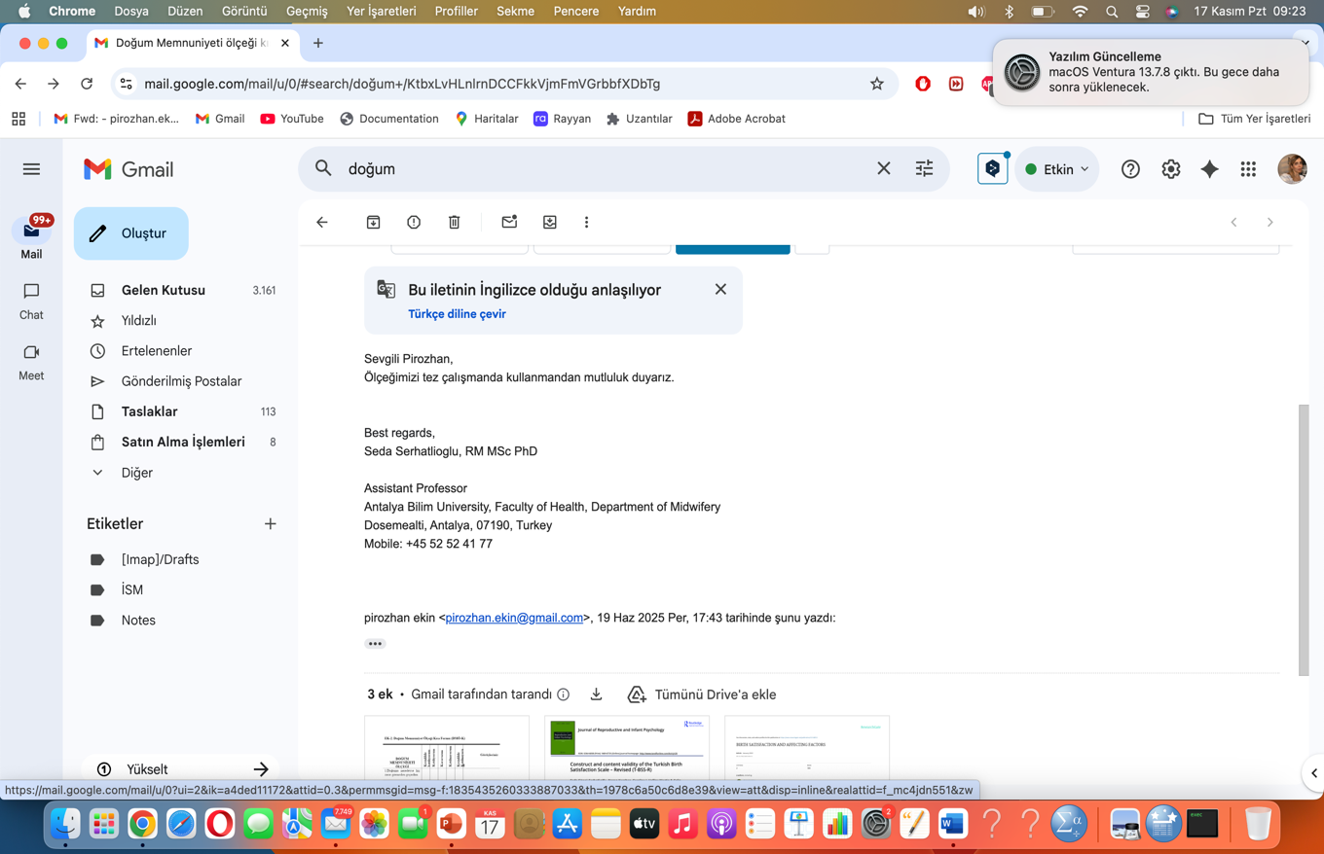

EK.10. Bilgilendirilmiş Gönüllü Olur Formu Müdahale Grubu (BGOF)
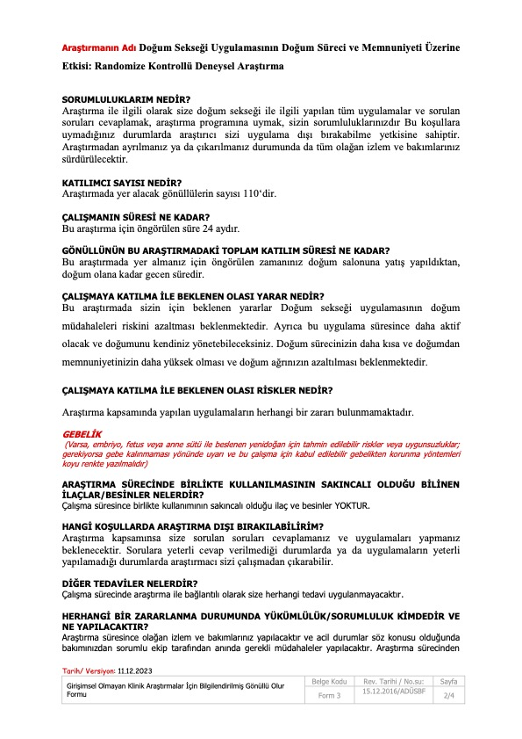
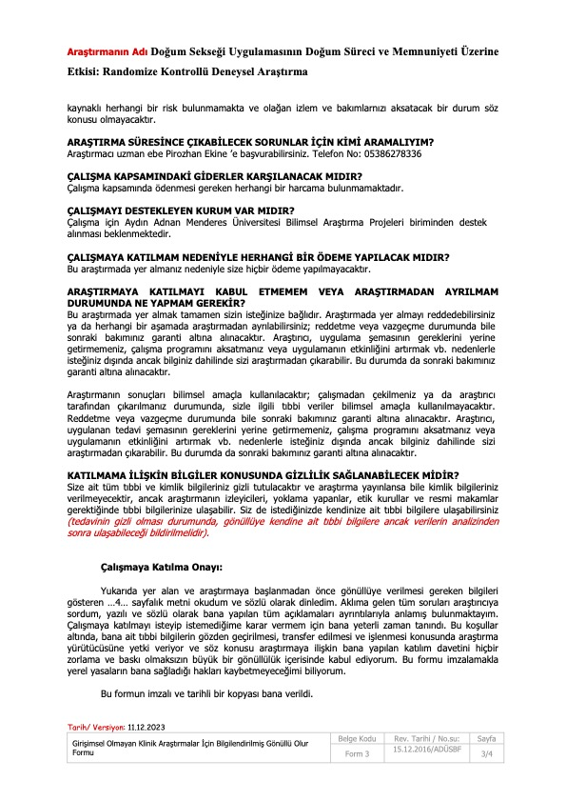

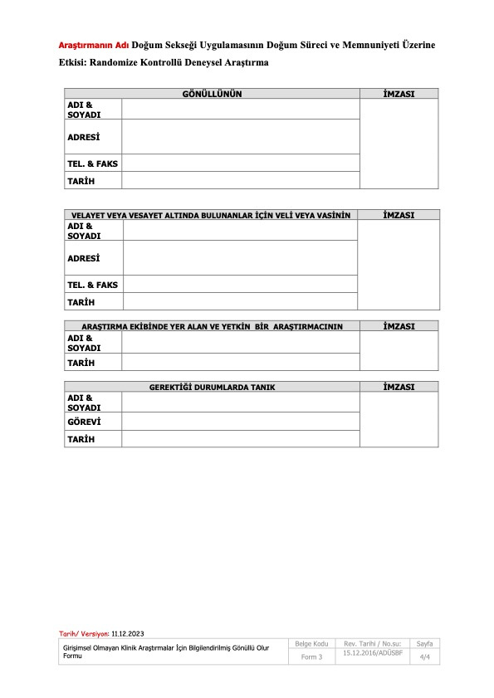

EK.11. Bilgilendirilmiş Gönüllü Olur Formu Kontrol Grubu (BGOF)

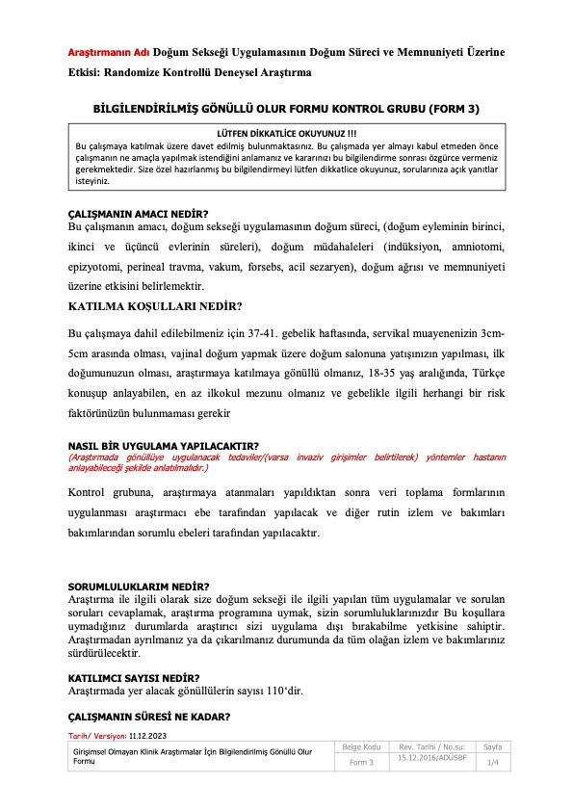
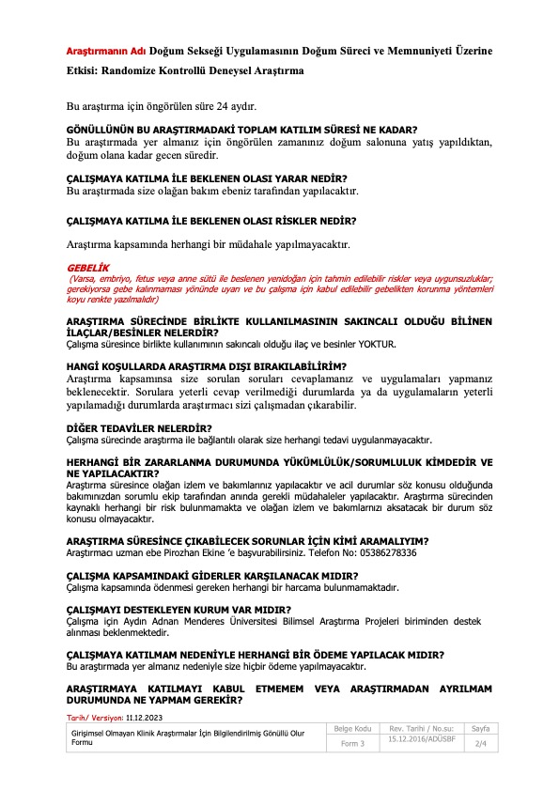

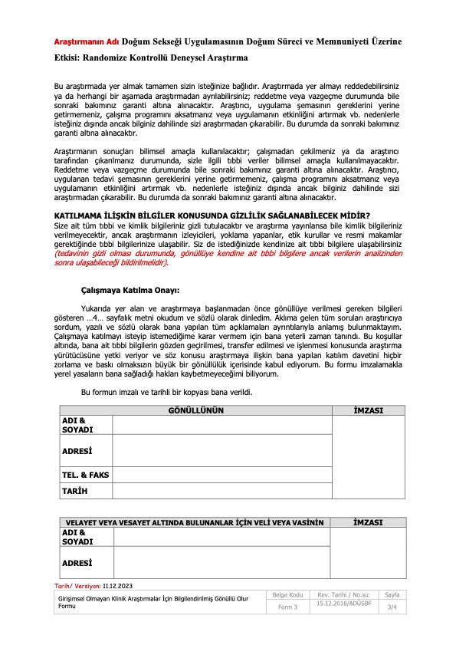

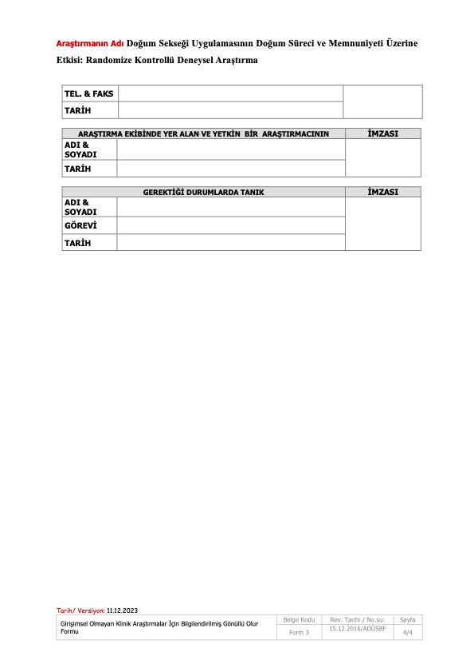

ÖZ GEÇMİŞ

Soyadı, Adı | : EKİN Pirozhan
 | : T.C.
Doğum yeri ve tarihi | : Diyarbakır/27.08.1987
E-mail | : pirozhan.ekin@gmail.com
Yabancı Dil | : İngilizce

EĞİTİM

Derece | Kurum | Mezuniyet tarihi
Doktora | Aydın Adnan Menders Üniversitesi | 2026
Y. Lisans | Aydın Adnan Menders Üniversitesi | 2021
Lisans | Fırat Üniversitesi | 2013

İŞ DENEYİMİ

Yıl | Yer/Kurum | Ünvan
2014-2017 | Şırnak Silop Devlet Hastanesi | Ebelik
2017-2019 | Çankırı Devlet Hastanesi | Ebelik
2019- 2021 | İstanbul Kartal Lütfi Kırdar Şehir Hastanesi | Ebelik
2021-2025 | Aydın Kadın Doğum ve Çocuk Hastalıkları Hastanesi | Ebelik
2025-halen | İzmir Atatürk Eğitim ve Araştırma Hastanesi | Ebelik

AKADEMİK YAYINLAR
Ekin, P ve Karaçam, Z. (2024). Ebelerin Amniyotomi ile İlgili Görüş ve Uygulamaları: Nitel Bir Çalışma. Black Sea Journal of Health Science, 7(4), 140-148. https://doi.org/10.19127/bshealthscience.1439071
Şaraldı, H. B., Ekin, P.,Karaçam, Z. (2023). Doğumda İndüksiyon Uygulanma Durumunun Acil Sezaryen Doğuma Etkisi. Karya Journal of HealtScience, 4(3), 192-198.
Karaçam, Z., Doğrusoy, T., Ekin, P. (2024). Prevalence of Physical Disorders and High-Risk Situations in the Pregnant Women in Turkey: A Systematic Review and Meta-Analysis. Adnan Menderes Üniversitesi Sağlık Bilimleri Fakültesi Dergisi, 8(3), 306-326.
Karaçam, Z., Ekin, P., Şaraldı, H. B. (2025). Comparison of the prevalence of probably postpartum depression before and during the covid-19 pandemic in Turkey: a systematic review and meta-analysis. Social Psychiatry and Psychiatric Epidemiology, 1-17.

